РЕСПУБЛИКА ТАТАРСТАН  ГЛАВА  БУИНСКОГО  МУНИЦИПАЛЬНОГО РАЙОНА  ул. Жореса, д. 110а, г. Буинск, 422430 | 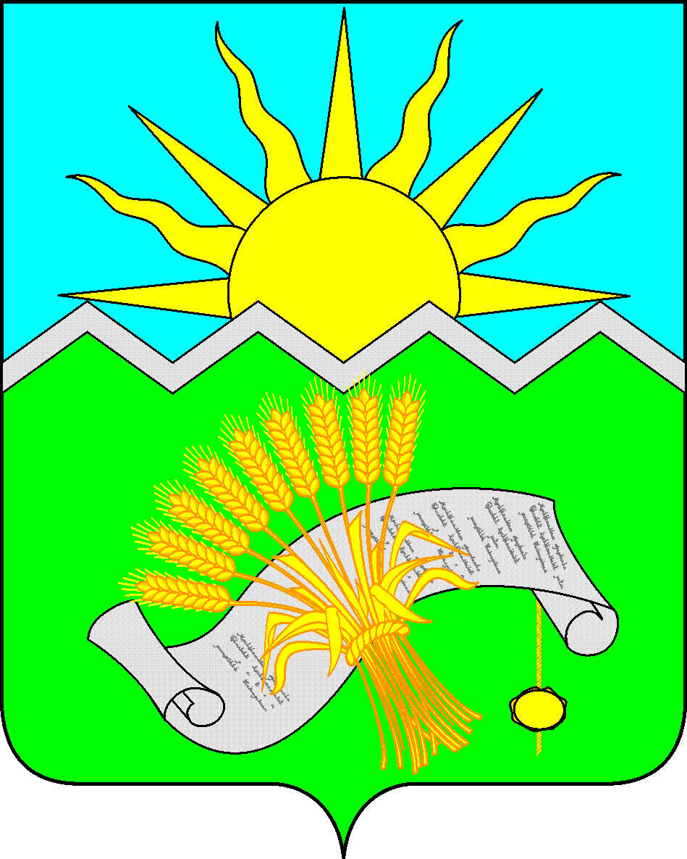 | ТАТАРСТАН РЕСПУБЛИКАСЫ  БУА  МУНИЦИПАЛЬ РАЙОНЫ  БАШЛЫГЫ  Жорес урамы, 110а йорт, Буа шәһәре, 422430
тел.: (84374) 3-10-93, тел./факс: (84374) 3-11-93, e-mail: bua@tatar.ru, buinsk.tatarstan.ru

Начальнику Управления
Президента Республики
Татарстан по вопросам
антикоррупционной политики

М.С. Бадрутдинову

Уважаемый Марс Сарымович!

Направляю Вам отчет о реализации мер антикоррупционной политики в Буинском муниципальном районе в 2020 году, включающий сведения о деятельности помощника главы по вопросам противодействия коррупции согласно структуре отчета.

Приложение: на 99 л. в 1 экз.

Глава
Буинского муниципального района Р.Р. Камартдинов

З.А. Шайхаттарова
(884374) 3 12 80

В соответствии с Национальным планом противодействия коррупции на 2018-2020 годы, утвержденным Указом Президента Российской Федерации от 29.06.2018 №378, государственной программой «Реализация антикоррупционной политики Республики Татарстан на 2015-2023 годы», утвержденной постановлением Кабинета Министров Республики Татарстан от 19.07.2014 №512 (с последними изменениями от 01.06.2020 №451), а также Комплексной антикоррупционной программой Буинского муниципального района на 2015 - 2023 годы, утвержденной постановлением Исполнительного комитета Буинского муниципального района от 27.11.2014 №558-п (в редакции от 24.11.2020 №432/ИК-п), в 2020 году в районе были организованы соответствующие мероприятия по данному направлению деятельности, в том числе в рамках должностных обязанностей помощника главы Буинского муниципального района по вопросам противодействия коррупции (далее-помощник главы). Основной задачей помощника главы является координация работы органов местного самоуправления по предупреждению и профилактике коррупционных правонарушений.

1) Состояние коррупции в Буинском муниципальном районе
А) Указывается количество, перечень и категория выявленных преступлений и правонарушений коррупционной направленности, за год в муниципальном районе (городском округе)
За 2020 год Буинской городской прокуратурой в Буинском районе были выявлены 12 преступлений коррупционной направленности против 11 за аналогичный период прошлого года.
Выявлено 4 преступления по ч.1 ст. 291.2 УК РФ, 3 предусмотренные ст. 159 ч.3 УК РФ, 4 предусмотренные ст.292 ч.2 УК РФ и 1 предусмотренное ст.286 ч.1 УК РФ.
За 2020 год в суд направлены 5 уголовных дел данной категории: 1- по ст.286 ч.1 УК РФ, 3- по ст.291.2 УК РФ, 1- по ст. 159 ч.3 УК РФ.
Рассмотрено 6 уголовных дел коррупционной направленности с вынесением итогового решения, по одному вынесен оправдательный приговор (внесено апелляционное представление, которое удовлетворено), по пяти другим обвинительные приговоры.
1. Глава Черки-Гришинского сельского поселения Х.И.М. 06.02.2012 незаконно выдал Ш.Г.Р. не соответствующую действительности выписку из похозяйственной книги о том, что последней принадлежит земельный участок на праве собственности. Земельные правоотношения, сумма ущерба/возмещение 103759,78, ч.2 ст.286 УК РФ- 1 г.л.с. с ЛПЗДГС, ст. 73 1 г.
2 А.М.О. 02.06.2020 примерно в 16 часов 46 минут, находясь в патрульном автомобиле ДПС УГИБДД МВД по РТ марки «Ford» с целью избежать адм. ответственности за совершенное им адм. правонарушение, по ч. 2 ст. 12.2 КоАП РФ, за не составление протокола об административном правонарушении передал в качестве взятки заместителю командира 4 взвода 1 роты ДПС ГИБДД МВД по РТ М.Н.В. денежные средства в размере 500 рублей. Административные правоотношения -по ч.1 ст. 291.2 штраф 5000 руб. в доход государства.
3 Н.А.В., в патрульном автомобиле марки LADA Priora с г.н. А 3943 16 RUS возле д. № 19 по ул. Советская села Исаково Буинского района РТ. 10.06.2020 в период времени с 09 ч. 50 мин. до 11 ч. 40 мин. предложил инспектору В.С.П. денежное вознаграждение-взятку. Реализуя свой преступный умысел, направленный на дачу взятки должностному лицу, Н.А.В. в 11 ч. 41 мин., с целью избежать привлечения к административной ответственности по ч. 1 ст. 12.26 КоАП РФ передал в качестве взятки инспектору В.С.П. денежные средства в размере 10 тыс. руб. Административные правоотношения-по ч.1 ст. 291. штраф в 6000 рублей в доход государства.
4 П.А.Н. 16.08.2020 в патрульной а/м на 134 км + 600 м автодороги 1Р241 «Казань-Ульяновск», в Буинском районе РТ передал в качестве взятки инспектору ДПС ГИБДД МВД по РТ М.Н.В. денежные средства в размере 500 рублей. Административные правоотношения-по ч.1 ст. 291. штраф в 6000 рублей в доход государства.
5 Ю.В.Ш. в период с 01.08.2019 по 04.08.2020, являясь должностным лицом- главой Ст. Студенецкого СП БМР РТ похитила из бюджета Ст. Студенецкого СП денежные средства в сумме 36 200 руб. Бюджетные 36 200 руб., добровольно возмещён-по ч.3 ст. 159 УК РФ- 2 г.л.с. с лишением права занимать должности муниципальной службы, либо организационно-распорядительные функции сроком на 2 г., ст. 73 - 1 год.
Б) Число, перечень и категории должностных лиц, привлеченных к ответственности
Сотрудниками группы экономической безопасности и противодействия коррупции отдела МВД России по Буинскому району в 2020 году было выявлено 7 преступлений, из числа выявленных преступлений экономической направленности: тяжких и особо тяжких-5, коррупционной направленности -2.
Так сотрудниками группы экономической безопасности и противодействия коррупции отдела, в 2020 году были выявлены следующие уголовные дела коррупционной направленности:
1.уголовное дело №12002920016000009 от 20.02.2020г. по признакам преступлений предусмотренного ч.2 ст.286 УК РФ в отношении главы Черки –Гришинского СП Буинского муниципального района, по которому ущерб причиненный государству в размере 103 759 рублей возмещен полностью. Преступление коррупционной направленности - 1 лицо.
2.уголовное дело №12002920016000095 от 22.09.2020г. по признакам преступлений предусмотренного ч.3 ст.159 УК РФ в отношении главы Старостуденецкого сельского поселения Буинского муниципального района Республики Татарстан Ю.В.Ш., по которому ущерб причиненный государству в размере 36 200 рублей возмещен полностью. Преступление коррупционной направленности - 1 лицо.
В) Перечень и число должностных лиц, привлеченных к дисциплинарной ответственности за нарушение антикоррупционного законодательства, а также законодательства о муниципальной службе (нарушения требований к служебному поведению, предоставление недостоверных или неполных сведений о доходах, расходах и имуществе, участие в коммерческой деятельности и т. д.)
Общая численность муниципальных служащих составляет 98. В соответствии с постановлением главы Буинского муниципального района от 25.12.2019 №121-п в перечень должностей муниципальной службы, установленных в Буинском муниципальном районе, при замещении которых муниципальные служащие обязаны представлять сведения о доходах, расходах, об имуществе и обязательствах имущественного характера, а также сведения о доходах, расходах, об имуществе и обязательствах имущественного характера своих супруги (супруга) и несовершеннолетних детей вошли 76 муниципальных служащих.
Количество муниципальных служащих, представивших сведения о доходах, расходах, об имуществе и обязательствах имущественного характера на себя и членов своей семьи, составило 204 человека. Сведения о доходах и расходах за 2019 год на имя Президента Республики Татарстан представили 73 депутата, в том числе руководитель Исполнительного комитета, руководитель Исполкома города Буинска и председатель Контрольно-счетной палаты. Включая членов семей, всего обработано и представлено 178 справок. 166 депутата направили уведомления о том, что в течение отчетного периода сделки не совершались.
Ответственным лицом по профилактике коррупционных и иных правонарушений организована работа по сдаче сведений о доходах, расходах, об имуществе и обязательствах имущественного характера 197 вновь избранных депутатов представительного органа сельского поселения, осуществляющими свои полномочия на непостоянной основе посредством специального программного обеспечения «Справка БК».
За отчётный период проверки достоверности и полноты сведений о доходах, расходах, об имуществе и обязательствах имущественного характера муниципальных служащих и лиц, претендовавших на должности муниципальной службы в Буинском муниципальном районе Республики Татарстан, не проводились.
Г) Данные о состоянии коррупции, полученные в результате проведенных органами местного самоуправления социологических опросов (данный раздел заполняется в случае проведения социологических опросов с указанием информации о времени проведения таких исследований)
На сайте Буинского муниципального района во вкладке «Противодействие коррупции» с 01.12 по 20.12.2020 года проводился опрос среди населения с целью выяснения их мнения о состоянии коррупции в Буинском муниципальном районе. В опросе приняли участие 872 респондентов.
Как показывает опрос, 10% респондентов считают, что коррупции стало намного меньше, 21%, что все осталось на прежнем уровне, 15% считают, что фактам коррупции имеет место быть и 54% опрошенных - затруднились ответить на данный вопрос. Более высокий уровень доверия опрошенные демонстрируют к муниципальной власти – 20%. 19% высказывают доверие власти федеральной, самый низкий рейтинг доверия у власти региональной - 6%. Личное восприятие о степени коррумпированности различных учреждений муниципального района показывает, что наименее коррумпированными по мнению опрошенных считаются (по степени убывания) – сельские поселения, налоговая служба, система образования, палата имущественных и земельных отношений. Наиболее коррумпированными по мнению респондентов, по-прежнему отмечаются - медицина (36%) и сотрудники ГИБДД (21%). При этом, число респондентов готовых самим дать взятку, попав в коррупционную ситуацию гораздо меньше - всего 8%, чем составляющее большинство - 88%, которые не готовы ее дать. Отрадно, что 69% опрошенных считают, что с коррупцией возможно бороться. Итоги социологического опроса планируется рассмотреть на первом плановом заседании комиссии по противодействию коррупции в 2021 году, с принятием соответствующих решений.
Во исполнение п.5 повестки заседания комиссии по координации работы по противодействию коррупции в Буинском муниципальном районе (протокол №54 от 28.02.2020 г.) МКУ «Управление образования Буинского муниципального района» провели анонимное анкетирование среди обучающихся 10-11 классов общеобразовательных организаций Буинского муниципального района по теме «Отношение обучающихся школ к явлениям коррупции». Из 351 обучающихся в анкетировании приняли участие 333.
На вопрос «Приходилось ли Вам встречаться с проявлениями коррупции в вашей повседневной жизни?» большинство обучающихся – 75% ответили «нет», лишь 25% дали положительный ответ. Коррупция чаще встречается в чиновничестве считают 60% опрошенных, 26% в правоохранительных органах, по 14% и 13% поделили здравоохранение и образование. «За возможность без проблем поступить учиться в престижном ВУЗе (школе, лицее) тебе предложат заплатить?» положительно ответили 9% обучающихся, «буду пробовать поступать своими силами» - 56% респондентов, намерены сообщить в полицию – 26% и откажется от обучения в этом ОУ – 11% опрошенных. Самыми эффективными мерами в борьбе с коррупцией, ребята считают, что это ужесточение наказаний, связанных с лишением свободы – 66%. 87% респондентов информацию о коррупции получают из интернета и соцсетей. На вопрос, можно ли победить коррупцию - 79% ребят считают, что «нет», и лишь 21% считают, что «можно».
Д) Перечислить основные направления, где наиболее высоки коррупционные риски. Дать характеристику проблем (закрытость, пробелы в правовом регулировании, другие причины)
Основными направлениями, где наиболее высоки коррупционные риски, являются выделение земельных участков, распоряжение муниципальной собственностью (осуществление сделок с недвижимостью), проведение тендеров по размещению заказов для муниципальных нужд, а также сферы ЖКХ, здравоохранения и образования. В целях сокращения коррупционных факторов обновляется и дополняется перечень государственных и муниципальных услуг предоставляемых органами местного самоуправления. Проводится работа по приведению в соответствии действующему законодательству административные регламенты.

2) Меры по противодействию коррупции, реализованные в муниципальном районе (городском округе)
А) Указываются конкретные управленческие решения, принятые и реализованные в органах местного самоуправления, в том числе по результатам рассмотрения на заседаниях комиссии по противодействию коррупции при главах (комиссии по координации работы по противодействию коррупции в муниципальном образовании), в том числе:
Работа по противодействию коррупции реализуется в соответствии с муниципальной программой. Исполнение программы держится на контроле комиссии по координации работы по противодействию коррупции. Также созданы и функционируют антикоррупционные комиссии в учреждениях образования, здравоохранения, культуры, спорта и молодежи.
В 2020 году под председательством Главы Буинского муниципального района состоялось 4 заседания комиссии, рассмотрено 23 вопроса:
1. Об исполнении мероприятий муниципальной программы “Реализация антикоррупционной политики в Буинском муниципальном районе на 2015-2022 годы" в 2019 году
2. Об итогах деятельности правоохранительных органов по выявлению, пресечению и раскрытию коррупционных преступлений в Буинском муниципальном районе за 2019 год
3. Об итогах работы Контрольно-счетной палаты района за целевым использованием и рациональным расходованием бюджетных средств за 2019 год
4. О предупреждении коррупционных проявлений в сфере жилищно-коммунального хозяйства: о рациональном использовании бюджетных средств и платежей населения, поступающих в жилищно-коммунального хозяйства на капитальный и текущий ремонт
5. О деятельности Общественного совета Буинского муниципального района по итогам 2019 года, в том числе по взаимодействию в вопросах общественного контроля и противодействию коррупции
6. Об организации в СМИ работы по проведению антикоррупционного просвещения граждан муниципального района в целях формирования нетерпимого отношения к коррупции в 2019 году
7. Рассмотрение писем Руководителя Аппарата Президента РТ А.А. Сафарова от 30.04.2020 №10-3808 «Обзор деятельности органов местного самоуправления в Республике Татарстан по вопросам противодействия коррупции по итогам 2019 года», от 15.02.2020 № 02-1398 «Анализ представленных органами государственной власти и органами местного самоуправления в Республике Татарстан о реализации мероприятий по противодействию коррупции за 2019 год» и от 14.05.2020 № 02-4195 «Анализ представленных органами государственной власти и органами местного самоуправления в Республике Татарстан о реализации в 1 квартале 2020 года мероприятий по противодействию коррупции»
8. Анализ актов реагирования, поступающих от правоохранительных или контрольно-надзорных органов в органы местного самоуправления муниципального образования Буинского муниципального района
9. О деятельности Исполнительного комитета Буинского муниципального района по оказанию содействия и поддержки в развитии предпринимательской деятельности субъектам малого и среднего бизнеса
10. Многофункциональный центр для оказания гражданам государственных и муниципальных услуг, как инструмент противодействия коррупции
11. Об исполнении законодательства о муниципальной службе в части своевременности и достоверности представления сведений о доходах, расходах, об имуществе и обязательств имущественного характера лицами, замещающими муниципальные должности, муниципальными служащими, членами их семей, а также руководителями муниципальных учреждений, предоставленных за 2019 год
12. Об исполнении земельного законодательства на территории Буинского муниципального района, вовлечении в оборот бесхозяйных объектов недвижимости, неэффективно или нерационально используемых земельных участков
13. Обзор нарушений, коррупционного характера, выявленных Буинской городской прокуратурой за I полугодие 2020 года
14. Результаты проверок за расходами бюджетных средств и использовании муниципального имущества за 8 месяцев 2020 года
15. Об исполнении Федерального Закона от 05.04.2013 №44-ФЗ «О контрактной системе в сфере закупок товаров, работ, услуг для обеспечения государственных и муниципальных нужд» за 8 месяцев 2020 года и мерах, способствующих снижению уровня коррупции при осуществлении закупок товаров (работ, услуг) для муниципальных нужд
16. О проводимой работе по предупреждению и профилактике коррупционных проявлений, в том числе принимаемым мерам по повышению эффективности закупочной деятельности в сфере образования, культуры, молодежи и спорту муниципального района
17. О результатах анализа предоставлении муниципальными служащими сведений о доходах, расходах, об имуществе и обязательствах имущественного характера за 2019 год
18. Об организации работы по предупреждению коррупционных рисков в ходе постановки на учет и выделении жилья по всем видам государственных жилищных программ, реализуемых в Буинском муниципальном районе
19. Исключение коррупционных факторов при использовании федеральных и республиканских субсидий, полученных на развитие растениеводства и животноводства в Буинском муниципальном районе РТ
20. Об итогах работы комиссии по соблюдению требований к служебному поведению муниципальных служащих органов местного самоуправления Буинского муниципального района и урегулированию конфликта интересов по выявлению случаев возникновения конфликта интересов и о мерах по ее совершенствованию в 2019 году
21. О состоянии рассмотрения жалоб и обращений граждан в органы местного самоуправления Буинского муниципального района. Анализ заявлений, обращений граждан на предмет наличия в них информации о фактах коррупции со стороны муниципальных служащих. Принятые по ним организационные меры 22. О мероприятиях, приуроченных к Международному дню борьбы с коррупцией
23. О плане работы комиссии по координации работы по противодействию коррупции в Буинском муниципальном районе на 2021 год
Все решения, выносимые по результатам рассмотрения вопросов, со сроками исполнения и с указанием ответственных лиц, на которых возлагается контроль выполнения.
По результатам рассмотрения вопросов на заседаниях комиссии проведена работа в части:
- юридическим отделом проведена работа по приведению в соответствии действующему законодательству 43 административных регламентов;
- своевременно размещена информация о деятельности органов местного самоуправления в соответствии с Федеральным и Республиканским законодательством в информационно-телекоммуникационной сети "Интернет" на официальном сайте Буинского муниципального района;
- приняты меры по выявлению конфликта интересов и их урегулирования. В отчетном периоде, по выявленному нарушению законодательства о противодействии коррупции, касающегося предотвращения и урегулирования конфликта интересов. Директором спортивной школы не было подано уведомление представителю нанимателя о возникновении личной заинтересованности при исполнении должностных обязанностей, которая приводит или может привести к конфликту интересов (в подчинении работал сын). По итогам докладной записки помощника главы, конфликт интересов исчерпан, путем расторжения трудового договора. На комиссии по соблюдению требований к служебному поведению муниципальных служащих, должностному поведению лиц, замещающих муниципальные должности, и урегулированию конфликта интересов рассмотрено 3 уведомления муниципальных служащих, лиц, замещающих муниципальные должности и 3 уведомления руководителей муниципальных учреждений о возникновении конфликта интересов или возможности его возникновения;
- проведен мониторинг сайтов по исполнению соблюдения законодательства о противодействии коррупции в муниципальных общеобразовательных учреждениях Буинского муниципального района. За непринятие мер по урегулированию конфликта интересов 3 руководителям муниципальных общеобразовательных учреждений объявлено дисциплинарное взыскание в виде замечания;
- муниципальные служащие, лица, замещающие муниципальные должности своевременно направляются на курсы повышения квалификации. За отчетный период курсы прошли 29 человек;
- в целях организации эффективного взаимодействия населения с антикоррупционной комиссией района и создания условий для выявления фактов коррупционных проявлений, перевесили «Ящик доверия» из здания торгового центра «Тургай» в здание торгового центра «БУА». Проверка содержимого ящика осуществляется в соответствии с районным Положением. Периодически анонсируется в средствах массовой информации о переустановки места расположения «Ящика доверия». За отчетный период поступило 1 обращение.
- обеспечено рассмотрение на заседаниях комиссий по координации работы по противодействию коррупции результатов проверок, проведенных органами государственного финансового контроля в сферах отраслевой (и/или территориальной) принадлежности, а также принятие мер к установлению и исключению условий, способствующих возникновению конкретных нарушений и коррупционных рисков;
- активирована работа в части составления и направления в суд протоколов об административных правонарушениях должностными лицами Контрольно-счетной палаты Буинского муниципального района РТ. Составлено 2 протокола об административном правонарушении в области бюджетного законодательства. Информация о деятельности Контрольно-счетной палаты регулярно размещаются на сайте района;
- обеспечен контроль за целевым и эффективным использованием субсидий, субвенций и грантов из местных бюджетов, предоставление средств из бюджета. Признаков коррупционных факторов и рисков в ходе контрольных мероприятий не установлено;
- держится на контроле деятельность организаций, оказывающих коммунальные услуги, по сбору денежных средств от населения, проведению мероприятий по взысканию задолженности, обеспечению своевременной оплаты населением жилищно-коммунальных услуг, а также за рациональным использованием бюджетных средств и платежей населения, поступающих на капитальный и текущий ремонт. На декабрь месяц долг населения составил 25 млн. рублей, взыскание задолженности происходит в судебном или досудебном порядке. Работа проводится постоянно и находится на контроле руководства района;
- в соответствии с планом по освещению мероприятий филиалом ОАО «Татмедиа» на 2020 год организована работа по проведению и размещению в СМИ публикаций, интервью с сотрудниками правоохранительных, следственных органов, с должностными лицами органов местного самоуправления по вопросам профилактики коррупции;
- проводится ежеквартальный мониторинг по недопущению конфликта интересов в сфере обращения с объектами муниципального капитального строительства и земельными участками. Нарушений не выявлено;
- проводится ежемесячный мониторинг на наличие конфликта интересов заключенных контрактов по выполнению и оказанию услуг. Конфликт интересов отсутствует;
- распоряжением Главы Буинского муниципального района от 13.03.2020 №4-р создана рабочая группа. Оказана методическая помощь муниципальным служащим, лицам, замещающие муниципальные должности по обеспечению качественного заполнения и своевременного представления сведений о доходах, расходах, об имуществе и обязательствах имущественного характера своих, супруги и несовершеннолетних детей;
- проведена работа по представлению представителю нанимателя сведений о своих доходах, расходах, об имуществе и обязательствах имущественного характера, а также супруг (а) и несовершеннолетних детей руководителями муниципальных учреждений через электронный формат «Справка БК»;
- проведен первичный анализ сведений о доходах, расходах, об имуществе и обязательствах имущественного характера 270 муниципальных служащих и лиц, замещающих муниципальные должности, депутаты сельских поселений уделяя особое внимание сведениям об объектах, денежных средствах, а также сведениям о расходах служащих;
- актуализированы сведения муниципальных служащих и лиц, замещающих муниципальные должности, содержащихся в анкетах данных (на наличие близких родственников) в целях выявления возможного конфликта интересов;
- проведен анализ сведений о доходах претендующих на замещение должностей муниципальной службы;
- организовано обучение муниципальных служащих, лиц замещающих муниципальные должности органов местного самоуправления района по представлению сведений о своих доходах, расходах, об имуществе и обязательствах имущественного характера;
- оказана методическая помощь муниципальным служащим и лицам, замещающим муниципальные должности, по вопросам предоставления сведений о доходах, расходах, имуществе и обязательствах имущественного характера и заполнения соответствующей формы справки в 2019 году;
- оказана методическая помощь при заполнении сведений о доходах ответственным лицам по профилактике коррупционных и иных правонарушений руководителям муниципальных учреждений;
- ежеквартально осуществлялся контроль по вовлечению объектов в гражданский оборот, сведению к минимуму бесхозных, пустующих, заброшенных объектов и земельных участков на территории Буинского муниципального района, исключению их незаконного использования и коррупционных действий. Проведены работы по инвентаризации земельных участков и объектов капитального строительства, на которые отсутствуют зарегистрированные права в ЕГРН. На сегодняшний день завершен первый этап инвентаризации по определению статуса объекта. Продолжается работа по организации второго этапа работы с выморочными и бесхозными объектами. Совместно с руководителями сельских поселений подготавливаются пакеты документов для обращения в суд по признанию объектов бесхозными;
- продолжается работа по выявлению неэффективно и нерационально используемых земель совместно с Управлением сельского хозяйства и продовольствия МСХ и П РТ в Буинском районе. На сегодняшний день выявлено 2 земельных участка, которые не вовлечены в сельскохозяйственный оборот, зарастающие различными сорными растениями. С целью проведения контрольно-надзорных мероприятий направлено письмо в Управление Федеральной службы по ветеринарному и фитосанитарному надзору по РТ. Для обеспечения надлежащего контроля за недопущением нарушения законности в сфере оформления земельных участков проводятся внутренние совещания, в рамках которых обсуждаются изменения действующего законодательства.
- обеспечено своевременное размещение проектов нормативных правовых актов для проведения независимой антикоррупционной экспертизы. За отчетный период на сайте размещено 63 проектов НПА;
- разработана и откорректирована нормативная правовая база в сфере противодействия коррупции (муниципальные правовые акты регулярно приводятся в соответствие с требованиями федеральных и региональных нормативных правовых актов по вопросам противодействия коррупции);
- с 12 по 15 октября отчетного периода 50 муниципальных заказчиков приняли участие в программе повышения квалификации в сфере закупок продолжительностью108 академических часа;
- проведено контрольное мероприятие на предмет установления факта внесения изменений в уставы (положения) учреждений и в трудовые договоры с сотрудниками учреждений и их руководителями, информации в части распространения ограничений, касающихся конфликта интересов, с выездом в муниципальные учреждения, подведомственные Исполнительному комитету Буинского муниципального района;
- приведены в соответствии с законодательством 1486 муниципальных правовых актов (их проектов);
- проводится работа по контролю за недопущением коррупционных правонарушений в сфере образования, культуры, молодежи и спорту. На комиссии по координации работы по противодействию коррупции руководители данных учреждений проинформировали о проводимой работе по предупреждению и профилактике коррупционных проявлений, в том числе принимаемым мерам по повышению эффективности закупочной деятельности в сфере образования, культуры, молодежи и спорту муниципального района;
- в соответствии с рекомендациями комиссии по координации работы по противодействию коррупции в Буинском муниципальном районе в мае 2020 года созданы комиссии по урегулированию конфликта интересов в управлении образования, культуры, молодежи и спорту. В адрес комиссий за отчетный период поступило 2 уведомления о возможном возникновении личной заинтересованности при исполнении должностных обязанностей;
- вопросы по предупреждению и профилактике коррупционных проявлений, по недопущению случаев поставки некачественных товаров рассматриваются на совещаниях руководителей учреждений на муниципальном уровне;
- обеспечено взаимодействие с исполнителями муниципальной программы по реализации антикоррупционной политики в Буинском муниципальном районе (входящие и исходящие письма, справки по итогам исполнения мероприятий, анализ исполнения программы, доклады).
Проводится целенаправленная работа по доведению до исполнителей решений и поручений вышестоящих организаций по антикоррупционной направленности, а также осуществление контроля документов, имеющих контрольные сроки исполнения. Ряд решений, принятых по итогам заседаний комиссии, исполнены, а часть реализуется в настоящее время в силу их постоянного характера и актуальности. Протокол №57 находится на контроле.
Также проводится работа в части:
- обеспечен мониторинг обращений граждан по телефонам горячей линии и ящика доверия;
- обновляется информация о деятельности органов местного самоуправления в сфере противодействия коррупции на официальном сайте Буинского муниципального района в сети Интернет, в том числе и на информационных стендах;
- оказана помощь ответственному лицу по профилактике коррупционных и иных правонарушений отдела социальной защиты МТЗ и СЗ РТ в Буинском муниципальном районе в части приведения в соответствие нормативные правовые документы по противодействию коррупции в учреждении. Оказана помощь участнику в подготовке на Международный молодежный конкурс «Вместе против коррупции»;
- по программе поддержки начинающим фермерам выделены гранты 4 КФХ на сумму 13,3 млн. руб. Одно из них на зерновое производство, по одному - на развитие молочных коров на 50 голов, коневодство – на 80 голов и выращивание 10 тыс. гол бройлеров. В 2020 году государственная поддержка в виде субсидий на развитие отраслей растениеводства и животноводства, выделялись по следующим направлениям:
1. На оказание несвязанной поддержки отрасли растениеводства (на посевы семенами зерновых и зернобобовых культур, по ставке 400 руб. на 1 га, засеянных районированными сортами, соответствующих требованиям ГОСТА (при достижения увеличения посевных площадей в 2020 г. по сравнению 2019 годом), с софинансированием из федерального бюджета. Сумма субсидии составляет 18,0 млн. руб.;
2. На оказание несвязанной поддержки отрасли растениеводства (на посевные площади покрытые районированными семенами зерновых и зернобобовых и кормов культур в 2019 г., малым предприятиям по ставке 495 руб. на 1 га, с софинансированием из федерального бюджета. Сумма субсидии составляет 7,1 млн. руб.;
3. На финансовое обеспечение части затрат¸ связанных с приобретением минеральных удобрений по ставке 515 рублей на 1 га посевных площадей, ожидаемых в 2020 году, при накоплении минеральных удобрений на них, до 35 кг. в действующем веществе. Сумма субсидии составляет 56,7 млн. руб. Субсидии выделялись из бюджета РТ.
Не выполнившим обязательства на отчетную дату 1 сельхозпредприятие ООО «Дружба», которое не сумело обеспечивать размеры посевных площадей. Излишне полученные федеральные средства в сумме 665,2 тыс. руб. возвращены на счет федерального казначейства;
- оказана практическая помощь в формировании папки с документами на построенные мини-фермы. Бюджетные средства, по данному направлению получили 19 ЛПХ в сумме 5,2 млн. руб., что даст возможности увеличения поголовья коров на 68 голов;
- организовано исполнение плана по освещению мероприятий по противодействию коррупции, а также интервью с должностными лицами органов местного самоуправления;
- проведено обучение муниципальных служащих органов местного самоуправления района по представлению сведений о своих доходах, расходах, об имуществе и обязательствах имущественного характера;
- проведена работа с вновь избранными депутатами сельских поселений по представлению сведений о своих доходах, расходах, об имуществе и обязательствах имущественного характера, а также своих супруги (супруга) и несовершеннолетних детей;
- организована работа по своевременному представлению сведений представителю нанимателя муниципальными служащими, а также руководителями подведомственных муниципальных учреждений о своих доходах, расходах, об имуществе и обязательствах имущественного характера, а также супруг(а) и несовершеннолетних детей, а также по их размещению на официальном сайте в сети Интернет;
- организована работа по своевременному представлению сведений Президенту Республики Татарстан лицами, замещающими муниципальные должности, а также должности руководителя исполнительного комитета (по контракту) о своих доходах, расходах, об имуществе и обязательствах имущественного характера, а также супруг(а) и несовершеннолетних детей в срок до 01.08.2020, а также по их размещению на официальном сайте в сети Интернет;
- организована работа по сбору сведений, содержащихся в анкетах, представляемых при назначении и поступлении на муниципальную службу, в целях выявления возможного конфликта интересов;
- организована работа по предоставлению муниципальными служащими работодателю информации о своих личных сайтах в сети Интернет и страницах в социальных сетях;
- продолжено систематическое обновление раздела «Противодействие коррупции» в соответствии с Едиными требованиями;
- проведено 2 опроса о влияние коррупции на различные сферы жизни;
- в еженедельном режиме (по электронной почте) проводится мониторинг имеющихся актов реагирования правоохранительных органов. Настоящий мониторинг обеспечивает получение от подведомственных организаций информации о внесённых актах реагирования контрольно-надзорных органов для накопления с целью учёта в ежеквартальном режиме;
- организовано ведение электронно-информационного реестра актов реагирования, поступающих от правоохранительных и контрольно-надзорных органов, а также его размещение в сети Интернет;
- по качественному проведению антикоррупционной экспертизы с целью недопущения наличия коррупциогенных факторов в муниципальных нормативных правовых актах;
- в целях предупреждения коррупционных проявлений обеспечена работа по постановке на учет и выделению жилья по всем видам программ, реализуемым в районе, с соблюдением принципа нуждаемости, открытости, гласности и коллегиальности при вынесении решений. В списке граждан на получение жилья по договору социального найма состоят 119 заявителей: город – 88, сельское поселение - 31. В течении года поставлены на учет нуждаемости 3 семьи, сняты с учета 12 семей: в связи с улучшением жилищных условий - 7 семей, с утратой основании - 5 семей.
- обеспечен доступ граждан к получению государственных и муниципальных услуг по принципу «одного окна» по месту пребывания, в Буинском филиале многофункционального центра предоставления государственных и муниципальных услуг составляет 60,5,0 процентов. Уровень удовлетворенности граждан качеством предоставления государственных и муниципальных услуг в Буинском филиале составляет 99,95%;
- проводятся регулярные встречи с начинающими предпринимателями, оказывается необходимая поддержка в развитии предпринимательской деятельности;
- при поступлении граждан на работу на должности муниципальной службы проведено добровольное тестирование на предмет наличия знаний антикоррупционного законодательства;
- организовано регулярное обновление анкетных данных, в том числе по родственным связям, в соответствии с законодательством, среди муниципальных служащих и лиц, замещающих муниципальные должности;
- руководителями муниципальных учреждений, подведомственных Исполнительному комитету района, проведены мероприятия муниципальной программы реализации антикоррупционной политики, предоставлены отчеты;
- проведен ежеквартальный анализ жалоб и обращений граждан на предмет наличия в них информации о фактах коррупции со стороны муниципальных служащих;
- с должностными лицами органов местного самоуправления, главами сельских поселений, муниципальными служащими и руководителями муниципальных учреждений проведена профилактическая работа о соблюдении ими ограничений, запретов, требований о предотвращении или урегулировании конфликта интересов в соответствии с законодательством о муниципальной службе, а также требований, установленных Федеральным законом «О противодействии коррупции», по недопущению коррупционных преступлений и работе на их предупреждение;
- продолжено систематическое обновление раздела «Противодействие коррупции» в соответствии с Едиными требованиями;
- обеспечено своевременное размещение всех проектов нормативных актов на независимую антикоррупционную экспертизу, поступивших на антикоррупционную экспертизу в юридический отдел Совета района;
- проводится ежеквартальный мониторинг исполнения недопущения конфликта интересов в сфере обращения с объектами капитального строительства и земельными участками;
- обеспечено выполнение в полном объеме мероприятий муниципальной программы с предоставлением письменной информации об исполнении;
- проведена разъяснительная работа, с доведением памятки, среди служащих по конфликту интересов и по вопросам ограничений, налагаемых на граждан, замещавших должности муниципальной службы, в течение двух лет после их увольнения со службы;
- материалы «Изучения мнения населения Республики Татарстан о коррупции», подготовленных Комитетом Республики Татарстан по социально-экономическому мониторингу по результатам социологического исследования, направлены и доведены до всех руководителей органов местного самоуправления, их структурных подразделений, муниципальных учреждений, муниципальных служащих;
- приняты дополнительные меры, направленные на формирование антикоррупционного правосознания среди сотрудников подведомственных учреждений;
- организована работа по недопущению нарушений регламентных сроков предоставления ответов на обращения граждан, обеспечив качество подготовки ответов;
- состоялся обмен опытом профессиональной деятельности с помощником главы по вопросам противодействия коррупции Апастовского муниципального района;
- организовано своевременное исполнение решений комиссии по координации работы по противодействию коррупции в районе и решений Комиссии по координации работы по противодействию коррупции в Республике Татарстан с предоставлением письменной информации об исполнении.
- меры, реализованные для соблюдения законности при муниципальных закупках
Отдел муниципальных закупок Исполнительного комитета Буинского муниципального района РТ сообщает, что одна из мер за 2020 год, способствующих снижению уровня коррупции при осуществлении закупок товаров (работ, услуг), для государственных и муниципальных нужд – это проведение мероприятий по обеспечению открытости и доступности осуществляемых закупок, а также реализация мер по обеспечению прав и законных интересов участников в закупках.
Важной мерой по недопущению коррупционных правонарушений, обеспечению открытости и прозрачности закупочной системы является Единая информационная система (www.zakupki.gov.ru.), на которой в открытом доступе регулярно размещается необходимая документация по проводимым закупкам, данные о результатах закупок и исполнении контрактов, планы-графики закупок на поставки товаров, выполнение работ, оказание услуг, реестры заключенных контрактов и недобросовестных поставщиков, библиотека типовых контрактов, каталоги товаров (работ, услуг), результаты мониторинга и аудита закупок, введено общественное обсуждение закупок.
Во исполнение Плана мероприятий по осуществлению закупок реализуется комплекс задач, направленных на увеличение количества проводимых конкурентных способов закупок, экономию бюджетных средств, осуществление регистрации в системе «Каталог продукции» и использование данного ресурса при заключении сделок малого объема. Введенный проект ресурс ЭТП «Биржевая площадка» для закупок до 100 тыс. руб. (в соответствии с изменениями от 01.07.2019г. до 300тыс.) и до 400 тыс.руб. (в соответствии с изменениями от 31.07.2019г. до 600тыс.), на сайте bp.zakazrf.ru заказчики проводят котировочные сессии, сами самостоятельно из Детализированного перечня.
По данным мониторинга закупок, всего в 2020 году подана 317 заявок для участия в закупках товаров, работ, услуг для обеспечения муниципальных нужд, не допущено к участию в закупках - 1. Проведено 6261 закупок товаров, работ, услуг для обеспечения муниципальных нужд, в том числе следующими способами: электронный аукцион - 118; открытый конкурс с ограниченным участием - 4; у единственного поставщика – 6139. Общая стоимость заключенных сделок по результатам закупок товаров, работ, услуг для обеспечения муниципальных нужд составляет 489518,052 тыс. руб., выявлено нарушений 39714,717 тыс. руб. Осуществлено закупок товаров, работ, услуг для обеспечения муниципальных нужд, проведенных с участием субъектов малого предпринимательства, социально ориентированных некоммерческих организаций – 79. Экономия бюджетных средств составила - 23 млн. 862 тыс. 064 рублей.
- результаты муниципального финансового контроля (пресечено неэффективное использование денежных средств, обеспечен возврат денег за нарушения контрактов и т.д.)
Деятельность Контрольно-счетной палаты Буинского района в 2020 году была направлена на выполнение задач и осуществление функций в соответствии с положением «О контрольно-счетной палате Буинского муниципального района РТ» и Устава Буинского муниципального района.
За 2020 год Контрольно-счетной палатой Буинского муниципального района проведено 14 контрольных мероприятий, с охватом 39 объектов.
Выявленный объем финансовых нарушений составляет 21 478,85 тыс. рублей, в том числе:
- нарушения при формировании и исполнении бюджетов – 80,5 тыс. рублей;
- нарушения при осуществлении государственных (муниципальных) закупок – 2 646,15 тыс. рублей;
- нарушения ведения бухгалтерского учета, составления и представления бухгалтерской (финансовой) отчётности – 18 566,1 тыс. рублей;
- нецелевое использование бюджетных средств – 186,1 тыс. рублей;
Кроме того выявлено неэффективное использование бюджетных средств на сумму – 4 219,5 тыс. рублей.
Отчеты о проведенных контрольных мероприятиях направляются Главе района, рассматриваются на совещаниях с участием Главы и руководителя Исполнительного комитета Буинского муниципального района.
По состоянию на сегодняшний день устранено нарушений финансовой дисциплины на общую сумму 50 857,25 тыс. рублей, в том числе за 2019 год-33 508,2 тыс. рублей, из них восстановлено в бюджет 366,4 тыс. рублей.
В соответствии с Соглашением о порядке взаимодействия материалы всех контрольных мероприятий направлены в Буинскую городскую прокуратуру.
По результатам контрольных мероприятий Контрольно-счетной палатой Буинского муниципального района вынесено 10 представлений об устранении нарушений, составлено 2 протокола об административном правонарушении в области бюджетного законодательства, привлечены к административной ответственности 1 должностное лицо, к дисциплинарной 6 должностных лиц.
Признаков коррупционных факторов и рисков в ходе контрольных мероприятий не установлено.
Совместно с Буинской городской прокуратурой проведено 1 контрольное мероприятие. По Соглашению со Счетной палатой Республики Татарстан проведено 3 контрольных мероприятия. Все материалы контрольных мероприятий направлены в Буинскую городскую прокуратуру для принятия мер прокурорского реагирования.
По результатам проверок, проведенных за 2020 год, фактов использования подставных и аффилированных организаций, а также наличия личной заинтересованности должностных лиц, принимающих решения о распоряжении бюджетными средствами не установлены.
Итоги проведённых контрольных мероприятий рассматривались на комиссии по координации работы по противодействию коррупции (от 28.02.2020 ПР-54 и 25.09.2020 ПР-56). Руководителем района проводятся совещания с участием заинтересованных служб и сотрудников района, на котором проводится анализ по каждому выявленному нарушению, в целях недопущения подобных фактов впредь. Председатель Контрольно-счетной палаты выступает на обучающих семинарах перед должностными лицами учреждений с информацией о выявляемых в ходе проверок недостатков в работе и нарушений законодательства.
Б) Принятые нормативные правовые акты, другие документы, направленные на сокращение коррупционных проявлений в органах местного самоуправления, а также меры, принятые для правовой регламентация деятельности органов местного самоуправления (указывается количество и наименование НПА, принятых по вопросам противодействия коррупции)
Во исполнение федерального законодательства и на основе обобщения практики применения действующих антикоррупционных норм в Республике Татарстан, а также в целях создания условий, затрудняющих возможность коррупционного поведения и обеспечивающих снижение уровня коррупции муниципальных служащих, лиц, замещающих муниципальные должности, сотрудников подведомственных учреждений, в 2020 году приняты следующие муниципальные правовые акты:
-Решение Совета Буинского муниципального района от 26.02.2020 №3-50 «О состоянии коррупции и принимаемых мерах по сокращению коррупционных условий на территории Буинского муниципального района»;
-Постановление Главы Буинского муниципального района от 20.03.2020 № 17-п «О предварительном уведомлении представителя нанимателя (работодателя) о выполнении муниципальным служащим иной оплачиваемой работы»;
-Решение Совета Буинского муниципального района от 26.02.2020 №7-50 «О внесении изменений в Положение о муниципальной службе в Буинском муниципальном районе Республики Татарстан», также НПА принят в 30 сельских поселений района
-Распоряжение Главы Буинского муниципального района от 13.03.2020 №4-р «О создании рабочей группы (для оказания методической помощи, обеспечения качественного заполнения и своевременного представления Сведений);
-Постановление Главы Буинского муниципального района от 21.05.2020 №39-п «О внесении изменений в состав комиссии по координации работы по противодействию коррупции в Буинском муниципальном районе»;
- «О внесении изменений в Положение об ответственности муниципальных служащих СП БМР РТ за совершение коррупционных правонарушений», принято в 30 сельских поселений района 21.05.2020;
- «О внесении изменений в Кодекс этики и служебного поведения муниципальных служащих СП БМР РТ», аналогичные НПА приняты в 30 сельских поселений района 21.05.2020;
- «О утверждении Положения о порядке получения муниципальными служащими в МО «СП БМО РТ» разрешения представителя нанимателя (работодателя) на участие на безвозмездной основе в управлении коммерческими или некоммерческими организациями в качестве единоличного исполнительного органа или вхождение в состав их коллегиальных органов управления», аналогичные НПА приняты в 30 сельских поселений района 27.05.2020;
-Решение Совета Буинского муниципального района от 23.06.2020 №5-54 «О порядке предоставления сведений о доходах, расходах, об имуществе и обязательствах имущественного характера гражданами, претендующими на замещение муниципальной должности, либо должности главы администрации по контракту, лицами, замещающими муниципальные должности, либо должности главы местной администрации по контракту», аналогичные НПА приняты в 30 сельских поселений района;
-Постановление Исполнительного комитета Буинского муниципального района от 23.06.2020 «253/ИК-п» «О предоставлении руководителями муниципальных учреждений БМР РТ «Сведений о доходах, об имуществе и обязательствах имущественного характера за отчетный период с 01 января по 31 декабря 2019»;
-Постановление Исполнительного комитета Буинского муниципального района от 19.06.2020 «247/ИК-п» «Об отверждении Положения о представлении лицом, поступающим на должность руководителя муниципального учреждения БМР РТ, и руководителем муниципального учреждения БМР РТ сведений о доходах, об имуществе и обязательствах имущественного характера»;
-Постановление Главы Буинского муниципального района от 19.06.2020 №54-п «Об утверждении положения о запрете отдельным категориям лиц открывать и иметь счета (вклады), хранить наличные денежные средства и ценности в иностранных банках, расположенных за пределами территории РФ, владеть и (или) пользоваться иностранными финансовыми инструментами», аналогичные НПА приняты в 30 сельских поселений района и 1 город;
-Решение Совета Буинского муниципального района от 23.06.2020 №4-54 «О Порядке принятия решения о применении к депутату, члену выборного органа местного самоуправления, выборному должностному лицу местного самоуправления муниципального образования город Буинск Буинского муниципального района РТ мер ответственности за представление недостоверных или неполных сведений о своих доходах, расходах, об имуществе и обязательствах имущественного характера, а также о доходах, расходах, об имуществе и обязательствах имущественного характера своих супруги (супруга) и несовершеннолетних детей, если искажение этих сведений является несущественным», аналогичные НПА приняты в 30 сельских поселений района и 1 город;
-Приказ МКУ «Управление по делам молодежи, спорту и туризму БМР» от 23.06.2020 №108 «Об утверждении положения о комиссии по урегулированию конфликта интересов»;
-Приказ МКУ «Управление культуры БМР» от 23.06.2020 №50 «Об утверждении положения о комиссии по урегулированию конфликта интересов»;
-Приказ МКУ «Управление образования БМР» от 23.06.2020 №335 «Об утверждении положения о комиссии по урегулированию конфликта интересов»;
-Решение Совета Буинского муниципального района от 23.06.2020 №2-54 «О результатах проверки достоверности и полноты сведений о доходах, расходах, об имуществе и обязательствах имущественного характера»;
- Постановление Исполнительного комитета Буинского муниципального района от 24.07.2020 №286 ИК-п «О внесении изменений в муниципальную программу «Реализация антикоррупционной политики в Буинском муниципальном районе на 2015-2020 годы»;
- Решение Буинского муниципального района от 19.08.2020 № 6-56 «О внесении изменений в Положение о порядке проведения конкурса на замещение вакантной должности муниципальной службы в Буинском муниципальном районе Республики Татарстан»
-Постановления Главы Буинского муниципального района РТ от 29.10.2020 №87-п «Об утверждении порядка проведения антикоррупционной экспертизы нормативных правовых актов и проектов нормативных правовых актов главы Буинского муниципального района Республики Татарстан»;
- Решение Совета Буинского муниципального района РТ от 30.10.2020 № 4-2 «О внесении изменений в Кодекс этики и служебного поведения муниципальных служащих органов местного самоуправления Буинского муниципального района Республики Татарстан»;
- 30 решений Советов сельских поселений «О внесении изменений в Положение о сообщении лицами, замещающими муниципальные должности, и муниципальными служащими _________ сельского поселения Буинского муниципального района о получении подарка в связи с протокольными мероприятиями, служебными командировками и другими официальными мероприятиями, участие в которых связано с исполнением ими служебных (должностных) обязанностей, сдаче и оценке подарка, реализации (выкупе) и зачислении средств, вырученных от его реализации»;
- Постановление Главы Буинского муниципального района от 26.10.2020 №82-п «О внесении изменений в состав комиссии по координации работы по противодействию коррупции в Буинском муниципальном районе»;
-Распоряжение Главы Буинского муниципального района от 27.10.2020 №21-р «О проведении антикоррупционных мероприятий, приуроченных к Международному дню борьбы с коррупцией»;
- Постановление Исполнительного комитета Буинского муниципального района от 24.11.2020 №432 ИК-п «О внесении изменений в муниципальную программу «Реализация антикоррупционной политики в Буинском муниципальном районе на 2015-2023 годы», утвержденную постановлением Буинского районного исполнительного комитета от 21.11.2014 №558-п «Об утверждении программы «Реализация антикоррупционной политики в Буинском муниципальном районе на 2015-2023 годы».
В) Результаты реализации муниципальной антикоррупционной программы
Работа по реализации антикоррупционной политики в Буинском муниципальном районе выстроена в соответствии с Национальным планом противодействия коррупции на 2018-2020 годы, утвержденным Указом Президента Российской Федерации от 29.06.2018 №378, государственной программой «Реализация антикоррупционной политики Республики Татарстан на 2015-2023 годы», утвержденной постановлением Кабинета Министров Республики Татарстан от 19.07.2014 №512 (с последними изменениями от 01.06.2020 №451), а также Комплексной антикоррупционной программой Буинского муниципального района на 2015 - 2023 годы, утвержденной постановлением Исполнительного комитета Буинского муниципального района от 27.11.2014 №558-п (в редакции от 24.11.2020 №432/ИК-п). Также строится в соответствии с планом работы комиссии по координации работы по противодействию коррупции в Буинском муниципальном районе и планом работы помощника главы по вопросам противодействия коррупции. О ходе реализации программы ежегодно рассматривается на заседаниях комиссии, помощником главы по противодействию коррупции ежеквартально осуществляется контроль за ходом исполнения мероприятий указанной программы.
Совершенствование инструментов и механизмов, в том числе правовых и организационных, противодействия коррупции
За 2020 год в сфере противодействия коррупции изданы 25 нормативных правовых акта.
Помощником главы по вопросам противодействия коррупции совместно с ответственным лицом по профилактике коррупционных и иных правонарушений проводится комплекс организационных, разъяснительных и иных мер по соблюдению ограничений, запретов и по исполнению обязанностей, установленных в целях противодействия коррупции.
Определены ответственные лица по профилактике коррупционных и иных правонарушений в Палате имущественных и земельных отношений района, в Управление образования, культуры, молодежи и спорту Исполнительного комитета района, в Финансово-бюджетной и Контрольно-счетной палате района, а также в муниципальных учреждениях.
В отчетном периоде проведено 4 заседания комиссии по координации работы по противодействию коррупции с рассмотрением вопросов в сферах противодействия коррупции, муниципальной службы, оказания государственных и муниципальных услуг, муниципальных закупок, предпринимательской деятельности, образования, культуры, молодежи и спорту, ЖКХ, жилищной политики, а также результаты работы контрольно-надзорных органов.
Во исполнение Национального плана противодействия коррупции Решением Совета Буинского муниципального района от 07.08.2018 №10-33 утвержден Порядок сообщения руководителем организации (учреждения), подведомственной органу местного самоуправления Буинского муниципального района Республики Татарстан о возникновении личной заинтересованности при исполнении должностных обязанностей, которая приводит или может привести к конфликту интересов». Нормы, регулирующие вопросы предотвращения и урегулирования конфликта интересов внесены в трудовые договора с руководителями и работниками подведомственных организаций.
В целях обеспечения комплексного подхода при решении вопросов по предотвращению и урегулированию конфликта интересов в соответствии с законодательством по противодействию коррупции, в соответствии с рекомендациями комиссии по координации работы по противодействию коррупции в Буинском муниципальном районе в мае 2020 года создана комиссия по урегулированию конфликта интересов при Управлении образования, культуры, спорту и молодежи.
Выявление и устранение коррупциогенных факторов в нормативных правовых актах и проектах нормативных правовых актов посредством проведения антикоррупционной экспертизы, обеспечение условий для проведения независимой антикоррупционной экспертизы проектов нормативных правовых актов
Проведение антикоррупционной экспертизы осуществляется в соответствии с федеральным и республиканским законодательством, а так же согласно муниципальных правил и соответствующих соглашений, заключенных органами местного самоуправления между собой, Буинской городской прокуратурой РТ и Министерством юстиции РТ. Ежеквартально проводится мониторинг качества, эффективности и своевременности проведения антикоррупционной экспертизы. Антикоррупционная экспертиза ведётся в соответствии со всеми требованиями. Имеется журнал регистрации заключений антикоррупционной экспертизы МНПА и их проектов. На каждый МНПА и их проекты готовится заключение. Все документы готовятся на бумажном носителе, также хранятся в электронном виде. За отчетный период проведена антикоррупционная экспертиза в отношении 1486 муниципальных нормативных правовых актов (их проектов).
С 2018 года в распоряжении органов местного самоуправления Буинского муниципального района имеется информационная система «Кодекс», которая позволяет всецело осуществлять антикоррупционную экспертизу МНПА и их проектов за счёт широкой нормативной правовой базы, регулирующей порядок проведения антикоррупционной экспертизы.
В отчетном периоде помощником главы Буинского муниципального района по вопросам противодействия коррупции в подразделе «Независимая антикоррупционная экспертиза нормативных правовых актов и проектов нормативных правовых актов» раздела «Противодействие коррупции» официального сайта Буинского муниципального района размещено 63 проектов муниципальных нормативных правовых актов.
За 1 полугодие 2020 года поступило 8 заключений от 1 независимого эксперта в отношении 8 муниципальных НПА. По итогам рассмотрения заключений, приняты следующие постановления главы:
от 30.10.2020 № 91-п «О внесении изменений в Положение о Координационном совете по вопросам поддержки и развития малого и среднего предпринимательства в Буинском муниципальном районе»,
от 30.10.2020 № 90-п «О внесении изменений в Положение об антинаркотической комиссии Буинского муниципального района»,
от 29.10.2020 № 86-п «О внесении изменений в Положение о порядке обращения со служебной информацией ограниченного распространения в органах местного самоуправления Буинского муниципального района»,
от 29.10.2020 № 85-п «О внесении изменений в Положение о межведомственной комиссии Буинского муниципального района по повышению уровня жизни и легализации доходов»,
от 30.10.2020 № 89-п «О внесении изменений в Положение о комиссии по определению причиненного материального ущерба сельскохозяйственным товаропроизводителям от чрезвычайных ситуаций природного характера на территории Буинского муниципального района»,
от 29.10.2020 № 87-п «Об утверждении порядка проведения антикоррупционной экспертизы нормативных правовых актов и проектов нормативных правовых актов главы Буинского муниципального района Республики Татарстан»,
от 10.11.2020 № 95-п «Об утверждении Порядка выявления, учета и оформления в муниципальную собственность бесхозяйного недвижимого и выморочного имущества, на территории Буинского муниципального района РТ»,
от 30.10.2020 № 4-2 «О внесении изменений в Кодекс этики и служебного поведения муниципальных служащих органов местного самоуправления Буинского муниципального района Республики Татарстан».
Осуществление работы по размещению и наполнению подраздела «Независимая антикоррупционная экспертиза» раздела «Противодействие коррупции» официального сайта Буинского муниципального района находится в актуализированном состоянии.
Оценка состояния коррупции посредством проведения мониторинговых исследований
Антикоррупционный мониторинг деятельности Буинского муниципального района проводится в соответствии с Указом Президента РТ от 23 марта 2011 №УП-147 и постановлением Кабинета Министров РТ от 10.06.2011 №463. Дважды в год проводится мониторинг деятельности органов местного самоуправления по реализации антикоррупционных мер на территории Республики Татарстан и оценка их эффективности. Итоги мониторинга рассмотрены на заседании комиссии по координации работы по противодействию коррупции. На сайте Буинского муниципального района размещен опрос в режиме онлайн изучения мнения населения о состоянии коррупции в Буинском муниципальном районе. В соответствии с поручением Президента Республики Татарстан Р.Н. Минниханова в целях оптимизации обработки данных осуществление мониторинга производится в Единой государственной системе отчетности «Отчеты ведомств» информационного портала «Открытый Татарстан» (далее - Система). В Системе разработан отчет «Антикоррупционный мониторинг», содержащий два подотчета, куда своевременно размещаются отчеты. Также размещаются на официальном сайте муниципального района в разделе «Противодействие коррупции». В отчетном периоде проведены 2 опроса о влияние коррупции на различные сферы жизни граждан.
Активизация антикоррупционного обучения и антикоррупционной пропаганды, вовлечение кадровых, материальных, информационных и других ресурсов гражданского общества в противодействие коррупции
В соответствии с требованиями законодательства, муниципальные служащие, лица, замещающие муниципальные должности 1 раз в 3 года проходят обучение на курсах повышения квалификации. В программы курсов включены вопросы на антикоррупционную тематику. За отчетный период курсы повышения квалификации прошли 29 муниципальных служащих, лиц, замещающих муниципальные должности. Кроме того проверки на знание антикоррупционного законодательства осуществляются в рамках проведения квалификационного экзамена, а также при проведении тестирования муниципальных служащих.
В течение года, по плану работы учреждений, подведомственные учреждения органу местного самоуправления разрабатывают и распространяют памятки по противодействию коррупции. Вопросы по соблюдению руководителями ограничений, запретов, касающихся дарения и получения подарков рассмотрены на совещании с руководителями. Проведены школьные и муниципальный этапы республиканских конкурсов творческих работ антикоррупционной направленности среди обучающихся общеобразовательных организаций. Осуществлены рассылки муниципальным служащим и лицам, замещающим муниципальные должности, методических материалов и антикоррупционных памяток. Осуществляется правовое просвещение муниципальных служащих в соответствии с законодательством, и оказывается консультативная помощь муниципальным служащим по вопросам, связанным с применением на практике требований к служебному поведению и общих принципов служебного поведения муниципальных служащих. В рамках комплекса организационных, разъяснительных и иных мер по соблюдению ограничений, запретов и по исполнению обязанностей, установленных в целях противодействия коррупции, помощником главы совместно с ответственным лицом по профилактике коррупционных и иных правонарушений проведено всего 4 обучающих семинаров. Помощник главы совместно с Буинской городской прокуратурой выступила на антикоррупционные темы для сотрудников Финансово-бюджетной палаты, ТО Департамент казначейства Буинского района, обучающихся старших классов города Буинска.
Все изменения законодательства своевременно доводятся до муниципальных служащих. Во всех образовательных и культурно – просветительских учреждениях района проводятся дни правовых знаний, парламентские уроки с участием представителей органов власти, правоохранительных органов, классные часы, беседы, «круглые столы», молодежные акции, отдельные встречи с представителями правоохранительных структур, конкурсы сочинений и рисунков, оформлены книжные выставки, стенгазеты и плакаты. В средне-специальных учебных заведениях проводятся беседы со студентами о недопустимости противоправных действий коррупционной направленности в период зачетно-экзаменационной сессии. Проводятся конкурсы студенческих работ. В подведомственных учреждениях органам местного самоуправления проводятся беседы с разновозрастной группой на антикоррупционную тему.
В соответствии с планом утвержденным распоряжением Главы района от 27.10.2020 №21-р «О проведении антикоррупционных мероприятий, приуроченных к Международному дню борьбы с коррупцией» прошли районные мероприятия. Проводимые мероприятия освещались в средствах массовой информации.
На информационных стендах в здании администрации района, в зданиях советов сельских поселений, на сайте муниципального района в разделе «Противодействие коррупции» своевременно размещаются изменения в законодательстве.
Обеспечение открытости, доступности для населения деятельности государственных и муниципальных органов, укрепление их связи с гражданским обществом, стимулирование антикоррупционной активности общественности
Постановлением Исполнительного комитета Буинского муниципального района от 20.07.2016г. №335-п утвержден Перечень государственных и муниципальных услуг, предоставляемых органами местного самоуправления Буинского муниципального района. Принятые нормативные правовые акты размещены в информационно-телекоммуникационной сети «Интернет» на официальном сайте муниципального района. За отчетный период юридическим отделом проводилась работа по приведению в соответствии действующему законодательству 43 административных регламентов.
Мониторинг качества предоставления муниципальных услуг в Буинском муниципальном районе проводится ежеквартально. Вся поступающая информация от населения о качестве предоставления муниципальных услуг при использовании административных регламентов: через официальный портал района, посредством почты, электронного документооборота, на личных приёмах и результатов опросов населения анализируется и обобщается.
В ГБУ МФЦ в РТ утвержден Регламент предоставления государственных и муниципальных услуг от 04.09.2020г №288, настоящий регламент устанавливает порядок деятельности ГБУ МФЦ в РТ при оказании государственных (муниципальных) услуг территориальных федеральных органов исполнительной власти, органов государственных внебюджетных фондов, исполнительных органов, органов местного самоуправления государственной власти РТ. Порядок включает в себя консультирование заявителей по вопросам предоставления государственных (муниципальных) услуг, порядок приема и регистрации обращений (запросов, заявлений), порядок выдачи филиалом документов заявителю результата предоставления услуг.
Доля граждан, имеющих доступ к получению государственных и муниципальных услуг по принципу «одного окна» по месту пребывания, в Буинском филиале многофункционального центра предоставления государственных и муниципальных услуг составляет 60,5 процентов, Уровень удовлетворенности граждан качеством предоставления государственных и муниципальных услуг в Буинском филиале составляет 99,95%.
Доля граждан, имеющих доступ к получению государственных и муниципальных услуг по принципу «одного окна» по месту пребывания, в Буинском филиале многофункционального центра предоставления государственных и муниципальных услуг составляет 100 процентов. В ГБУ МФЦ в РТ работает методологический отдел и Отдел по развитию системы предоставления услуг, которые занимаются совершенствованием системы предоставления государственных и муниципальных услуг, в том числе на базе многофункциональных центров предоставления государственных и муниципальных услуг. Всего МФЦ в Татарстане оказывают 235 различных видов услуг – федеральных, региональных и муниципальных. Ежедневно в Буинский филиал МФЦ обращаются более 200 человек.
25 июня отчетного периода на заседании комиссии по координации работы по противодействию коррупции рассмотрен вопрос: «О совершенствовании системы предоставления государственных и муниципальных услуг на базе Многофункционального центра».
Проводится систематическая работа по наполнению раздела «Противодействие коррупции» официального сайта Буинского муниципального района. Результаты мониторинга соблюдения Единых требований органами местного самоуправления муниципальных районов и городских округов Республики Татарстан, проводимым Минюст РТ находятся на постоянном контроле у руководства района.
В подразделе «Телефоны доверия» для сообщений о проявлениях коррупции на сайте района размещены телефоны доверия, по которым можно оставить информацию о коррупционных фактах. Установлены «Ящики доверия» на первом этаже здании администрации, в многофункциональном центре и при входе в здании торгового центра «БУА». Проводится ежеквартальный анализ поступающих в органы местного самоуправления Буинского муниципального района обращений граждан на предмет наличия информации о фактах коррупции со стороны муниципальных служащих, а также в СМИ. Постановлением Главы Буинского муниципального района от 07.03.2018 №20-п утвержден порядок регистрации сообщений о коррупции и работы с такими сообщениями в Буинском муниципальном районе Республики Татарстан. За отчетный период поступило 4 обращения.
На официальном сайте Буинского муниципального района РТ размещены ежегодные отчеты о состоянии коррупции и реализации мер антикоррупционной политики в Буинском муниципальном районе.
Комиссией организовано взаимодействие со средствами массовой информации, посредством которых освещается проводимая работа по реализации антикоррупционной политики в районе. В целях повышения эффективности деятельности комиссии по координации работы по противодействию коррупции и в целях обеспечения взаимодействия органов муниципальной власти с общественностью и открытого публичного обсуждения реализации антикоррупционных мер положительно зарекомендовало себя участие СМИ во всех антикоррупционных мероприятиях, проводимых в районе. На отчетный период составило 145 публикаций на антикоррупционные темы в СМИ. На заседании комиссии по координации работы по противодействию от 28.02.2020 ПР№54 заслушан директор, редактор «Татмедиа» ТРК «Буа дулкыннары», районной газеты «Байрак». По итогам заседания с целью просветительской работы с общественностью по вопросам противодействия коррупции было принято решение разработать план по освещению мероприятий филиалом ОАО «Татмедиа», направленной на антикоррупционную пропаганду.
В органах местного самоуправления муниципального района, сельских домах культуры и школах имеются стенды и уголки, отражающие актуальные вопросы профилактики и противодействия коррупции. Обновление информации на данных стендах проводится по мере поступления дополнительной информации и изменений в законодательстве Российской Федерации и Республики Татарстан в области противодействия коррупции, в части, касающейся деятельности органов местного самоуправления, а также принятия муниципальных правовых актов по противодействию коррупции. Также в фойе Совета и Исполнительного комитета Буинского муниципального района, в кабинете помощника главы БМР по вопросам противодействия коррупции оформлены стенды с информацией о деятельности комиссии по координации работы по противодействию коррупции.
В актуальном состоянии находится стенд комиссии по соблюдению муниципальными служащими требований к служебному поведению и урегулированию конфликта интересов, который размещен на 1 этаже здания администрации. Вся информация об антикоррупционной деятельности размещена на официальном сайте Буинского муниципального района в разделе «Противодействие коррупции».
Обеспечение открытости, добросовестной конкуренции и объективности при осуществлении закупок товаров, работ, услуг для обеспечения государственных и муниципальных нужд
Отдел муниципальных закупок Исполнительного комитета Буинского муниципального района РТ сообщает, что одна из мер за 2020 год, способствующих снижению уровня коррупции при осуществлении закупок товаров (работ, услуг), для государственных и муниципальных нужд – это проведение мероприятий по обеспечению открытости и доступности осуществляемых закупок, а также реализация мер по обеспечению прав и законных интересов участников в закупках.
Важной мерой по недопущению коррупционных правонарушений, обеспечению открытости и прозрачности закупочной системы является Единая информационная система (www.zakupki.gov.ru.), на которой в открытом доступе регулярно размещается необходимая документация по проводимым закупкам, данные о результатах закупок и исполнении контрактов, планы-графики закупок на поставки товаров, выполнение работ, оказание услуг, реестры заключенных контрактов и недобросовестных поставщиков, библиотека типовых контрактов, каталоги товаров (работ, услуг), результаты мониторинга и аудита закупок, введено общественное обсуждение закупок.
Во исполнение Плана мероприятий по осуществлению закупок реализуется комплекс задач, направленных на увеличение количества проводимых конкурентных способов закупок, экономию бюджетных средств, осуществление регистрации в системе «Каталог продукции» и использование данного ресурса при заключении сделок малого объема. Введенный проект ресурс ЭТП «Биржевая площадка» для закупок в соответствии с изменениями, на сайте bp.zakazrf.ru заказчики проводят котировочные сессии, сами самостоятельно из Детализированного перечня.
Огромное внимание уделяется повышению квалификации сотрудников, задействованных в организации закупок. С 12 по 15 октября текущего года 50 муниципальных заказчиков приняли участие в программе повышения квалификации в сфере закупок, продолжительностью 108 академического часа.
Последовательное снижение административного давления на предпринимательство
На заседании комиссии по координации работы по противодействию коррупции от 25.06.2020 рассмотрен вопрос «О деятельности исполнительного комитета Буинского муниципального района по оказанию содействия и поддержки в развитии предпринимательской деятельности субъектам малого и среднего бизнеса».
На отчетный период в Буинском муниципальном районе зарегистрировано 1319 субъектов малого и среднего предпринимательства, в том числе индивидуальных предпринимателей 1121. Доля малого и среднего предпринимательства в валовом территориальном продукте в 2020 году по оценке составит 24%.
Поддержка малого и среднего бизнеса является одной из важнейших задач.
2020 год для бизнеса оказался особенно сложным в связи с создавшейся ситуацией. На федеральном и республиканском уровне были приняты различные меры поддержки. Первой мерой поддержкой была для малого бизнеса осуществляющих деятельность в пострадавших отраслях утверждённый постановлением Кабинета министров Российской Федерации. В мае-июне мерой поддержки воспользовались 488 предприятий и предпринимателей, субсидия выдавалась в размере одного МРОТ (всего в списке было 539 представителей бизнеса, остальные имели задолженность по налогам или предоставляли нулевую отчётность). С 15 июля также предприятиям из пострадавших отраслей выдавалась субсидия на профилактические меры, воспользовались 85 субъектов МСП (из расчёта единовременно 15 тысяч рублей и 6 тысяч на работника). Также банками предоставлялись субсидируемые кредиты - это беспроцентные на выплату заработной платы (3 кредита) и кредитная программа под 2% со списанием при сохранении занятости (выдано 43). С каждым предпринимателем из списка велась индивидуальная, точечная работа. В ходе, которого также выявлялись проблемы и были предложены другие меры поддержки.
С октября месяца начали работу по информированию плательщиков находящихся на едином налоге, на вмененном доходе о переходе на иные режимы налогообложения, в районе согласно списков налоговых органов их всего 606. Работу проводим индивидуально с каждым налогоплательщиком. Также 29.10.2020 года провели семинар - совещание об отмене специального налогового режима в виде единого налога на вмененный доход с участием налоговых органов и торгово-промышленной палаты РТ.
В 2020 году по программам «Агростартап», «Поддержка начинающих фермеров» и «Развития семейных животноводческих ферм» стали победителями 7 крестьянско-фермерских хозяйств, сумма общая сумма гранта 60 млн. рублей.
Микрозаймом от фонда поддержки предпринимательства воспользовались 23 субъекта малого и среднего бизнеса на общую сумму 23,617 млн. рублей., также получили микрозайм 2 самозанятых на сумму 1, 279 млн.руб., предоставлено гарантий и поручительств Гарантийного фонда Республики Татарстан на сумму 28,749 млн. руб.
В качестве меры имущественной поддержки субъектов малого и среднего предпринимательства разработан и размещен на официальном сайте Буинского муниципального района перечень муниципального имущества, свободного от прав третьих лиц (за исключением имущественных прав субъектов малого и среднего предпринимательства). Указанное в списке муниципальное имущество можно передать во владение и (или) в пользование на долгосрочной основе субъектам малого и среднего предпринимательства и организациям, образующим инфраструктуру поддержки субъектам малого и среднего предпринимательства.
По состоянию на 21.12.2020 в перечне муниципального недвижимого имущества муниципальных образований Буинского муниципального района РТ, свободных от прав третьих лиц в целях предоставления их во владение и (или) пользование на долгосрочной основе (в том числе по льготным ставкам арендной платы) субъектам малого и среднего предпринимательства числится 34 объектов недвижимости. Из них 11 земельных участка и 23 объектов недвижимости (нежилые здания, помещения). Список имущества сформирован по результатам инвентаризации неиспользуемого муниципального имущества, переданные в казну Буинского муниципального района.
На сегодняшний день с четырьмя предпринимателями заключены договора аренды на земельные участки на территории промышленного парка.
Касательно 23 объектов недвижимого имущества зданий, помещений, согласно принятому решению Совета Буинского Муниципального района РТ от 11.12.2017 № 6-27, и дополнительно внесенных поправок от 12.11.2020 № 4-3 утвержденный порядок предоставления в аренду муниципального имущества включенного в перечень муниципального имущества свободного от прав третьих лиц для предоставления в пользование на долгосрочной основе субъектам МСП и физическим лицам применяющим специальный налоговой режим «Налог на профессиональный доход».
Активно в районе работает Координационный Совет по вопросам поддержки и развития МСП. Проводятся совещания по доведению информации о мерах государственной поддержки, проводятся тренинги и выездные встречи с представителями малого бизнеса.
Для оказания информационной и консультационной поддержки представителей малого бизнеса организован еженедельный прием, в ходе которого можно задать интересующие вопросы или внести свои предложения.
Помимо приёма Глава района лично выезжает на производственные объекты малого и среднего бизнеса, а также посещал торговые объекты для проведения мониторинга цен в начале пандемии, встречается с крестьянскими фермерскими хозяйствами. При встрече с представителями малого и среднего бизнеса выслушиваем и выявляем проблемы, беспокоящие предпринимателей при осуществлении деятельности.
В целях оказания информационно-консультационной поддержки периодически публикуем информации на официальном сайте Буинского района, в сети интернет, в мессенджеры: WhatsApp группа «Бизнес Буинск», "КФХ Буинского района" Instagram «Официальный Буинск», «Бизнес Буинск», «Татмедиа», газета на трёх языках: «Знамя», «Байрак», «Ялав».
Повышение эффективности взаимодействия с правоохранительными органами»
Профилактическая работа строится во взаимодействии с Буинской городской прокуратурой, отделом МВД России по Буинскому району и Буинским межрайонным следственным отделом. Ежеквартальные заседания комиссии проходят с участием представителей данных структур. Прокуратурой на систематической основе дается оценка полноты и эффективности выполнения ответственными лицами мероприятий, предусмотренных муниципальной программой «Реализация антикоррупционной политики в Буинском муниципальном районе на 2015-2023 годы». В школах проводятся мероприятия по антикоррупционной тематике с привлечением работников прокуратуры, правоохранительных органов. В текущем году 7 городских школ стали участниками Международного молодежного конкурса социальной антикоррупционной рекламы на тему: «Вместе против коррупции!», организатором которой выступает Генеральная прокуратура Российской Федерации. «Об итогах деятельности правоохранительных органов по выявлению, пресечению и раскрытию коррупционных преступлений в Буинском муниципальном районе за 2019 год» и «Обзор нарушений, коррупционного характера, выявленных Буинской городской прокуратурой за I полугодие 2020 года» рассматривались на комиссии по координации работы по противодействию коррупции в Буинском муниципальном районе.
Усиление мер по минимизации бытовой коррупции
С муниципальными служащими и гражданами, претендующими на должность муниципальной службы, проводятся разъяснения по соблюдению ими ограничений, запретов, установленных в целях противодействия коррупции, в том числе ограничений, касающихся дарения и получения подарков.
Очередность поступления в детские сады соблюдается в соответствии с электронной очередью. Всего в электронной очереди состоят 1624 детей. Мониторинг процесса комплектования дошкольных образовательных организаций в автоматизированной информационной системе «Электронный детский сад» проводится ежемесячно методистом по дошкольному образованию. Сведений и фактов нарушений в ходе проведения мониторинга процесса комплектования ДОУ не выявлено.
Отделом по работе со средствами массовой информации, общественностью, письмами и контролю исполнения осуществляется мониторинг обращений граждан о проявлениях коррупции, в том числе в сфере образования и здравоохранения с последующим рассмотрением на заседаниях комиссии по координации работы по противодействию коррупции при Главе Буинского муниципального района. Управлением образования ведется целенаправленная и систематическая работа по предупреждению незаконного сбора денежных средств с родителей детей или их законных представителей на совещаниях, родительских собраниях, путем раздачи памятки и буклетов. Страховыми медицинскими организациями и ФОМС проводятся опросы населения. Еженедельно, руководителями данных учреждений, ведется прием по личным вопросам. В коллективах ведется разъяснительная работа.
За отчетный период 2020 года обращений граждан о проявлениях коррупции в сфере образования и здравоохранения не поступало.
В отделе военного комиссариата РТ по Буинскому району, муниципальный ведется работа по профилактике коррупционных и иных правонарушений. Под роспись доводятся до сотрудников статьи Уголовного кодекса РФ. Проводятся профилактические беседы. Коррупционные правонарушения при призыве граждан на военную службу проводится гласно, с приглашением родительской общественности.
На заседании комиссии по координации работы по противодействию коррупции ежегодно заслушиваются руководители муниципальных казенных учреждений об антикоррупционной деятельности в организации, бытовой коррупции, соблюдения норм, регулирующих вопросы предотвращения и урегулирования конфликта интересов.
Г) Результаты антикоррупционной экспертизы НПА:
- количество и наименование проектов НПА, размещавшихся на официальных сайтах для проведения независимой экспертизы, результаты
В отчетном периоде помощником главы Буинского муниципального района по вопросам противодействия коррупции в подразделе «Независимая антикоррупционная экспертиза нормативных правовых актов и проектов нормативных правовых актов» раздела «Противодействие коррупции» официального сайта Буинского муниципального района размещено 63 проектов муниципальных нормативных правовых актов:
Проект решения Совета Буинского муниципального района РТ "О внесении изменений в Положение о муниципальной службе в Буинском муниципальном районе Республики Татарстан";
Проект постановления Исполнительного комитета Буинского муниципального района РТ "О внесении изменений в муниципальной программы развития и поддержки малого и среднего предпринимательства в Буинском муниципальном районе Республики Татарстан на 2019-2023 годы";
Проект решения Совета сельского поселения Буинского муниципального района РТ "О внесении изменений в Положение о муниципальной службе в ________ сельском поселении Буинского муниципального района РТ";
Проект решения Буинского городского совета Буинского муниципального района "Об утверждении Положения о статусе депутата Буинского городского Совета Буинского муниципального района Республики Татарстан";
Проект решения Совета сельского поселения Буинского муниципального района РТ "Об утверждении Положения о статусе депутата Совета сельского поселения Буинского муниципального района Республики Татарстан";
Проект решения Совета _____сельского поселения Буинского муниципального района РТ "О внесении изменений в Положение о муниципальной службе в ______ сельском поселении Буинского муниципального района РТ";
Проект Исполнительного комитета Буинского муниципального района РТ "Об утверждении порядка выявления и демонтажа рекламных конструкций и средств наружной рекламы, незаконно размещаемых на территории Буинского муниципального района Республики Татарстан";
Проект решения Совета Буинского муниципального района РТ "О внесении изменений в Положение о муниципальном казенном учреждении «Управление образования Буинского муниципального района»;
Проект решения Совета Буинского муниципального района РТ "Об утверждении Положения о муниципальном казенном учреждении «Управление по делам молодежи, спорту и туризму Буинского муниципального района Республики Татарстан»;
Проект решения Совета Буинского муниципального района РТ "О внесении изменений в Положение о муниципальном казенном учреждении «Управление культуры Буинского муниципального района»;
Проект решения Совета Буинского муниципального района РТ "Об утверждении Положения о бюджетном процессе в Буинском муниципальном районе Республики Татарстан";
Проект решения Совета сельского поселения Буинского муниципального района РТ "О внесении изменений в Положение о муниципальной службе в _______ сельском поселении Буинского муниципального района РТ";
Проект постановления исполнительного комитета _______сельского поселения Буинского муниципального района РТ "О внесении изменений в Административный регламент предоставления муниципальной услуги по присвоению (изменение, уточнение) почтового адреса земельному участку";
Проект решения _______сельского поселения Буинского муниципального района "О внесении изменений в Решение Совета _________сельского поселения Буинского муниципального района РТ от ____ октября 2019 года № ______";
Проект решения Совета Буинского муниципального района РТ "Об утверждении Положения о бюджетном процессе в Буинском муниципальном районе Республики Татарстан";
Проект решения Совета сельского поселения Буинского муниципального района РТ "О внесении изменений в Положение о муниципальной службе в _____ сельском поселении Буинского муниципального района РТ";
Проект решения Буинского городского Совета Буинского муниципального района РТ "О внесении изменений в Положение о муниципальной службе в муниципальном образовании город Буинск Буинского муниципального района РТ";
Проект решение Совета Адав-Тулумбаевского сельского поселения Буинского муниципального района "О внесении изменений в Положение о бюджетном процессе в Адав-Тулумбаевском сельском поселении Буинского муниципального района Республики Татарстан";
Проект постановления исполнительного комитета сельского поселения Буинского муниципального района РТ "О внесении изменений в Административный регламент предоставления муниципальной услуги по присвоению (изменение, уточнение) почтового адреса земельному участку";
Проект постановления главы Буинского муниципального района РТ "Об утверждении порядка проведения антикоррупционной экспертизы нормативных правовых актов и проектов нормативных правовых актов главы Буинского муниципального района Республики Татарстан";
Проект постановления главы Буинского муниципального района РТ "Об утверждении Порядка выявления, учета и оформления в муниципальную собственность бесхозяйного недвижимого и выморочного имущества, на территории Буинского муниципального района РТ";
Проект постановления главы Буинского муниципального района РТ "О внесении изменений в Положения об антинаркотической комиссии Буинского муниципального района";
Проект постановления главы Буинского муниципального района РТ "О внесении изменений в Положение о Координационном совете по вопросам поддержки и развития малого и среднего предпринимательства в Буинском муниципальном районе";
Проект постановления главы Буинского муниципального района РТ "О внесении изменений в Положение о межведомственной комиссии Буинского муниципального района по повышению уровня жизни и легализации доходов";
Проект постановления главы Буинского муниципального района РТ "О внесении изменений в Положение о комиссии по определению причиненного материального ущерба сельскохозяйственным товаропроизводителям от чрезвычайных ситуаций природного характера на территории Буинского муниципального района";
Проект решения Совета Буинского муниципального района "О внесении изменений в Кодекс этики и служебного поведения муниципальных служащих органов местного самоуправления Буинского муниципального района Республики Татарстан";
Проект постановление Главы Буинского муниципального района "О внесении изменений в Положение о порядке обращения со служебной информацией ограниченного распространения в органах местного самоуправления Буинского муниципального района";
Проект решения Совета сельского поселения Буинского муниципального района РТ «О внесении изменений в Положение о порядке подготовки проведения схода граждан в населенных пунктах, входящих в состав сельского поселения Буинского муниципального района Республики Татарстан»;
Проект решения Совета сельского поселения Буинского муниципального района РТ «О внесении изменений в Решение Совета сельского поселения Буинского муниципального района РТ «О налоге на имущество физических лиц»;
Проект постановления исполнительного комитета сельского поселения Буинского муниципального района РТ «О внесении изменений в постановление «О местах первичного сбора и размещения отработанных ртутьсодержащих ламп у потребителей ртутьсодержащих ламп на территории сельского поселения Буинского муниципального района»
Проект постановления Исполнительного комитета Буинского муниципального района РТ о внесении изменений в муниципальную программу «Реализация антикоррупционной политики в Буинском муниципальном районе на 2015-2020 годы»;
Проект решения Совета Буинского муниципального района "О внесении изменений в Положение о порядке проведения конкурса на замещение вакантной должности муниципальной службы в Буинском муниципальном районе Республики Татарстан";
Проект решения сельского поселения Буинского муниципального района РТ "Об утверждении Положения о порядке получения муниципальными служащими в муниципальном образовании _________ сельское поселение Буинского муниципального района Республики Татарстан разрешения представителя нанимателя (работодателя) на участие на безвозмездной основе в управлении некоммерческой организацией";
Проект постановления главы Буинского муниципального района РТ "Об утверждении Положения о запрете отдельным категориям лиц открывать и иметь счета (вклады), хранить наличные денежные средства и ценности в иностранных банках, расположенных за пределами территории Российской Федерации, владеть и (или) пользоваться иностранными финансовыми инструментами";
Проект постановления главы сельского поселения Буинского муниципального района РТ "Об утверждении Положения о запрете отдельным категориям лиц открывать и иметь счета (вклады), хранить наличные денежные средства и ценности в иностранных банках, расположенных за пределами территории Российской Федерации, владеть и (или) пользоваться иностранными финансовыми инструментами";
Проект постановления главы города Буинска Буинского муниципального района РТ "Об утверждении Положения о запрете отдельным категориям лиц открывать и иметь счета (вклады), хранить наличные денежные средства и ценности в иностранных банках, расположенных за пределами территории Российской Федерации, владеть и (или) пользоваться иностранными финансовыми инструментами";
Проект решения Совета Буинского муниципального района РТ "О Порядке принятия решения о применении к депутату, члену выборного органа местного самоуправления, выборному должностному лицу местного самоуправления Буинского муниципального района РТ мер ответственности за представление недостоверных или неполных сведений о своих доходах, расходах, об имуществе и обязательствах имущественного характера, а также о доходах, расходах, об имуществе и обязательствах имущественного характера своих супруги (супруга) и несовершеннолетних детей, если искажение этих сведений является несущественным";
Проект решения Совета Буинского муниципального района РТ "О порядке предоставления сведений о доходах, расходах, об имуществе и обязательствах имущественного характера гражданами, претендующими на замещение муниципальной должности либо должности главы местной администрации по контракту, лицами, замещающими муниципальные должности либо должности главы местной администрации по контракту";
Проект решения Совета сельского поселения Буинского муниципального района РТ "О порядке предоставления сведений о доходах, расходах, об имуществе и обязательствах имущественного характера гражданами, претендующими на замещение муниципальной должности либо должности главы местной администрации по контракту, лицами, замещающими муниципальные должности либо должности главы местной администрации по контракту";
Проект решения Буинского городского Совета Буинского муниципального района РТ "О Порядке принятия решения о применении к депутату, члену выборного органа местного самоуправления, выборному должностному лицу местного самоуправления муниципального образования город Буинск Буинского муниципального района РТ мер ответственности за представление недостоверных или неполных сведений о своих доходах, расходах, об имуществе и обязательствах имущественного характера, а также о доходах, расходах, об имуществе и обязательствах имущественного характера своих супруги (супруга) и несовершеннолетних детей, если искажение этих сведений является несущественным";
Проект решения Совета сельского поселения Буинского муниципального района РТ "О Порядке принятия решения о применении к депутату, члену выборного органа местного самоуправления, выборному должностному лицу местного самоуправления сельского поселения Буинского муниципального района РТ мер ответственности за представление недостоверных или неполных сведений о своих доходах, расходах, об имуществе и обязательствах имущественного характера, а также о доходах, расходах, об имуществе и обязательствах имущественного характера своих супруги (супруга) и несовершеннолетних детей, если искажение этих сведений является несущественным";
Проект постановления Исполнительного комитета Буинского муниципального района РТ "О представлении руководителями муниципальных учреждений Буинского муниципального района Республики Татарстан сведений о доходах, об имуществе и обязательствах имущественного характера за отчетный период с 1 января по 31 декабря 2019 года";
Проект постановления Исполнительного комитета Буинского муниципального района РТ "Об утверждении Положения о представлении лицом, поступающим на должность руководителя муниципального учреждения Буинского муниципального района Республики Татарстан, и руководителем муниципального учреждения Буинского муниципального района Республики Татарстан сведений о доходах, об имуществе и обязательствах имущественного характера";
Проект постановления Исполнительного комитета Буинского муниципального района РТ "Об утверждении максимального размера дохода граждан и стоимости имущества, подлежащего налогообложению, на 2020 год";
Проект постановления Исполнительного комитета Буинского муниципального района РТ "Об утверждении пороговых значений дохода граждан и стоимости имущества, подлежащего налогообложению, на 2020 года";
Проект Решения Совета Буинского муниципального района РТ "О внесении изменений в Положение о порядке проведения конкурса на замещение вакантной должности муниципальной службы в Буинском муниципальном районе Республики Татарстан";
Проект постановления Главы Буинского муниципального района РТ "О внесении изменений в Положения о почётной грамоте и Благодарственном письме главы Буинского муниципального района";
Проект Решения Совета Буинского муниципального района РТ "Об утверждении Положения о порядке списания основных фондов и затрат по прекращенному и (или) неосуществленному строительству объектов, находящихся в муниципальной собственности Буинского муниципального района Республики Татарстан";
Проект решения Совета сельского поселения Буинского муниципального района РТ "О передаче части полномочий по решению отдельных вопросов местного значения";
Проект постановления Исполнительного комитета Буинского муниципального района " О внесении изменений в муниципальную программу развития и поддержки малого и среднего предпринимательства в Буинском муниципальном районе Республики Татарстан на 2019 - 2023 годы";
Проект постановления Исполнительного комитета Буинского муниципального района РТ "О внесении изменений в Комплексную программу Буинского муниципального района по профилактике правонарушений на 2017 - 2020 годы";
Проект постановления исполнительного комитета Буинского муниципального района РТ "О внесении изменений в Административного регламента предоставления муниципальной услуги «Постановка на учет и зачисление детей в образовательные организации, реализующие основную общеобразовательную программу дошкольного образования (детские сады)»;
Проект постановления Исполнительного комитета______сельского поселения Буинского муниципального района РТ "Об утверждении Порядка формирования перечня налоговых расходов и оценки налоговых расходов _______сельского поселения Буинского муниципального района РТ";
Проект постановления Исполнительного комитета города Буинска Буинского муниципального района РТ "Об утверждении Порядка формирования перечня налоговых расходов и оценки налоговых расходов города Буинска Буинского муниципального района РТ";
Проект постановления Исполнительного комитета Буинского муниципального района РТ "Об утверждении порядка разработки, реализации и оценки эффективности муниципальных программ";
Проект постановления Исполнительного комитета Буинского муниципального района РТ "Об утверждении порядка предоставления субсидий на возмещение части затрат на содержание молочных коров личным подсобным хозяйствам, в целях увеличения поголовья в 2020 году";
Проект Исполнительного комитета Буинского муниципального района РТ "О создании рабочей группы по вопросам оказания имущественной поддержки субъектам малого и среднего предпринимательства в Буинском муниципальном районе Республики Татарстан»;
Проект Исполнительного комитета Буинского муниципального района РТ "О внесении изменений в порядок отлова, содержания и регулирования численности безнадзорных животных на территории Буинского муниципального района Республики Татарстан";
Проект решения Совета сельского поселения Буинского муниципального района РТ "О внесении изменений в Положение о муниципальной службе в сельском поселении Буинского муниципального района РТ";
Проект решения Буинского городского Совета Буинского муниципального района РТ "О внесении изменений в Положение о муниципальной службе в муниципальном образовании город Буинск Буинского муниципального района РТ";
Проект Совета Буинского муниципального района "О внесении изменений в Положение о муниципальной службе в Буинском муниципальном районе Республики Татарстан";
Проект Исполнительного комитета Буинского муниципального района "Об установлении ежемесячной стимулирующей надбавки педагогическим работникам – молодым специалистам ";
Проект Исполнительного комитета Буинского муниципального района "О внесении изменений в Административного регламента предоставления муниципальной услуги «Постановка на учет и зачисление детей в образовательные организации, реализующие основную общеобразовательную программу дошкольного образования (детские сады)».
- количество НПА, которые прошли экспертизу, количество НПА в которых были выявлены коррупциогенные факторы
Проведение антикоррупционной экспертизы осуществляется в соответствии с федеральным и республиканским законодательством, а так же согласно муниципальных правил и соответствующих соглашений, заключенных органами местного самоуправления между собой, Буинской городской прокуратурой РТ и Министерством юстиции РТ.
В целях совершенствование работы по проведению антикоррупционной экспертизы муниципальных нормативных правовых актов (их проектов) ежеквартально проводится мониторинг качества, эффективности и своевременности проведения антикоррупционной экспертизы. О качестве подготовки и проведение антикоррупционной экспертизы ежегодно заслушивается на комиссии по координации работы по противодействию коррупции. За отчетный период проведена антикоррупционная экспертиза в отношении 1486 муниципальных нормативных правовых актов (их проектов).
В 2020 году поступило 8 заключений от 1 независимого эксперта в отношении 8 муниципальных НПА. По итогам рассмотрения заключений, приняты следующие постановления главы:
от 30.10.2020 № 91-п «О внесении изменений в Положение о Координационном совете по вопросам поддержки и развития малого и среднего предпринимательства в Буинском муниципальном районе»,
от 30.10.2020 № 90-п «О внесении изменений в Положение об антинаркотической комиссии Буинского муниципального района»,
от 29.10.2020 № 86-п «О внесении изменений в Положение о порядке обращения со служебной информацией ограниченного распространения в органах местного самоуправления Буинского муниципального района»,
от 29.10.2020 № 85-п «О внесении изменений в Положение о межведомственной комиссии Буинского муниципального района по повышению уровня жизни и легализации доходов»,
от 30.10.2020 № 89-п «О внесении изменений в Положение о комиссии по определению причиненного материального ущерба сельскохозяйственным товаропроизводителям от чрезвычайных ситуаций природного характера на территории Буинского муниципального района»,
от 29.10.2020 № 87-п «Об утверждении порядка проведения антикоррупционной экспертизы нормативных правовых актов и проектов нормативных правовых актов главы Буинского муниципального района Республики Татарстан»,
от 10.11.2020 № 95-п «Об утверждении Порядка выявления, учета и оформления в муниципальную собственность бесхозяйного недвижимого и выморочного имущества, на территории Буинского муниципального района РТ»,
от 30.10.2020 № 4-2 «О внесении изменений в Кодекс этики и служебного поведения муниципальных служащих органов местного самоуправления Буинского муниципального района Республики Татарстан».
Также поступило 3 требования и 1 предложение от Буинской городской прокуратуры об устранении коррупционных факторов в НПА:
1.Требование об изменении нормативного правового акта с целью исключения выявленного коррупционного фактора – Положение о порядке проведения конкурса на замещение вакантной должности муниципальной службы в Буинском муниципальном районе РТ, утверждённое решением Совета Буинского муниципального района от 13.02.2015 № 9-45.
2.Требование об изменении нормативного правового акта с целью исключения выявленного коррупционного фактора – Положение о благодарственном письме Буинского муниципального района, утверждённое постановлением главы Буинского муниципального района от 16.11.2015 № 107.
3.Требование об изменении нормативного правового акта с целью исключения выявленного коррупционного фактора – Положение о почётной грамоте Буинского муниципального района, утверждённое постановлением главы Буинского муниципального района от 16.11.2015 № 107.
4. Предложение по результатам изучения проекта МНПА «Об утверждении положения о комиссии по урегулированию конфликта интересов» для подведомственных учреждений
На сегодняшний день требования и предложения Буинской городской прокуратуры удовлетворены.
- перечень выявленных коррупциогенных факторов
-неполнота административных процедур-отсутствие порядка совершения органом местного самоуправления или организациями (их должностными лицами) определенных действий либо одного их элементов такого порядка,
-широта дискреционных полномочий – отсутствие или не определенность сроков, условий или оснований принятия решений,
-юридико-лингвистическая неопределенность – употребление неустоявшихся, двусмысленных терминов и категорий оценочного характера.
Д) Мероприятия антикоррупционной направленности, в том числе:
- разработка для граждан, служащих, юридических лиц методических разъяснений, пошаговых инструкций, вопросов-ответов по наиболее актуальным муниципальным функциям и услугам (получение пособий, справок, разрешений и т.д.). Размещение их на официальных сайтах, издание брошюр, доведение до населения в других формах
В структурных подразделениях Исполнительного комитета Буинского муниципального района, оказывающие государственные и муниципальные услуги имеются необходимые справочные материалы, формы заявлений, касающиеся оказания муниципальных услуг. Информация о предоставляемых услугах размещена на официальном сайте Буинского муниципального района. Имеются информационные стенды в здании Многофункционального центра, Вопросы-ответы по актуальным темам публикуются в средствах массовой информации. Для разъяснения населению начислений за ЖКУ, с целью изучения и оказания конкретной помощи по возникшим проблемам 10 числа каждого месяца, проходят встречи с населением под руководством Главы района. Также юридические и правовые вопросы доводятся населению в ходе посещения Главой муниципального района сельских поселений с участием всех представителей структурных подразделений и служб района.
В органах местного самоуправления муниципального района, сельских домах культуры и школах имеются стенды, отражающие актуальные вопросы профилактики и противодействия коррупции. Обновление информации на данных стендах проводится по мере поступления дополнительной информации и изменений в законодательстве Российской Федерации и Республики Татарстан в области противодействия коррупции, в части, касающейся деятельности органов местного самоуправления, а также принятия муниципальных правовых актов по противодействию коррупции.
Также в фойе Совета и Исполнительного комитета Буинского муниципального района, в кабинете помощника главы БМР по вопросам противодействия коррупции оформлены стенды с информацией о деятельности комиссии по координации работы по противодействию коррупции. Стенд комиссии по соблюдению муниципальными служащими требований к служебному поведению и урегулированию конфликта интересов, размещен на первом этаже здания администрации.
Помощником главы разработана и направлена презентация для муниципальных служащих «Предотвращение, выявление и урегулирование конфликта интересов на муниципальной службе» и для подведомственных учреждений органам местного самоуправления «Выявление, предотвращение и урегулирование конфликта интересов в организациях», памятка для увольняющихся муниципальных служащих. Также помощником главы даны разъяснения в районную газету о Порядке декларирования о доходах и ответственность за допущенные нарушения в декларациях для муниципальных депутатов.
В целях профилактики коррупционных правонарушений Центром формирований «Форпост-правопорядок» периодически в инстаграм (https://www.instagram.com) размещались памятки «Взятки в руки не бери, НЕТ коррупции скажи!», «Не предлагай! Не принимай!», «Что такое противодействие коррупции?» и т.д.
- размещение социальной рекламы, направленной на формирование негативного отношения к коррупции
В отчетном периоде баннер не изготавливался. Вместе с тем на мероприятиях используется ранее изготовленных два передвижных баннера. Изготовлены с рисунками и сочинениями детей настенные (50 шт.), настольные (100 шт.) календари, карманные (1000 шт.) с указанием телефонов доверия. Календари были розданы муниципальным служащим, руководителям учреждений, которые принимали активное участие в противодействии коррупции.
- проведенные встречи, семинары, диспуты, конкурсы по темам антикоррупционной направленности
Помощник главы и ответственное лицо по профилактике коррупционных и иных правонарушений провели:
23 января в зале заседаний исполнительного комитета Буинского муниципального района прошёл обучающий семинар с муниципальными служащими, лицами, замещающие муниципальные должности о начале декларационной кампании и методических рекомендациях по вопросам представления сведений о доходах, расходах, об имуществе и обязательствах имущественного характера и заполнения соответствующей формы справки в 2020 году с использованием электронного сервиса: dohod.tatar.ru и электронный формат «Справка БК»
26 марта провели семинар по вопросу представления сведений о доходах, расходах и обязательствах имущественного характера муниципальных служащих и депутатов представительных органов Буинского муниципального района
23 июня представитель Управления Президента Республики Татарстан по вопросам противодействия коррупции на сессии Совета Буинского муниципального района ознакомил депутатов, глав сельских поселений с ошибками допускаемые при заполнении Справок о доходах, а также с актуальными изменениями нормативных правовых актов в сфере противодействия коррупции
04 мая с ответственными лицами по профилактике коррупционных и иных правонарушений муниципальных казенных учреждений в онлайн формате проводилась разъяснительная работа по созданию комиссии по урегулированию конфликта интересов в учреждениях
07 октября семинар с главами и секретарями сельских поселений по вопросу организации работы по сдаче сведений о доходах, расходах, об имуществе и обязательствах имущественного характера депутатами Буинского муниципального района в формате ZOOM.
Ответственное лицо по профилактике коррупционных и иных правонарушений провела работу (с приглашением 3-4 человек) с муниципальными служащими и главами сельских поселений по разъяснению заполнения справки о доходах и расходах.
С 18 по 25 сентября был проведен муниципальный этап республиканского конкурса творческих работ. Всего на муниципальный этап было представлено 54 работы по 3-м номинациям. Работы победителей были направлены на республиканский этап конкурсов творческих работ. Призерами конкурсов на заключительном этапе признаны обучающиеся: в номинации «Видеоролик» - Вергасов Даниил, Киятской СОШ и команда 10 класса «Новое поколение» гимназии №5 г.Буинска, в конкурсе творческих работ сочинений –эссе на родном языке -Андреев Михаил, Верхнелащинской ООШ.
30 ноября и 4 декабря помощник главы совместно с центром «Форпост» провели со студентами ветеринарного техникума и медицинского училища интеллектуальную викторину «Честный квиз».
С 07 по 13 декабря ГАУСО «КЦСОН «Гармония» МТЗ и СЗ РТ в Буинском муниципальном районе совместно с комиссией по координации работы по противодействию коррупции провели конкурс рисунков «Мы против коррупции» с получателями социальных услуг.
С участием помощника Буинской городской прокуратуры и помощника главы:
9 декабря на базе лицея-интерната состоялся квест антикоррупционной направленности с обучающимися 9 и 11 классов, приуроченный Международному дню борьбы с коррупцией. Все участники квеста были награждены грамотами и подарками.
9 декабря в Международный день борьбы с коррупцией в территориальном казначействе состоялся семинар для сотрудников учреждения.
9 декабря в Финансово-бюджетной палате прошел круглый стол на тему: «Предупреждение и противодействие коррупции в организациях»
- организация бесплатной юридической или правовой помощи, введение специальных рубрик в СМИ
Населению района оказывается бесплатная юридическая помощь, и установлены дни приема граждан - вторник во второй половине дня. Все обращения граждан тщательно изучаются, по необходимости – с выездом на место. Оказывается конкретная помощь, даются разъяснения. Также юридические и правовые вопросы доводятся населению в ходе посещения Главой муниципального района сельских поселений с участием всех представителей структурных подразделений и служб района. На данных встречах представители служб района отчитываются перед населением о своей деятельности, и отвечают на интересующие вопросы населения. В отчетном периоде прошли встречи (сходы) с населением во всех 30 сельских поселениях района.
Бесплатная юридическая помощь систематически оказывается инвалидам и участникам Великой Отечественной войны по всем интересующим их вопросам. За 2020 год органами местного самоуправления оказано 230 бесплатной юридической и правовой помощи населению. Из них: малоимущие граждане-105, инвалиды I и II группы-35, дети-инвалиды, дети-сироты, дети, оставшиеся без попечения родителей, лица из числа детей-сирот и детей, оставшихся без попечения родителей, их законные представители-15, граждане, имеющие право на бесплатную юридическую помощь в соответствии с Федеральным законом «О социальном обслуживании граждан пожилого возраста и инвалидов»-75.
Е) Меры, принятые для обеспечения публичности в деятельности и информационной открытости органов местного самоуправления, в том числе:
С целью обеспечения открытости и доступности органов власти для населения на официальном сайте района работает Интернет – приемная официального портала Правительства Республики Татарстан, где каждый желающий может обратиться с предложением, заявлением или жалобой. Население информировано о возможности обращения через систему «Народный контроль», на электронную почту, также своевременно отрабатываются обращения граждан, размещаемые на официальных страницах района в социальных сетях. Все вопросы, поднятые на встречах с населением во время выездных совещаний, сходов граждан, встреч с трудовыми коллективами предприятий и организаций берутся на контроль. Учитывая сложившуюся эпидемиологическую обстановку в районе, также организована возможность обратиться к Главе района посредством видеосвязи.
- количество и тематика выступлений руководителей в СМИ с вопросами о мерах по противодействию коррупции, комментариями и т. п.
Средствами массовой информации ведется систематическая работа по формированию антикоррупционного мировоззрения и просвещению населения. Публикуются материалы антикоррупционной тематики на русском и татарском языках, тематические рубрики, материалы по проверкам прокуратуры, приговоры Буинского городского суда, сообщается о фактах коррупции, причинах и условиях, способствующих их совершению. Комиссией по координации работы по противодействию коррупции организовано взаимодействие со средствами массовой информации, посредством которых освещается проводимая работа по реализации антикоррупционной политики в районе. Положительно зарекомендовало себя участие СМИ во всех антикоррупционных мероприятиях, проводимых в районе.
По противодействию коррупции на страницах газеты «Байрак» («Знамя», «Ялав») в 2020 году опубликовано 21 статьей на трех языках. Количество телепрограмм составило 34, на радио 32, на сайте и в информационной сети интернет 49. Периодически публикуются материалы, призывающие граждан быть нетерпимыми к проявлениям коррупции с указанием телефонов и ящиков доверия. Обеспечена публичность в деятельности и информационной открытости органов местного самоуправления на сайте официального портала района http://buinsk.tatarstan.ru/, http://buinsk-tat.ru/, инстаграм @official_buinsk.
Организована выступления руководителей в СМИ с вопросами о мерах по противодействию коррупции, такие как «Земля-в рамках закона» (председатель палаты имущественных и земельных отношений), «Тротуары, дороги и даже тракторы» (председатель Финансово-бюджетной палаты), информация о проводимой работе специалистами Управления СХ и П МСХ и П РТ в Буинском муниципальном районе, связанную со сбором оперативной финансовой документации в целях начисления и выделения сумм государственной поддержки из бюджетов РФ и РТ, в 2020 году, сельхозтоваропроизводителям и малым формам хозяйствования, не допуская, при этом, коррупционных рисков (руководитель Управления сельского хозяйства), «Удастся ли победить» (помощник главы) и т.д.
Также хочется отметить, что районные журналисты ежегодно принимают участие в республиканском конкурсе «Коррупция: взгляд журналиста» на лучшее освещение в средствах массовой информации Республики Татарстан вопросов профилактики и противодействия коррупции.
Ж) Поддержка общественной деятельности по противодействию коррупции, осуществляемая в муниципальном районе
Одним из главных задач, проведенных в районе мероприятий по противодействию коррупции, направлены на активизацию работы по формированию у муниципальных служащих, населения района отрицательного отношения к коррупции с привлечением для этого представителей Общественного совета Буинского муниципального района, общественных организаций и объединений. Председатель Общественного совета, Совета ветеранов, Буинского районного комитета профсоюза являются членами комиссии по координации работы по противодействию коррупции. На заседаниях Общественного совета рассматривались вопросы исполнения муниципальной программы в районе. Проводятся мероприятия антикоррупционной направленности с участием представителей Общественного совета района и общественных организаций района, в том числе заседания Общественного совета района, «круглых столов», рабочих групп, а также иных мероприятий антикоррупционной направленности.
3) Работа кадровой службы (ответственных за профилактику коррупционных и иных правонарушений)
Работа должностного лица кадровой службы ведется в тесном взаимодействии с помощником главы по вопросам противодействия коррупции. Работа организована согласно плану работы ответственного лица по профилактике коррупционных и иных правонарушений на 2020 год.
Распоряжением Главы Буинского муниципального района от 13.03.2020 №4-р создана рабочая группа по оказанию методической помощи депутатами сведений о доходах, расходах и обязательствах имущественного характера. В соответствии с данным распоряжением проводился прием и первичный анализ справок. Общая численность муниципальных служащих составляет 98. В перечень должностей муниципальной службы, установленных в Буинском муниципальном районе, при замещении которых муниципальные служащие обязаны представлять сведения о доходах, расходах, об имуществе и обязательствах имущественного характера, а также сведения о доходах, расходах, об имуществе и обязательствах имущественного характера своих супруги (супруга) и несовершеннолетних детей вошли 76 муниципальных служащих.
Количество муниципальных служащих, представивших сведения о доходах, расходах, об имуществе и обязательствах имущественного характера на себя и членов своей семьи, составило 204 человека. Сведения о доходах и расходах за 2019 год на имя Президента Республики Татарстан представили 73 депутата, в том числе руководитель Исполнительного комитета, руководитель Исполкома города Буинска и председатель Контрольно-счетной палаты. Включая членов семей, всего обработано и представлено 178 справок. 166 депутата направили уведомления о том, что в течение отчетного периода сделки не совершались.
Ответственным лицом по профилактике коррупционных и иных правонарушений организована работа по сдаче сведений о доходах, расходах, об имуществе и обязательствах имущественного характера 197 вновь избранных депутатов представительного органа сельского поселения, осуществляющими свои полномочия на непостоянной основе посредством специального программного обеспечения «Справка БК».
За отчётный период проведено 14 заседаний комиссии по урегулированию конфликта интересов. Проводился анализ 22 муниципальных служащих на предмет участия в предпринимательской деятельности. Нарушений не выявлено. Представлено 128 сведений о наличии (отсутствии) судимости. Должностным лицом, ответственным за профилактику коррупционных и иных правонарушений проводилась работа по актуализации сведений, содержащихся в анкетах всех муниципальных служащих и лиц, замещающих муниципальные должности, а также претендентов на замещение указанных должностей на наличие родственных связей и возможного конфликта интересов.
Рассмотрены 3 уведомления муниципальных служащих и 3 уведомления руководителей муниципальных учреждений о возникновении личной заинтересованности при исполнении должностных обязанностей, которая приводит или может привести к конфликту интересов. Приняты меры по урегулированию конфликта интересов. На комиссии рассмотрено 7 уведомлений о заключении трудового договора ранее замещавшим должность муниципальной службы.
Направлено 1 уведомление о возможном возникновении конфликта интересов на имя Президента Республики Татарстан. Решением комиссии по координации работы по противодействию коррупции в Республике Татарстан рекомендовано воздержаться от управленческого (административного) воздействия и в случае необходимости рассматривать коллегиально.
5) Анализ работы с обращениями граждан, юридических лиц, содержащими сведения о коррупционной деятельности должностных лиц
За 11 месяцев 2020 года в Совет Буинского муниципального района и Исполнительный комитет Буинского муниципального района поступило 694 обращения, в том числе в ходе единого дня приема граждан поступило – 336 обращений. Из общего числа обращений 182 электронных обращений. Решено положительно 198 обращений, взято на контроль 556 обращений. В обращениях поднято 801 вопрос.
Функционирует «Телефон доверия» и «Ящик доверия». Выемка писем из ящика доверия производится не реже одного раза в месяц. За отчетный период поступило 1 обращение через «Ящик доверия», 1 обращение через интернет-приемную, 1 обращение через ГИС «Народный контроль», 1 обращение через «Телефон доверия».
Расширяя границы диалога власти с населением, органами местного самоуправления активно применяются информационные ресурсы, эффективно используются местные средства массовой информации. На страницах районной газеты, издаваемой на трех языках, в передачах ТРК «Буа дулкыннары», на сайте Буинского муниципального района и в социальных сетях размещаются публикации, выходят в эфир сюжеты, проводятся «Прямые эфиры» из которых буинцы получают ответы на интересующие их вопросы.

Отчет о работе,
проведенной помощником главы по вопросам противодействия коррупции
в Буинском муниципальном районе Республики Татарстан за 2020 год

А) Организационные меры, принятые помощником за отчетный период по противодействию коррупции, в том числе:
- Количество и основное содержание подготовленных докладных и (или) служебных записок, справок, иных материалов и документов по вопросам выработки и реализации политики в области противодействия коррупции;
По реализации политики в области противодействия коррупции помощником главы в отчетном периоде подготовлены:
- справка о состоянии коррупции и принимаемых мерах по сокращению коррупционных условий на территории Буинского муниципального района;
- справка об исполнении муниципальной программы «Реализация антикоррупционной политики в Буинском муниципальном районе Республики Татарстан на 2015 - 2022 годы» за 2019 год;
- справка об эффективности реализации мер по противодействию коррупции в Буинском муниципальном районе Республики Татарстан;
- служебная записка об анализе исполнения соблюдения законодательства о противодействии коррупции в муниципальных общеобразовательных учреждениях Буинского муниципального района;
- докладная записка о непринятие мер по предотвращению или урегулированию конфликта интересов руководителем муниципального бюджетного учреждения «Спортивная школа «Юность» Буинского муниципального района РТ»;
- информация о внесении изменений в уставы (положения) учреждений и в трудовые договоры с сотрудниками учреждений и их руководителями, информации в части распространения ограничений, касающихся конфликта интересов, с выездом в муниципальные учреждения, подведомственные Исполнительному комитету Буинского муниципального района
- информация об объекте муниципального бюджетного образовательного учреждения «Больше-Фроловская ООШ им. Шафранова П.Г. Буинского района Республики Татарстан»;
- информация по малым архитектурным формам (парк «Молодежный»), установленные в 2017-2018 годах, а также акты приема передачи на них;
- информация по поставке оборудования для заливки и уборки льда для хоккея в МБУ СШ «Арктика»;
- информация о поступивших заключениях от независимых экспертов за 2020 год;
- обзор по итогам анализа представленных за 2019 год органами государственной власти Республики Татарстан и органами местного самоуправления в Республике Татарстан сведений о реализации мероприятий по противодействию коррупции;
- справка по результатам контрольного мероприятия проведение обследования объектов социальной/общественной инфраструктуры, на которых проведены ремонтно-строительные работы с действующим гарантийным сроком - на предмет оценки качества работ в процессе использования имущества и устранение выявленных недостатков» в Муниципальном бюджетном дошкольном образовательном учреждении «Ахмаметьевский детский сад Буинского муниципального района РТ»;
- справка по результатам контрольного мероприятия проведение обследования объектов социальной/общественной инфраструктуры, на которых проведены ремонтно-строительные работы с действующим гарантийным сроком - на предмет оценки качества работ в процессе использования имущества и устранение выявленных недостатков» в Муниципальном образовании «Черки-Кильдуразское сельское поселение Буинского муниципального района РТ»;
- справка по результатам контрольного мероприятия проведение обследования объектов социальной/общественной инфраструктуры, на которых проведены ремонтно-строительные работы с действующим гарантийным сроком - на предмет оценки качества работ в процессе использования имущества и устранение выявленных недостатков» в Муниципальном бюджетном учреждении «Спортивная школа «Арктика» Буинского муниципального района РТ.
Направлены письма в структурные подразделения органам местного самоуправления:
- о проведении ежегодной работы по разработке плана работы и исполнении мероприятий по нему с размещением на сайте района;
- об актуализации анкетных данных муниципальных служащих и лиц, замещающие муниципальные должности;
- о своевременной подготовке документов для сдачи сведений о доходах и расходах с приложением форм заявлений;
- о продлении подачи сведений о доходах, расходах, об имуществе и обязательствах имущественного характера за отчетный период с 1 января по 31 декабря 2019 года;
- о повышении эффективности профилактики коррупционных правонарушений в организациях (с приложением презентации);
- о проведении опроса среди населения с целью выяснения их мнения о состоянии коррупции в районе.
Помощник главы является ответственным лицом за наполнение и обновление информаций в разделе «Противодействие коррупции» официального сайта Буинского муниципального района в соответствии с Едиными требованиями к размещению и наполнению разделов официальных сайтов исполнительных органов государственной власти Республики Татарстан в информационно-телекоммуникационной сети Интернет по вопросам противодействия коррупции, утвержденными постановлением Кабинета Министров Республики Татарстан от 04.04.2013 №225. По результатам мониторинга сайтов по соблюдению Единых требований органами местного самоуправления муниципальных районов и городских округов РТ по состоянию на 27.04.2020 Буинский муниципальный район набрал 13 баллов из 14. Обновление информации в данном разделе находится под постоянным контролем.
- Обеспечение работы комиссии муниципального района (городского округа) по координации работы по противодействию коррупции в качестве ее секретаря (количество подготовленных справочных материалов, выступлений, протоколов заседаний);
В отчетном периоде по обеспечению работы комиссии по координации работы по противодействию коррупции в качестве ее секретаря помощником главы подготовлены 4 протокола заседаний, 2 выступления со слайдами, оказана помощь 8 выступающим на заседании комиссии при подготовке докладов. Направлено 43 исходящие письма в органы местного самоуправления.
- Количество и основное содержание вопросов, вынесенных по инициативе помощника на рассмотрение комиссии по координации работы по противодействию коррупции;
Вопросы для рассмотрения на заседаниях комиссии готовятся и вносятся помощником главы в соответствии с планом работы комиссии на 2020 год, согласовываются, корректируются и утверждаются Главой муниципального района. За отчетный период состоялось 4 заседания комиссии (28.02.2020 и 25.06.2020, 25.09.2020, 23.12.2020), рассмотрено 23 вопроса. Помощником Главы подготовлены доклады для выступлений:
- об исполнении мероприятий муниципальной программы “Реализация антикоррупционной политики в Буинском муниципальном районе на 2015-2022 годы" в 2019 году
- рассмотрение писем Руководителя Аппарата Президента РТ А.А. Сафарова от 30.04.2020 №10-3808 «Обзор деятельности органов местного самоуправления в Республике Татарстан по вопросам противодействия коррупции по итогам 2019 года», от 15.02.2020 № 02-1398 «Анализ представленных органами государственной власти и органами местного самоуправления в Республике Татарстан о реализации мероприятий по противодействию коррупции за 2019 год» и от 14.05.2020 № 02-4195 «Анализ представленных органами государственной власти и органами местного самоуправления в Республике Татарстан о реализации в 1 квартале 2020 года мероприятий по противодействию коррупции»
- о мероприятиях, приуроченных к Международному Дню борьбы с коррупцией (антикоррупционный марафон)
- рассмотрение плана работы комиссии по координации работы по противодействию коррупции в Буинском муниципальном районе на 2021 год.
- Количество и перечень управленческих решений, принятых и реализованных в органах местного самоуправления, из них: по результатам рассмотрения на заседаниях комиссии по противодействию коррупции (например, какие изменения внесены в нормативные акты, определяющие порядок оказания муниципальных услуг или осуществления муниципальных функций); меры, принятые для обеспечения соблюдения законности при муниципальных закупках, для возврата средств по муниципальным контрактам, для возврата муниципального имущества, для расторжения договоров аренды (в случаях установления нарушений закона); количество и перечень должностных лиц, наказанных за нарушения антикоррупционного законодательства или законодательства о муниципальной службе и т.д.);
Информация по данному пункту изложена в пункте 2А годового отчета.
- Количество и перечень принятых в ОМСУ по инициативе помощника нормативных правовых актов, других документов, направленных на сокращение коррупциогенных факторов:
Помощником главы налажено взаимодействие с юридической службой муниципального района при производстве антикоррупционной экспертизы муниципальных правовых актов и проектов. Участвует в разработке проектов муниципальных правовых актов органов местного самоуправления в области противодействия коррупции. За отчетный период принято и приведены в соответствии с действующим законодательством 25 нормативных правовых акта в сфере противодействия коррупции:
Информация по данному пункту изложена в пункте 2Б годового отчета.
- Количество и перечень проверок контрольно-счетных органов, в проведении которых принимал участие помощник, результаты ведомственного финансового контроля (пресечено неэффективное использование денежных средств, обеспечен возврат денег за нарушения контрактов и т.д.):
Работа помощника главы строится в тесном взаимодействии с правоохранительными и надзорными органами, Контрольно-счетной палатой и Палатой земельных и имущественных отношений.
За 2020 год Контрольно-счетной палатой совместно с помощником Главы проведено 1 контрольное мероприятие: обследования объектов социальной/общественной инфраструктуры, на которых проведены ремонтно-строительные работы с действующим гарантийным сроком - на предмет оценки качества работ в процессе использования имущества и устранение выявленных недостатков» с охватом 3 объектов:
Муниципальное бюджетное дошкольное образовательное учреждение «Ахмаметьевский детский сад Буинского муниципального района РТ»;
Муниципальное образование «Черки-Кильдуразское сельское поселение Буинского муниципального района РТ»;
Муниципальное бюджетное учреждение «Спортивная школа «Арктика» Буинского муниципального района РТ.
Выявленный объем финансовых нарушений составляет 1737,8 тыс. рублей, в том числе:
- нарушения при осуществлении государственных (муниципальных) закупок – 55,1 тыс. рублей;
- нарушения ведения бухгалтерского учета, составления и представления бухгалтерской (финансовой) отчетности – 1648,4 тыс. рублей;
- нецелевое использование бюджетных средств – 34,3 тыс. рублей;
Устранено нарушений финансовой дисциплины на общую сумму 1682,7 тыс. рублей, из них восстановлено в бюджет 34,3 тыс. рублей.
Составлено 2 протокола об административном правонарушении в области бюджетного законодательства.
- Перечень и основное содержание методических материалов, подготовленных помощником для структурных подразделений органов местного самоуправления муниципального района (городского округа) по вопросам организации работы по противодействию коррупции:
Организовано информирование и рассылка всех материалов, отражающих изменения в федеральном и региональном законодательстве в сфере противодействия коррупции, главам сельских поселений, руководителям, принимающим участие в противодействии коррупции. С проведением декларационной кампании проводились консультации с муниципальными служащими и лицами, замещающими муниципальные должности. Направлены методические рекомендации разработанные Министерством труда и социальной защиты Российской Федерации, посредством документооборота направлено напоминание о соблюдение конфликта интересов муниципальными служащими и лицами, замещающими муниципальные должности при исполнении своих обязанностей, осуществлена рассылка Антикоррупционного мониторинга за 2019 год. Также направлены и озвучены на заседании комиссии по координации работы по противодействию коррупции 2 обзора и 1 информация в сфере противодействия коррупции.
Помощником главы разработана и направлена презентация для муниципальных служащих «Предотвращение, выявление и урегулирование конфликта интересов на муниципальной службе» и для подведомственных учреждений органам местного самоуправления «Выявление, предотвращение и урегулирование конфликта интересов в организациях», памятка для увольняющихся муниципальных служащих. Также помощником главы даны разъяснения в районную газету о Порядке декларирования о доходах и ответственность за допущенные нарушения в декларациях для муниципальных депутатов.
Структурным подразделениям органов местного самоуправления Буинского муниципального района направлено письмо - разъяснение о своевременной подготовке документов для сдачи сведений о доходах и расходах с приложением форм заявлений.
Совместно с центром Форпост-правопорядок разработана памятка «Взятки в руки не бери - «Нет!» коррупции скажи». В целях профилактики коррупционных правонарушений Центром формирований «Форпост-правопорядок» периодически в инстаграм (https://www.instagram.com) размещались памятки «Взятки в руки не бери, НЕТ коррупции скажи!», «Не предлагай! Не принимай!», «Что такое противодействие коррупции?» и т.д.
В отчетном периоде в онлайн-режиме организована консультация- разъяснение по созданию комиссии по урегулированию конфликта интересов в организациях, подведомственных органу местного самоуправления.
- Количество выступлений по вопросам соблюдения антикоррупционного законодательства, проведенных помощником для муниципальных служащих и работников бюджетных организаций (указывается даты проведения, число и категория слушателей, тема выступления):
23.01.2020 семинар-совещание для муниципальных служащих и лиц замещающих муниципальную должность по предоставлению сведений о доходах, расходах, об имуществе и обязательствах имущественного характера
28.02.2020 на заседании комиссии по координации работы по противодействию коррупции по теме: об исполнении мероприятий муниципальной программы “Реализация антикоррупционной политики в Буинском муниципальном районе на 2015-2022 годы" в 2019 году
26.03.2020 семинар по вопросу представления сведений о доходах, расходах и обязательствах имущественного характера муниципальных служащих и депутатов представительных органов Буинского муниципального района
04.05.2020 с ответственными лицами по профилактике коррупционных и иных правонарушений муниципальных казенных учреждений в онлайн формате проводилась разъяснительная работа по созданию комиссии по урегулированию конфликта интересов в учреждениях
23.06.2020 главный советник Управления Президента РТ по вопросам антикоррупционной политики С.Ф. Рахимов ознакомил лиц, замещающие муниципальные должности с актуальными изменениями нормативных правовых актов в сфере противодействия коррупции
25.06.2020 на заседании комиссии по координации работы по противодействию коррупции по теме: Рассмотрение писем Руководителя Аппарата Президента РТ А.А. Сафарова от 30.04.2020 №10-3808 «Обзор деятельности органов местного самоуправления в Республике Татарстан по вопросам противодействия коррупции по итогам 2019 года», от 15.02.2020 № 02-1398 «Анализ представленных органами государственной власти и органами местного самоуправления в Республике Татарстан о реализации мероприятий по противодействию коррупции за 2019 год» и от 14.05.2020 № 02-4195 «Анализ представленных органами государственной власти и органами местного самоуправления в Республике Татарстан о реализации в 1 квартале 2020 года мероприятий по противодействию коррупции»
07 октября семинар с главами и секретарями сельских поселений по вопросу организации работы по сдаче сведений о доходах, расходах, об имуществе и обязательствах имущественного характера депутатами Буинского муниципального района в формате ZOOM.
30 ноября перед студентами Буинского ветеринарного техникума
4 декабря перед студентами Буинского медицинского училища
9 декабря на базе лицея-интерната (школа для одаренных) перед обучающимися 9 и 11 классов
9 декабря ТО ДК Министерства Финансов Буинского района семинар для сотрудников учреждения
9 декабря в Финансово-бюджетной палате круглый стол на тему: «Предупреждение и противодействие коррупции в организациях»
23.12.2020 на заседании комиссии по координации работы по противодействию коррупции по теме: «О мероприятиях, приуроченных к Международному дню борьбы с коррупцией» и «Рассмотрение плана работы комиссии по координации работы по противодействию коррупции в Буинском муниципальном районе на 2021 год»

Б) Меры по противодействию коррупции, реализованные помощником за отчетный период по противодействию коррупции, в том числе:
- Результаты выполнения поручений главы муниципального района (городского округа), направленных на сокращение условий для возникновения коррупции и совершения коррупционных правонарушений;
В 2020 году по поручению главы района помощником главы изучено обращение гражданина Иванова С. с осуществлением выезда на место, а также общением лиц, указанными в обращении.
Проведено контрольное мероприятие на предмет установления факта внесения изменений в уставы (положения) учреждений и в трудовые договоры с сотрудниками учреждений и их руководителями, информации в части распространения ограничений, касающихся конфликта интересов, с выездом в муниципальные учреждения, подведомственные Исполнительному комитету Буинского муниципального района.
- Количество и результаты работы по осуществлению контроля за соблюдением антикоррупционного законодательства муниципальными служащими в органах местного самоуправления или должностными лицами бюджетных организаций и учреждений, в том числе по выявлению и урегулированию конфликта интересов у их должностных лиц;
В рамках должностных обязанностей помощника главы организована работа по координации деятельности кадровых подразделений органов местного самоуправления. В целях осуществления мер по предупреждению коррупции комиссия по соблюдению требований к служебному поведению муниципальных служащих, должностному поведению лиц, замещающих муниципальные должности, и урегулированию конфликта интересов в Буинском муниципальном районе (далее–Комиссия) рассматривает вопросы соблюдения муниципальными служащими ограничений и запретов, требований о предотвращении или урегулировании конфликта интересов, исполнения ими обязанностей, установленных действующим законодательством. Работа организована согласно плану работы ответственного лица по профилактике коррупционных и иных правонарушений Исполнительного комитета Буинского муниципального района на 2020 год. На отчетную дату проведено 14 заседаний Комиссии, рассмотрено 22 вопроса в отношении 52 муниципальных служащих, лиц, замещающих муниципальные должности и 3 руководителей муниципальных учреждений.
Ответственным лицом по профилактике коррупционных и иных правонарушений в рамках полномочий проводится первичный анализ полноты и достоверности сведений о доходах, расходах, об имуществе и обязательствах имущественного характера, представленных гражданами, претендующими на замещение должностей муниципальной службы и муниципальными служащими, выявления ошибок заполнения формы, неполноты представленных сведений и неточностей по мере их предоставления. Была организована работа по сверке соответствия сведений о доходах и расходах, представленных должностными лицами посредством специализированного информационного ресурса «dohod.tatar.ru», а также специального программного обеспечения «Справка БК» (электронный вариант), данным, представленным на бумажных носителях по графику, утвержденным распоряжением Главы Буинского муниципального района от 13.03.2020 №4-р.
Осуществлен первичный анализ сведений о доходах, расходах, об имуществе и обязательствах имущественного характера представленных 15 гражданами, претендующими на замещение должностей муниципальной службы. Кроме того, через специальное программное обеспечение «Справка БК» в свою кадровую службу сведения о доходах за 2019 год сдали 86 руководителей муниципальных учреждений.
Помощником главы проведен мониторинг сайтов по исполнению соблюдения законодательства о противодействии коррупции в муниципальных общеобразовательных учреждениях Буинского муниципального района. За непринятие мер по урегулированию конфликта интересов 3 руководителям муниципальных общеобразовательных учреждений объявлено дисциплинарное взыскание в виде замечания.
Осуществляется контроль исполнения муниципальными служащими обязанности по предварительному уведомлению представителя нанимателя о выполнении иной оплачиваемой работы. За отчетный период были зарегистрированы 41 уведомлений о таком намерении.
Проводилась работа по выявлению случаев возникновения личной заинтересованности при исполнении должностных обязанностей, которая приводит или может привести к конфликту интересов. В отчетном периоде в Комиссию поступило 3 уведомления от муниципальных служащих, лиц, замещающих муниципальные должности и 3 уведомления от руководителей муниципальных учреждений о возникновении или возможности возникновения личной заинтересованности. Комиссией по первому уведомлению муниципального служащего признано, что исполнение должностных обязанностей может привести к конфликту интересов. Представителю нанимателя (работодателю) рекомендовано принять меры по предотвращению или урегулированию конфликта интересов, путем проработки вопроса трудоустройства одного из сотрудников в иное место работы. По второму уведомлению комиссией наличия конфликта интересов не выявлено. По третьему уведомлению при принятии решений воздержаться от административного (управленческого) воздействия. По 3 уведомлениям руководителей муниципальных учреждений комиссия решила урегулировать конфликт интересов путем внесения изменений в должностные обязанности руководителей образовательных учреждений.
Направлено 1 уведомление о возможном возникновении конфликта интересов на имя Президента Республики Татарстан. Решением комиссии по координации работы по противодействию коррупции в Республике Татарстан рекомендовано воздержаться от управленческого (административного) воздействия и в случае необходимости рассматривать коллегиально.
Выдача согласия на замещение должности в коммерческой или некоммерческой организации либо на выполнение работы на условиях гражданско-правового договора рассмотрено в отношении 7 муниципальных служащих. В рассматриваемом случае не выявлено признаков личной заинтересованности муниципального служащего, которая приводит или может привести к конфликту интересов.
В комиссию по поступлению и выбытию активов в связи с получением выборными должностными лицами, лицами, замещающие муниципальные должности и должности муниципальной службы в органах местного самоуправления Буинского муниципального района поступило 1 уведомление о получении подарка. Подарок к принят к бухгалтерскому учету.
Должностным лицом, ответственным за профилактику коррупционных и иных правонарушений проведена работа по актуализации сведений, содержащихся в анкетах всех муниципальных служащих и лиц, замещающих муниципальные должности, а также ведется работа по сбору сведений от граждан, претендующих на замещение указанных должностей о супругах своих братьев и сестер и о братьях и сестрах своих супругов. Полученные сведения 100% проанализированы на наличие родственных связей и возможного конфликта интересов. Анкетные данные внесены в электронные личные дела Единой информационной системы кадрового состава государственной гражданской службы Республики Татарстан и муниципальной службы в Республике Татарстан.
Проведено обучение муниципальных служащих органов местного самоуправления района по представлению сведений о своих доходах, расходах, об имуществе и обязательствах имущественного характера. Завершено представление сведений представителю нанимателя муниципальными служащими, а также руководителями подведомственных муниципальных учреждений о своих доходах, расходах, об имуществе и обязательствах имущественного характера, а также супруг(а) и несовершеннолетних детей. Проведена работа по представлению сведений Президенту Республики Татарстан лицами, замещающими муниципальные должности, а также должности руководителя Исполнительного комитета (по контракту) о своих доходах, расходах, об имуществе и обязательствах имущественного характера, а также супруг(а) и несовершеннолетних детей.
- Количество и результаты проведенных помощником проверок обращений граждан или юридических лиц, поступивших в органы местного самоуправления муниципального района (городского округа), содержащих информацию о коррупционных действиях должностных лиц;
Организована работа по рассмотрению обращений граждан и организаций, содержащих информацию о возможных проявлениях коррупции в органах местного самоуправления. Функционирует «Телефон доверия» и «Ящик доверия». Выемка писем из ящика доверия производится не реже одного раза в месяц. За отчетный период поступило 1 обращение через «Ящик доверия», 1 обращение через интернет-приемную, 1 обращение через ГИС «Народный контроль», 1 обращение через «Телефон доверия».
Коллективное обращение жителей села Вольный Стан с жалобой на работу заведующего фермой, а также о фактах его противоправных действий, в том числе коррупционной направленности. Факты изложенные в письме, не подтвердились.
Обращение в Управления Президента Республики Татарстан по вопросам антикоррупционной политики Иванова С.В. о нарушениях требований земельного законодательства. Указанные факты в обращении частично подтвердились. Проведена работа в части принятия мер по урегулированию конфликта интересов.
Обращение через ГИС «Народный контроль» Алексея Ш. жителя с. Б.Фролово об отказе в ремонте школы после строительства. Подрядчиком проведена работа по устранению нарушений.
Обращение через «Телефон доверия» Тимофеева С.М. жителя города Буинска об отказе в регистрации земельных участков, ввиду вхождения их в лесной фонд Республики Татарстан. Изложенные факты не носят противоправных действий, в том числе коррупционной направленности.
- Количество и результаты приема граждан, обратившихся по вопросам, связанным с коррупцией в органах местного самоуправления муниципального района (городского округа);
В отчетном периоде обращений граждан, содержащих информацию о коррупционных действиях в органах местного самоуправления, не поступало.
- Результаты работы, проведенной совместно с палатой имущественных и земельных отношений муниципального района (городского округа) по профилактике коррупционных рисков (указываются количество и результаты работы: по возврату муниципального имущества и земельных участков из неправомерного владения, для расторжения договоров аренды иными органами и должностными лицами местного самоуправления);
Работа помощника строится в тесном взаимодействии с Палатой имущественных и земельных отношений Буинского муниципального района. Руководствуясь земельным законодательством Палата имущественных и земельных отношений муниципального образования Буинский муниципальный район выполняет многозадачные функции. Работа ведется в различных направлениях, но основным является работа по эффективному использованию земельных ресурсов.
За 2020 год проведена работа, в том числе по профилактике коррупционных рисков:
На территории района, на постоянной основе проводится инвентаризация земель сельскохозяйственного назначения, которые по разным причинам не вовлечены в сельскохозяйственный оборот. По результатам инвентаризации по состоянию на 2020 год установлено, в районе не имеются земель сельскохозяйственного назначения, не вовлеченные в сельскохозяйственный оборот. Все земли сельскохозяйственного назначения обрабатываются.
Стабильная работа проводится в отношении дебиторской задолженности в отношении заключенных договоров аренды на земельные участки (имущество). Направлено уведомлений о расторжении договоров аренды 29, из них расторгнуто 21. Ведется претензионно-исковая работа. Направлено претензий о необходимости погашения задолженности 82, исков о взыскании задолженности 21.
Ведется активная работа по вовлечению в хозяйственный оборот земель сельскохозяйственного назначения из числа невостребованных паевых земель. За муниципальной собственностью зарегистрировано 59,8 га, рассмотрено судом по иску 49 гражданских дел. Работа по переводу в муниципальную собственность земельных участков, образованных в счет невостребованных земельных долей продолжается.
За отчетный период предоставлено в постоянное бессрочное пользование 37 земельных участков (38,1059 га), продано под объектами без торгов 52 земельных участков (6,0078 га).
Предоставлено в аренду всего 97 земельных участков (781,0638 га): через открытый аукцион 124 земельных участков (2529,78 га), под объектами в аренду 22 земельных участков (2,348 га), через объявление в газету 51 земельных участков (248,9358 га).
В собственность многодетных семей предоставлено 67 земельных участков. Кроме этого, продолжается работа по выявлению нерационально и неэффективно используемых земель.
Проведена работа по постановке на учет 19 бесхозных объектов газоснабжения и регистрация права собственности за муниципальным районом. Объекты, распоряжениями Министерство земельных и имущественных отношений, переданы в собственность Республики Татарстан для дальнейшей передачи имущества на хранение ООО «Газпром трансгаз Казань».
Разработана дорожная карта по оформлению 24 бесхозяйных водопроводных сетей на территории Буинского муниципального района. На сегодняшний день работы по подготовке технических паспортов и технических планов завершены. Работа продолжается на стадии постановки на учет объектов в качестве бесхозяйных.
Проведена инвентаризация бесхозяйных объектов недвижимости (зданий, сооружений, земельных участков) в целях вовлечения их в гражданский и хозяйственный оборот. В итоге выявлено 75 объектов (здания, сооружения с/х назначения) по которым принята дорожная карта по их оформлению. На сегодняшний день отправлены запросы по оформлению объектов лицам, в чьем пользовании они находятся (ХК «АкБарс»), также 11 объектов недвижимости поставлены на учет в качестве бесхозяйных объектов
По итогам работы Палаты за 2020 год нарушений в виде неправомерного пользования муниципальным имуществом не выявлено.
Также, работа ведется в направлении профилактики коррупционных рисков. Специалисты Палаты соблюдают все запреты, ограничения и требований, установленные в целях противодействия коррупции. Прорабатывается минимизация и устранение коррупционных рисков в связи с исполнением должностных обязанностей.
В целях минимизации коррупционных рисков в деятельности, Палатой проводится следующая работа:
- определено должностное лицо, ответственное за профилактику коррупционных действий;
-организовано взаимодействие и сотрудничество с территориальными правоохранительными органами;
- в целях предупреждения и противодействия коррупции, а также обеспечения добросовестной работы разработаны и утверждены нормативные акты;
- для эффективности контроля за рассмотрением жалоб и обращений граждан, связанных с деятельностью Палаты, вне зависимости от способа их поступления, осуществляется их фиксация в системе ЭДО - электронного документооборота, что позволяет установить контроль за деятельностью учреждения и исключить коррупционную составляющую в работе сотрудников;
- на информационных стендах размещены памятки;
- обеспечена прозрачность процедур, связанных с осуществлением основных функций Палаты.
В целях выработки единой политики в области имущественных и земельных отношений и сокращения коррупционных рисков приняты 4 нормативных правовых акта. Помощник главы в течении пяти лет является членом Аукционной комиссии. Принимает участие при проведении инвентаризации и предоставлении в аренду земельных участков.
25.06.2020 №ПР-55 на заседании комиссии по координации работы по противодействию коррупции с подробным отчетом «Об исполнении земельного законодательства на территории Буинского муниципального района, вовлечении в оборот бесхозяйных объектов недвижимости, неэффективно или нерационально используемых земельных участков» доложился председатель Палаты имущественных и земельных отношений муниципального образования «Буинский муниципальный район РТ».
- Результаты работы, проведенной во взаимодействии с органами прокураты (указывается количество полученных и изученных представлений и протестов, принятых по результатам их рассмотрения организационных мер);
Налажено взаимодействие с Буинской городской прокуратурой и отделом МВД России по Буинскому району. В состав комиссии по координации работы по противодействию коррупции в Буинском муниципальном районе РТ входит руководитель Буинского межрайонного следственного отдела управления Следственного комитета РФ по РТ. Все заседания комиссии по координации работы по противодействию коррупции в Буинском муниципальном районе проходят с участием Буинского городского прокурора и начальника отдела МВД России по Буинскому району. Прокуратурой на систематической основе дается оценка полноты и эффективности выполнения ответственными лицами мероприятий, предусмотренных муниципальной программой «Реализация антикоррупционной политики в Буинском муниципальном районе на 2015-2023 годы».
За 2020 год в адрес органов местного самоуправления Буинского муниципального района поступило 155 актов прокурорского реагирования, по ним принесено 118 протестов, 31 представление.
Протесты, представления рассмотрены и удовлетворены, по ним подготовлены проекты изменений, НПА приняты в соответствии с требованиями закона.
За отчетный период проведена антикоррупционная экспертиза в отношении 1486 муниципальных нормативных правовых актов (их проектов).
31.03.2020 и 09.05.2020 поступило 3 требования и 1 предложение от Буинской городской прокуратуры об устранении коррупционных факторов в НПА.
1.Требование об изменении нормативного правового акта с целью исключения выявленного коррупционного фактора – Положение о порядке проведения конкурса на замещение вакантной должности муниципальной службы в Буинском муниципальном районе РТ, утверждённое решением Совета Буинского муниципального района от 13.02.2015 № 9-45.
2.Требование об изменении нормативного правового акта с целью исключения выявленного коррупционного фактора – Положение о благодарственном письме Буинского муниципального района, утверждённое постановлением главы Буинского муниципального района от 16.11.2015 № 107.
3.Требование об изменении нормативного правового акта с целью исключения выявленного коррупционного фактора – Положение о почётной грамоте Буинского муниципального района, утверждённое постановлением главы Буинского муниципального района от 16.11.2015 № 107.
4. Предложение по результатам изучения проекта МНПА «Об утверждении положения о комиссии по урегулированию конфликта интересов» для подведомственных учреждений
На сегодняшний день требования и предложения Буинской городской прокуратуры удовлетворены.
За 2020 года поступило 8 заключений от 1 независимого эксперта в отношении 8 муниципальных НПА. Акты, с устранением коррупциогенных факторов, приведены в соответствии.
Прокуратурой на систематической основе дается оценка полноты и эффективности выполнения ответственными лицами мероприятий, предусмотренных муниципальной программой «Реализация антикоррупционной политики в Буинском муниципальном районе на 2015-2023 годы».
- Результаты работы с актами реагирования, внесенными органами государственного контроля, действующими на территории района (указывается обобщенное количество внесенных в ОМСУ и организации муниципального района (городского округа) актов реагирования, основные выводы по результатам их обобщения, работа по размещению сведений на официальных сайтах районов);
Постановлением от 13.08.2018 №71-п утвержден порядок ведения электронно-информационного реестра поступающих актов реагирования и результатов их исполнения и форма электронно-информационного реестра поступающих актов реагирования и результатов их исполнения.
За отчетный период органами государственного контроля(надзора) проведены проверки в отношении органов и должностных лиц местного самоуправления – 197, общая сумма штрафных санкций – 13 000 рублей; в отношении муниципальных учреждений и их руководителей– 16, общая сумма штрафных санкций – 154 000 рублей.
О наличии иных актов реагирования правоохранительных органов не поступало. Реестр актов реагирования контрольно-надзорных органов размещается на портале муниципальных образований Республики Татарстан: Муниципальные районы-Буинский муниципальный район-Документы-Акты прокурорского реагирования (http://buinsk.tatarstan.ru/akti-prokurorskogo-reagirovaniya.htm) по итогам каждого квартала.
В) Работа по профилактике коррупции, проведенная помощником за отчетный период, в том числе:
- Мероприятия, проведенные в общеобразовательных учреждениях (участие в проведении классных часов, семинаров, диспутах среди учащихся);
В системе образования Буинского муниципального района в соответствии с требованиями Федерального закона «О противодействии коррупции» проводится целенаправленная работа по реализации организационно-правовых норм антикоррупционной политики, созданию в соответствии с законодательством нормативно-правовой базы и руководству ими в образовательной деятельности. В целях обеспечения открытости и доступности образования вся информация о деятельности образовательных организаций в соответствии с требованиями размещается и периодически обновляется на официальных сайтах в сети Интернет, там же размещены информации о работе с обращениями граждан на уровне школы и управления образования (план мероприятий, телефоны «горячей линии» и «телефоны доверия», графики приема граждан на уровне школы и управления образования). Управление образования в соответствии с планом работы регулярно проводит мониторинг по изучению качества предоставляемых услуг учреждениями образования, обеспечению ими выполнения требований законодательства, размещению материалов на сайте учреждений в соответствии с требованиями.
В целях урегулирования конфликта интересов проводится соответствующая работа по уведомлению руководителями образовательных организаций Исполнительного комитета района о возникновении личной заинтересованности при исполнении должностных обязанностей, которая приводит или может привести к конфликту интересов. В 2020 году оформлены 3 уведомления.
В целях обеспечения комплексного подхода при решении вопросов по предотвращению и урегулированию конфликта интересов в соответствии с законодательством по противодействию коррупции, в соответствии с рекомендациями комиссии по координации работы по противодействию коррупции в Буинском муниципальном районе в мае 2020 года такая комиссия создана и при управлении образования. В адрес комиссии за отчетный период поступило 1 уведомление о возникновении личной заинтересованности при исполнении должностных обязанностей.
В текущем году со стороны населения, работников и родителей обучающихся поступило в управление образования всего 9 обращений, из них обращений с изложением фактов коррупции нет.
В целом, образовательных организациях района проводится соответствующая работа по данному направлению. Вопросы о недопустимости сбора денежных средств с родителей обучающихся и воспитанников регулярно рассматриваются на родительских собраниях, заседаниях педагогических советов, совещаниях.
Внебюджетные средства в образовательных учреждениях перечисляются и используются по назначению централизованно через бухгалтерию.
Закупки для муниципальных нужд проводятся в соответствии с нормативно-правовыми документами на основании Федерального закона от 05.04.2013 № 44-ФЗ «О контрактной системе в сфере закупок товаров, работ, услуг для обеспечения государственных и муниципальных нужд», нарушения за истекший период не выявлены. Отслеживается выполнение требований об отсутствии конфликта интересов между участниками закупки и заказчиком, своевременно принимаются меры по повышению эффективности закупочной деятельности.
Все руководители учреждений образования в соответствии с должностными инструкциями являются контрактными управляющими, по графику проходят курсы повышения квалификации по управлению государственными и муниципальными закупками.
Вопросы по предупреждению и профилактике коррупционных проявлений, соблюдению ограничений, запретов, касающихся дарения и получения подарков периодически рассматриваются на совещаниях руководителей учреждений на муниципальном уровне.
Проведена соответствующая работа по предоставлению сведений о доходах и имуществе всеми руководителями и муниципальными служащими управления образования через СПО «Справка БК». Все сведения размещены в срок на официальном сайте Буинского района в разделе «Противодействие коррупции».
В соответствии с планом работы управления образования проводятся заседания комиссии по координации работы по противодействию коррупции, в 2020 году проведены 4 заседания, где обсуждены основные вопросы по координации работы по противодействию коррупции в системе образования, выполнению плана по организации и проведению мероприятий, приуроченных к Международному дню борьбы с коррупцией, в общеобразовательных организациях Буинского муниципального района, об итогах участия в конкурсах творческих работ антикоррупционной направленности», оформлении сведений о доходах и расходах руководителями образовательных организаций и муниципальными служащими за отчетный год», недопущении незаконного использования муниципального имущества и незаконного привлечения денежных средств в учреждениях образования», соблюдении порядка организации и проведения государственной итоговой аттестации, анализ проведенной работы, недопущении незаконных сборов денежных средств с родителей (законных представителей) обучающихся, воспитанников образовательных организаций.
В целях урегулирования конфликта интересов в Управление образования в июне 2020 года состоялось первое заседание комиссии по обсуждению служебной записки помощника главы по анализу исполнения соблюдения законодательства о противодействии коррупции в муниципальных общеобразовательных учреждениях Буинского муниципального района. В комиссию по соблюдению требований к служебному поведению муниципальных служащих, должностному поведению лиц, замещающих муниципальные должности, и урегулированию конфликта интересов в Буинском муниципальном районе направлены 3 уведомления руководителей муниципальных учреждений.
В целях выявления отношения обучающихся школ к явлениям коррупции среди обучающихся 10-11 классов общеобразовательных организаций Буинского муниципального района проведено анкетирование, в котором приняли участие 333 ученика (95%). Информация по данному пункту изложена в пункте 1Г годового отчета.
Перечень учебно-методических антикоррупционных пособий, предназначенных для учащихся образовательных учреждений Буинского муниципального района, подготовлены с учетом изменений действующего законодательства Российской Федерации в области противодействия коррупции. Программы антикоррупционного просвещения и воспитания введены во всех образовательных организациях района. Работа проводится через предметные программы, в рамках внеклассной работы, внеурочной деятельности. В школах проводятся мероприятия по антикоррупционной тематике с привлечением работников прокуратуры, правоохранительных органов, представителей администрации района. Учебный материал в образовательных учреждениях ведется по учебно-методическим антикоррупционным пособиям, разработанным Министерством образования и науки Республики Татарстан. Методические рекомендации по формированию и реализации системы антикоррупционного воспитания в дошкольных и общеобразовательных организациях Республики Татарстан / авт.-сост.: И. В. Сафронова, Г. Р. Хамитова, И. М. Фокеева.
Ежегодно обучающиеся и воспитанники образовательных организаций района принимают активное участие в различных мероприятиях, конкурсах, проводимых по антикоррупционной тематике.
12 марта текущего года на Форуме «PROкоррупцию ПРОсто» приняла участие студентка АНО ВО «Академия социального образования», победительница конкурса молодежных помощников глав муниципальных районов и городских округов по противодействию коррупции, активистка Центра «Форпост» Надежда Кузьмина.
Она же подала заявку на участие в Республиканском молодежном Форуме «Наш Татарстан. Территория возможностей» по теме противодействия коррупции «Честное поколение».
В учреждениях культуры прошел онлайн марафон «Стоп коррупция», час общения с детьми «В нашей жизни нет место коррупции», конкурс рисунков «Страна без коррупции», вечер профилактической беседы «Мы против коррупции», оформлена книжная выставка, выставка-обзор «Коррупции - НЕТ!», прошла тест-игра «KAHOT».
Центром формирований «Форпост-правопорядок» провели интеллектуально-познавательную игру викторину «Студенты против коррупции», лекции на тему «Понятие и признаки коррупции», ребус на тему «Коррупция» для любознательных, публиковались профилактические видеоролики в инстраграм. Публиковались буклеты «Взятки в руки не бери, НЕТ коррупции скажи!».
В текущем году 7 школ (все городские школы и Киятская средняя школа) стали участниками Международного молодежного конкурса социальной антикоррупционной рекламы на тему: «Вместе против коррупции!», организатором которой выступает Генеральная прокуратура Российской Федерации. Команды обучающихся данных школ прошли регистрацию на официальном сайте конкурса, направили для участия свои работы: социальные видеоролики и плакаты, в которых они постарались отразить современные государственные механизмы борьбы с коррупцией в различных сферах жизнедеятельности общества, а также роль и значение международного сотрудничества в данном направлении. Все представленные работы в соответствии с условиями конкурса содержат смонтированные субтитры на английском языке с синхронным сопровождением видеоряда и указанием фамилии, имени, возраста автора (названия творческого коллектива), государства, авторского названия работы.
На базе дошкольных образовательных учреждени проводятся разъяснительные работы с родителями, показ видеофильмов, родительские собрания, раздача буклетов и т.д. Организованы конкурсы рисунков, флешмобы, выставки «Я и мои права», конкурс на лучший буклет «Мы против коррупции», беседы «Что такое хорошо и что такое плохо», сюжетно-ролевые игры.
Антикоррупционные мероприятия также проводятся ежегодно согласно плану работы в летний период. В этом году данная работа была проведена в летних оздоровительных лагерях «Чайка» и «Бор». В частности: конкурсы рисунков и плакатов, сценических постановок, чемпионат по гандболу и волейболу на кубок помощника Главы по противодействию коррупции.
В целях воспитания негативного отношения к коррупции, формирования антикоррупционного мировоззрения, развития навыка антикоррупционного поведения, творческих способностей у обучающихся, в соответствии с Положениями о проведении республиканских конкурсов антикоррупционной направленности и на основании приказа управления образования Буинского муниципального района №391 от 24.07.2020 года «О проведении конкурсов антикоррупционной направленности в 2020-2021 учебном году» с 18 по 25 сентября 2020 года был проведен муниципальный этап республиканского конкурса творческих работ антикоррупционной направленности. Всего представлено 54 работы по следующим номинациям: «Знай и не допускай!», «Строим будущее без коррупции», «Скажем коррупции «Нет!». По итогам конкурса лучшие работы по всем номинациям были направлены на республиканский этап конкурса.
4 декабря 2020 года в Представительском корпусе Казанского Кремля состоялась торжественная церемония награждения победителей и призеров республиканского этапа.
- Меры, принятые по организации бесплатной юридической или правовой помощи для населения;
С целью оказания бесплатной юридической помощи гражданам Главой Буинского муниципального района принято Постановление от 30 декабря 2011 года № 91 «Об оказании бесплатной юридической помощи населению Буинского муниципального района РТ». Во исполнение постановления населению района оказывается бесплатная юридическая помощь, и установлены дни приема граждан - вторник во второй половине дня. Все обращения граждан тщательно изучаются, по необходимости – с выездом на место. Оказывается конкретная помощь, даются разъяснения. Также юридические и правовые вопросы доводятся населению в ходе посещения Главой муниципального района сельских поселений с участием всех представителей структурных подразделений и служб района. На данных встречах представители служб района отчитываются перед населением о своей деятельности, и отвечают на интересующие вопросы населения. В отчетном периоде прошли встречи (сходы) с населением во всех 30 сельских поселениях района.
На основании постановления Буинского районного исполнительного комитета от 30.01.2015г. № 59-п «О муниципальном юридическом бюро по оказанию бесплатной юридической помощи в Буинском муниципальном районе Республики Татарстан», в районе функционирует соответствующее бюро, где консультирование проводит бывший председатель Буинского городского суда.
Бесплатная юридическая помощь систематически оказывается инвалидам и участникам Великой Отечественной войны по всем интересующим их вопросам. Органами местного самоуправления оказываются бесплатные юридические и правовые помощи населению. В течение года в общественной приемной Партии «Единая Россия» неоднократно оказывалась бесплатная юридическая помощь гражданам района.
- Меры, принятые для обеспечения публичности в деятельности и информационной открытости ОМСУ, в том числе: работа по вопросам реализации мер антикоррупционной политики, проведенная с общественными объединениями и организациями антикоррупционной направленности, а также иными общественными формированиями, действующими в муниципальном районе (городском округе):
В районе в целях проведения массовой пропаганды среди населения, налажено тесное взаимодействие со средствами массовой информации, посредством которых освещается проводимая работа по реализации антикоррупционной политики. В тесном контакте СМИ работает с органами местного самоуправления и помощником главы. Также на заседаниях антикоррупционной комиссии участвуют представители СМИ.
В целях просветительской работы с общественностью по вопросам противодействия коррупции в любых ее проявлениях руководителем района от 15 апреля 2020 года утвержден план по освещению мероприятий филиалом ОАО «Татмедиа», направленной на антикоррупционную пропаганду и правовое просвещение граждан по вопросам противодействия коррупции на 2020 год. Данный план доведен до исполнителей. Материалы выступлений своевременно освещаются в средствах массовой информации.
Помощником главы направлено главному редактору 8 материалов для освещения в районной газете «Байрак» (Знамя, Ялав):
- На что жалуются буинцы?
- Бороться активно и в этом году!
- «Нагрели руки» на государственных средствах
- Депутатам сельских поселений
-«Международный молодежный конкурс социальной антикоррупционной рекламы на тему «Вместе против коррупции!»
-Представитель Управления Президента РТ по вопросам антикоррупционной политики принял участие в заседании Совета Буинского муниципального района;
-Удастся ли победить коррупцию;
- Анонсирование опроса населения.
Также публиковались в средствах массовой информации следующие темы: «В Буинске подвели итоги антикоррупционной деятельности в 2019 году», «В отношении глав двух сельских поселений возбуждены уголовные дела», «Финиш каждого случая коррупции-суд», «Подделал чеки», «Если объект недвижимости расположен в зоне санитарной охраны источников водоснабжения», «Налоговые вычеты многодетным семьям», «С 2020 года действует заявительный порядок предоставления льгот по транспортному и земельному налогам организаций», «Тротуары, дороги и даже тракторы», «Земля – в рамках закона», «Удастся ли победить» и другие.
Обеспечен открытый доступ к информации, размещенной в разделе «Противодействие коррупции» официального сайта Буинского муниципального района, в том числе размещены методические материалы и памятки для муниципальных служащих по вопросам противодействия коррупции. Установлена обратная связь с населением, опубликованы телефоны доверия, функционирует электронный сервис «Независимая антикоррупционная экспертиза». Внедряются услуги в электронном виде, созданы многофункциональные центры, работающие по принципу «одного окна», функционирует портал муниципальных услуг. Необходимо отметить и информационную систему как «Народный контроль». Все это влияет на сокращение бытовой коррупции.
5) Реализация иных мер, предусмотренных законодательством о противодействии коррупции
Меры, принятые в целях повышения эффективности реализации антикоррупционной политики, совершенствования организационных механизмов противодействия коррупции.
23 апреля состоялся обучающий семинар для помощников глав, председателей общественных советов районов и молодежных помощников по противодействию коррупции в режиме видеосвязи на тему «Участие молодёжи и представителей общественности в реализации антикоррупционной политики».
20 мая 2020 года Управлением Президента Республики Татарстан по вопросам антикоррупционной политики был проведен семинар, посвященный антикоррупционному законодательству c использованием платформы для видеоконференцсвязи «Zoom», в котором приняла участие помощник главы.
23 июня 2020 года состоялось 54-е заседание Совета района, в котором принял участие главный советник Управления Президента Республики Татарстан по вопросам антикоррупционной политики Салават Рахимов. В ходе заседания были рассмотрены результаты проверки достоверности и полноты сведений о доходах, расходах, об имуществе и обязательствах имущественного характера, представленных главой Черки-Гришинского сельского поселения Буинского муниципального района Республики Татарстан. Также ознакомил с актуальными изменениями нормативных правовых актов в сфере противодействия коррупции.
Помощник главы с 17 по 18 февраля 2020 года базе К(П)ФУ прошла обучение по программе «Результативная команда: стратегия успеха. Управление стрессом».
Письма руководителя Аппарата Президента Республики Татарстан А.А Сафарова от 12.02.2020 № 02-1308 “О направлении информации”; от 15.02.2020 № 02-1398 “О направлении обзора”; от 25.03.2020 № 02-5446 “О направлении результатов антикоррупционного мониторинга”; от 14.05.2020 № 02-4193 “О повышении эффективности профилактики коррупционных правонарушений”; от 14.05.2020 № 02-4195 “О направлении обзора”; от 03.06.2020 № 02-4950 “О направлении информации” доведены до всех муниципальных служащих и лиц, замещающих муниципальные должности.
Во исполнение поручения руководителя Аппарата Президента Республики Татарстан А.А. Сафарова исх. №328 от 23.04.2019 года сообщаем. Средствами массовой информации ведется систематическая работа по формированию антикоррупционного мировоззрения и просвещению населения. Публикуются материалы антикоррупционной тематики на трех языках, тематические рубрики, материалы по проверкам прокуратуры, приговоры Буинского городского суда, сообщается о фактах коррупции, причинах и условиях, способствующих их совершению. Комиссией по координации работы по противодействию коррупции организовано взаимодействие со средствами массовой информации, посредством которых освещается проводимая работа по реализации антикоррупционной политики в районе. Положительно зарекомендовало себя участие СМИ во всех антикоррупционных мероприятиях, проводимых в районе. В целях активизации деятельности на заседании комиссии по координации работы по противодействию коррупции 28.02.2020 заслушан директор филиала ОАО «Татмедиа», главный редактор редакции газеты «Байрак», «Знамя», «Ялав».
На отчетный период составило 145 публикаций на антикоррупционные темы в СМИ. Периодически публикуются материалы, призывающие граждан быть нетерпимыми к проявлениям коррупции с указанием телефонов и ящиков доверия. Обеспечена публичность в деятельности и информационной открытости органов местного самоуправления на сайте официального портала района http://buinsk.tatarstan.ru/, http://buinsk-tat.ru/, инстаграм @official_buinsk.
В целях просветительской работы в обществе по вопросам противодействия коррупции в любых ее проявлениях утвержден план по освещению мероприятий филиалом ОАО «Татмедиа», который направлен на антикоррупционную пропаганду и правовое просвещение граждан по вопросам противодействия коррупции. Материалы выступлений своевременно освещаются в средствах массовой информации. Исполнение плана мероприятий рассматриваются на заседании комиссии по координации работы по противодействию коррупции. Результаты изучения мнения населения о коррупции в Республике Татарстан указывают на удовлетворенность граждан Буинского муниципального района деятельностью местных средств массовой информации по освещению вопросов антикоррупционной политики. И такая тенденция держится на протяжении нескольких лет.
Также хочется отметить, что районные журналисты ежегодно принимают участие в республиканском конкурсе «Коррупция: взгляд журналиста» на лучшее освещение в средствах массовой информации Республики Татарстан вопросов профилактики и противодействия коррупции.
Во исполнение письма руководителя Аппарата Президента Республики Татарстан А.А. Сафарова №02-1308 от 12.02.2020 сообщаем. Информация и обзор доведены до муниципальных служащих и руководителей муниципальных бюджетных учреждений. Должностным лицом по профилактике коррупционных и иных правонарушений в органах местного самоуправления осуществлен первичный анализ сведений о доходах всех муниципальных служащих, лиц, замещающих муниципальные должности.
Работа комиссии по соблюдению требований к служебному поведению муниципальных служащих, должностному поведению лиц, замещающих муниципальные должности, и урегулированию конфликта осуществляется в соответствии с планом на 2020 год.
На комиссиях по координации работы по противодействию коррупции в Буинском муниципальном районе помощником главы до присутствующих доведена информация о результатах надзора за исполнением законодательства о противодействии коррупции в 2019 году и результатами представления органами местного самоуправления сведений о реализации мероприятий по противодействию коррупции. Буинский городской прокурор ознакомил с нарушениями коррупционного характера, выявленных прокуратурой города. Начальник отдела МВД России по Буинскому району подвел итоги за 2019 год по выявлению, пресечению и раскрытию коррупционных преступлений.
Неоднократно проведены семинарские занятия с муниципальными служащими и руководителями муниципальных бюджетных учреждений.
Во исполнение письма руководителя Аппарата Президента Республики Татарстан А.А. Сафарова №02-5647 от 20.06.2019 сообщаем. Работа за соблюдением законодательства о противодействии коррупции проводится помощником главы Буинского муниципального района по вопросам противодействия коррупции совместно с должностным лицом, ответственным за профилактику коррупционных и иных правонарушений. При приеме претендентов на службу анализируются сведения в анкетах об их родственниках и свойственниках в целях выявления возможного конфликта интересов.
Проводится анализ прежних мест работы для оценки возможного возникновения конфликта интересов в связи с осуществлением им функций муниципального управления в отношении организаций, в которых муниципальный служащий ранее замещал руководящие должности.
Изучаются родственники, указанных в анкете для анализа возможного возникновения конфликта интересов при замещении родственниками должностей в органах местного самоуправления, подведомственных организациях, организациях, в отношении которых муниципальный служащий выполняет функции муниципального управления, а также выявления ситуаций подчиненности, подконтрольности одного родственника другому.
Во исполнение Национального плана противодействия коррупции на 2018 – 2020 годы, утвержденного Указом Президента Российской Федерации от 29 июня 2018 года № 378, п. 1.2.7 приложения к муниципальной программе «Реализация антикоррупционной политики в Буинском муниципальном районе на 2015-2023 годы», а также в целях выявления возможного конфликта интересов актуализированы сведения 100% муниципальных служащих и лиц, замещающих муниципальные должности, содержащихся в анкетных данных (на наличие близких родственников). По результатам проведенного анализа сведений, содержащихся в анкетах, признаков возможного конфликта интересов не выявлено.
В отношении граждан, претендующих на замещение должностей муниципальной службы, проведен анализ на предмет участия в деятельности коммерческих организаций и осуществления предпринимательской деятельности посредством имеющегося доступа к базе Федеральной налоговой службы, содержащей сведения Единого государственного реестра юридических лиц и Единого государственного реестра индивидуальных предпринимателей. С вновь принятыми работниками проводятся разъяснительная работа по соблюдению муниципальными служащими ограничений и запретов, а также по исполнению ими обязанностей, установленных в целях противодействия коррупции.
В отчётном периоде проведено 14 заседаний комиссии. Информация в форме выписок из протоколов о проведенных заседаниях комиссии размещены на официальном сайте муниципального района в разделе «Противодействие коррупции».
В текущем году рассмотрено 6 уведомлений о возникновении личной заинтересованности при исполнении должностных обязанностей, которая приводит или может привести к конфликту интересов.
Во исполнение письма руководителя Аппарата Президента Республики Татарстан А.А. Сафарова №02-10831 от 02.12.2020 сообщаем. Распоряжением Главы района (№21-р от 27.10.2020) ежегодно утверждается план мероприятий, приуроченных к Международному дню борьбы с коррупцией. Во всех образовательных учреждениях, в учреждениях культуры проводятся классные часы, организовываются встречи с представителями правоохранительных структур, оформляются стенды, книжные выставки, выпускаются стенгазеты и плакаты, проводятся конкурс сочинений и рисунков. Силами общественных организаций, молодёжных объединений, представителей власти, правоохранительных структур в этот день проводятся самые разные акции и мероприятия, рассказывающие о вреде коррупции и методах борьбы с ней.
Во исполнение письма руководителя Аппарата Президента Республики Татарстан А.А. Сафарова №02-4145 от 13.05.2020 сообщаем. Ежегодно обучающиеся и воспитанники образовательных организаций района принимают активное участие в различных мероприятиях, конкурсах, проводимых по антикоррупционной тематике. В частности, в конкурсе творческих работ (сочинений, плакатов, рисунков и видеороликов) антикоррупционной направленности. В текущем году 7 школ (все городские школы и Киятская средняя школа) стали участниками Международного молодежного конкурса социальной антикоррупционной рекламы на тему: «Вместе против коррупции!», организатором которой выступает Генеральная прокуратура Российской Федерации. Команды обучающихся данных школ прошли регистрацию на официальном сайте конкурса, направили для участия свои работы: социальные видеоролики и плакаты, в которых они постарались отразить современные государственные механизмы борьбы с коррупцией в различных сферах жизнедеятельности общества, а также роль и значение международного сотрудничества в данном направлении. Все представленные работы в соответствии с условиями конкурса содержат смонтированные субтитры на английском языке с синхронным сопровождением видеоряда и указанием фамилии, имени, возраста автора (названия творческого коллектива), государства, авторского названия работы. По итогам конкурса все участники получили сертификаты.
Во исполнение письма руководителя Аппарата Президента Республики Татарстан А.А. Сафарова №02-1398 от 15.02.2020 сообщаем. Обзор о реализации мероприятий по противодействию коррупции за 2019 год» принят для руководства в работе помощника главы и кадровой службы муниципального района, указанные в обзоре недостатки доведены до муниципальных служащих и лиц, замещающих муниципальные должности для руководства в дальнейшей работе. В 2020 году должностным лицам по профилактике коррупционных и иных правонарушений проделана проведена работа по осуществлению анализа сведений о доходах, расходах, об имуществе и обязательствах имущественного характера, соблюдения запретов, ограничений и требований, установленных в целях противодействия коррупции, в отношении всех муниципальных служащих.
Организована работа по правовому и антикоррупционному просвещению муниципальных служащих посредством проведение консультаций, семинаров.
Во исполнение письма руководителя Аппарата Президента Республики Татарстан А.А. Сафарова №02-4642 от 25.05.2020 сообщаем. Решением Совета Буинского муниципального района от 23.06.2020 №5-54 утвержден порядок предоставления сведений о доходах, расходах, об имуществе и обязательствах имущественного характера гражданами, претендующими на замещение муниципальной должности, либо должности главы администрации по контракту, лицами, замещающими муниципальные должности, либо должности главы местной администрации по контракту. Аналогичные НПА приняты в 30 сельских поселений района.
Во исполнение письма руководителя Аппарата Президента Республики Татарстан А.А. Сафарова №02-4265 от 16.05.2020 сообщаем. Отчет об исполнении муниципальной программы «Реализация антикоррупционной политики в Буинском муниципальном районе на 2015-2023 годы» ежеквартально публикуется на официальном сайте муниципального образования. Информация о проведенных мероприятиях антикоррупционной направленности освещается в средствах массовой информации. За 2020 год в районных средствах массовой информации размещено 145 материалов на антикоррупционную тематику, которые дублируются в социальных сетях.
Во исполнение письма руководителя Аппарата Президента Республики Татарстан А.А. Сафарова №02-11626 от 24.12.2020 сообщаем. Информационный материал «Изучение мнения населения о коррупции в Республике Татарстан» посредством документооборота доведено до муниципальных служащих, лиц, замещающих муниципальные должности. В план работы комиссии на 2021 год включены вопросы с заслушиванием руководители сфер наиболее подвержены коррупционным проявлениям.
Во исполнение письма руководителя Аппарата Президента Республики Татарстан А.А. Сафарова №02-11485 от 19.12.2020 сообщаем. При проведении итоговых сессий включается отдельным вопросом рассмотрение состояния коррупции в районе, проводится анализ проделанной за год работы в сфере противодействия коррупции с оценкой эффективности принятых мер и постановкой задач на последующий период.
Во исполнение писем руководителя Аппарата Президента Республики Татарстан А.А. Сафарова №02-4195 от 14.05.2020, №10-3808 от 30.04.2020, №02-1398 от 15.02.2020 сообщаем. Письма рассмотрены на комиссии по координации работы по противодействию коррупции в Буинском муниципальном районе от 25.06.2020 ПР-55 с принятием управленческих решений. Все решения, выносимые по результатам рассмотрения вопросов, со сроками исполнения и с указанием ответственных лиц, на которых возлагается контроль выполнения.
Письма руководителя Аппарата Президента Республики Татарстан А.А. Сафарова №02-8007 от 11.09.2020, №02-6975 от 07.08.2020, №02-4160 от 13.05.2020 доведены до заинтересованных лиц.

Фотоматериалы о проведенных мероприятиях

на базе дошкольных образовательных учреждений
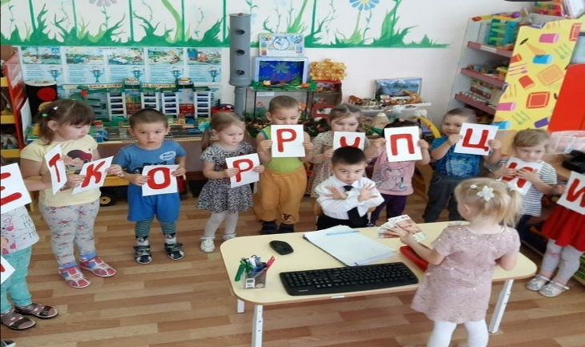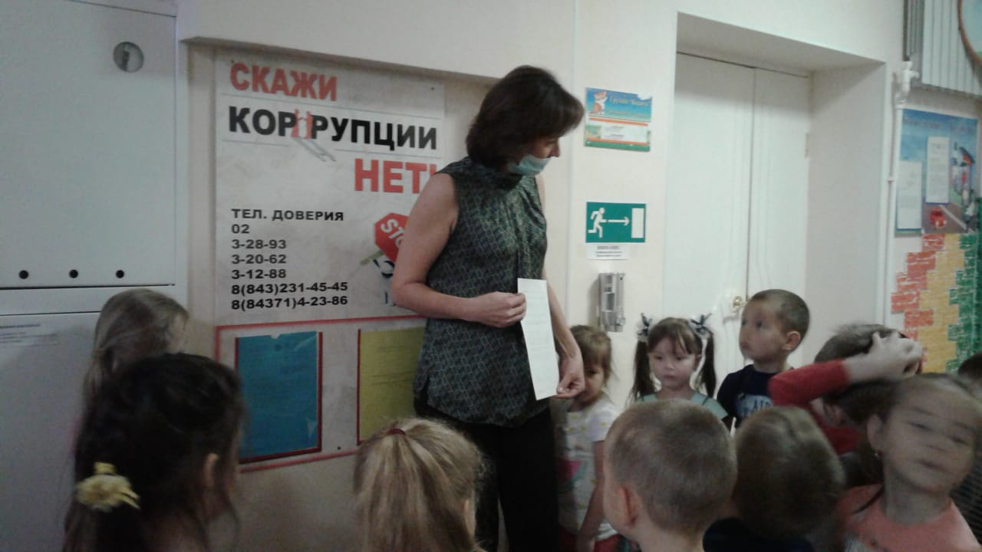

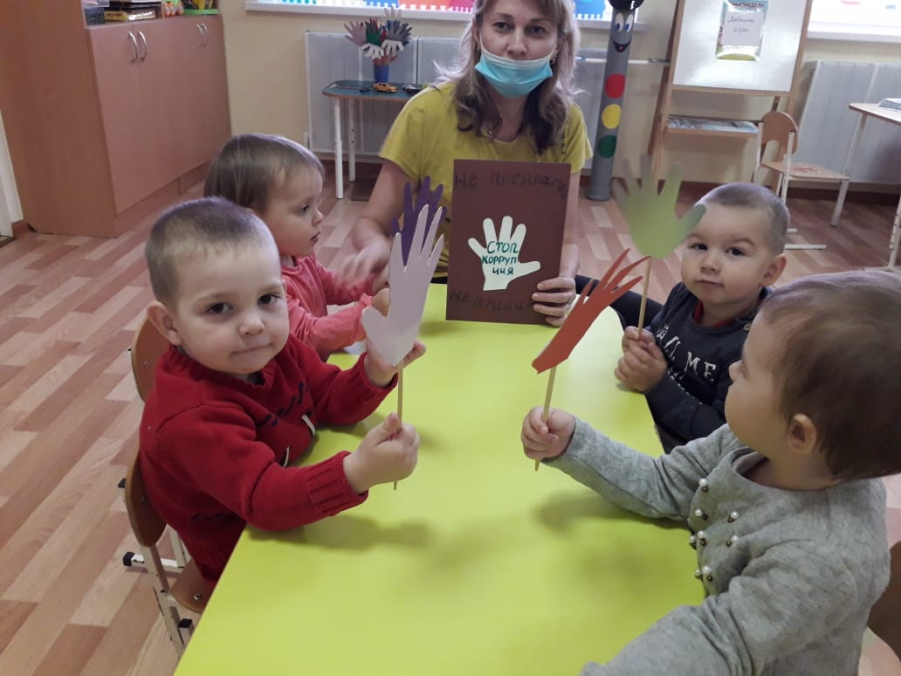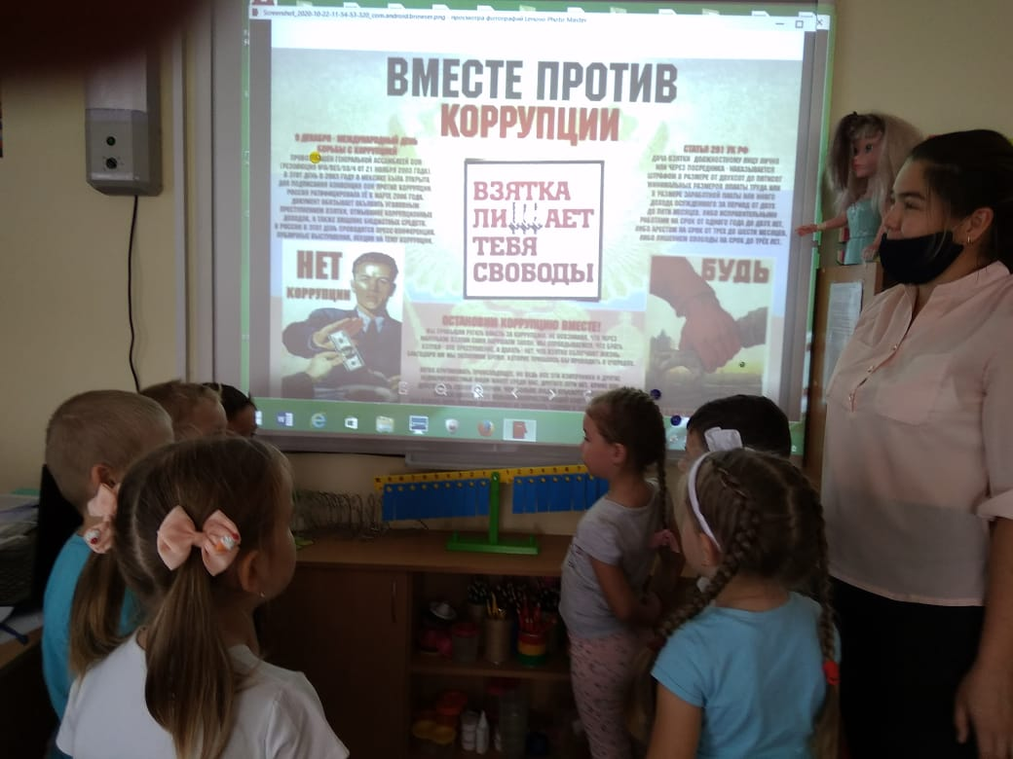

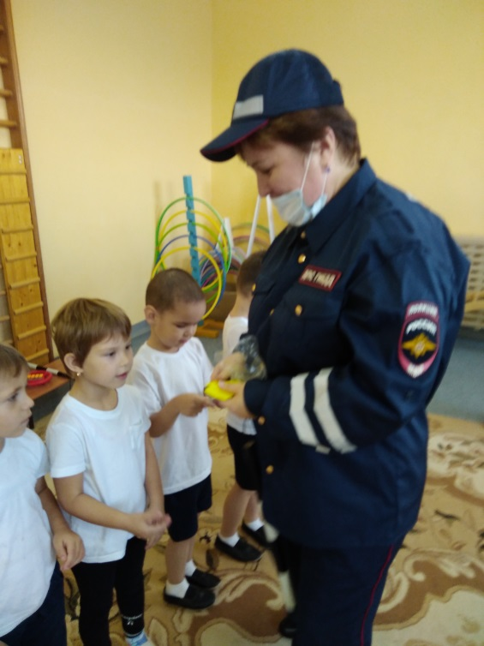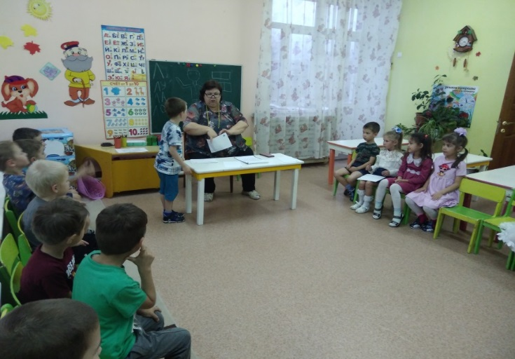

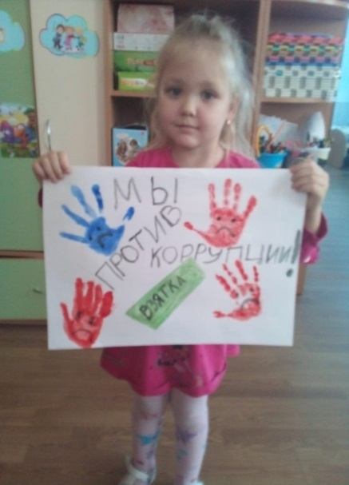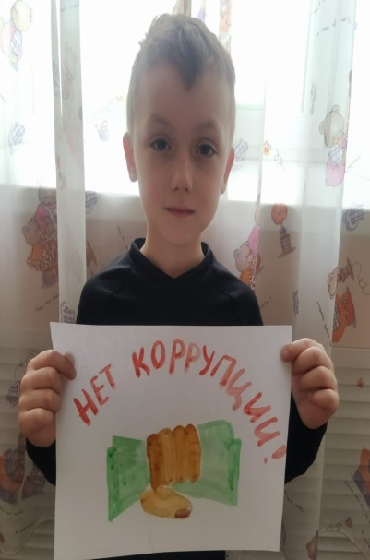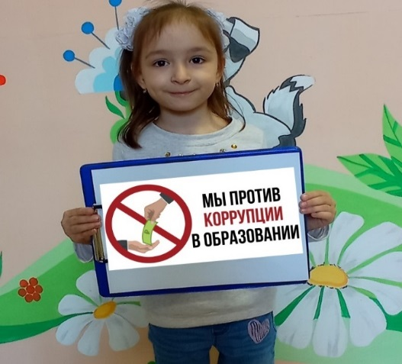

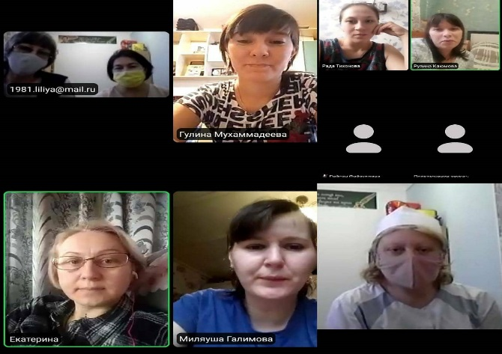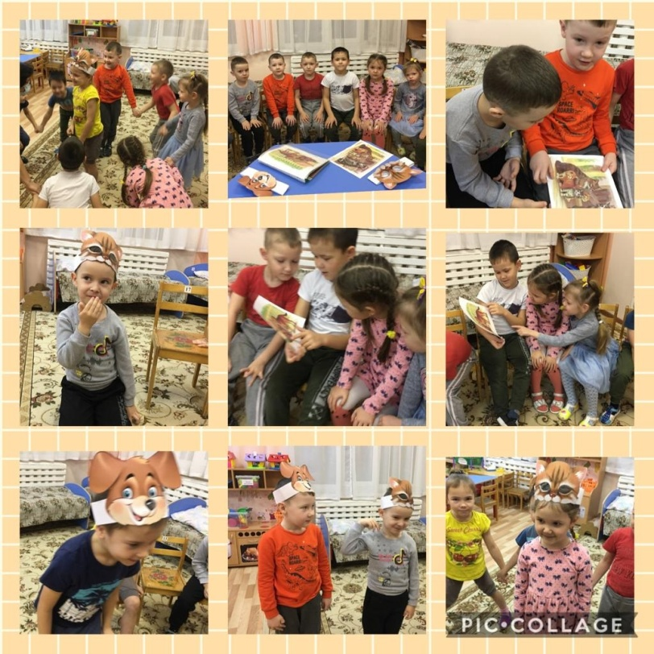

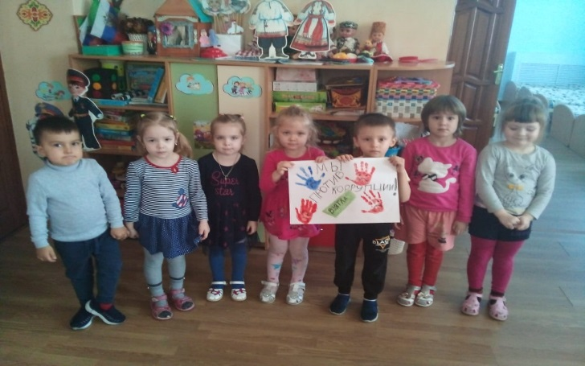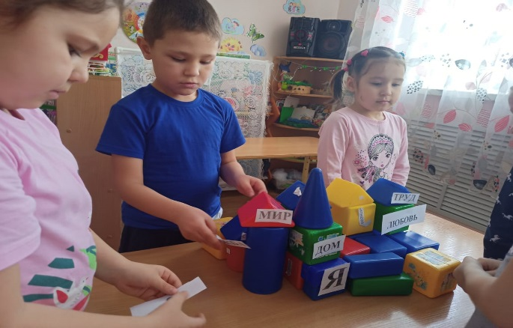

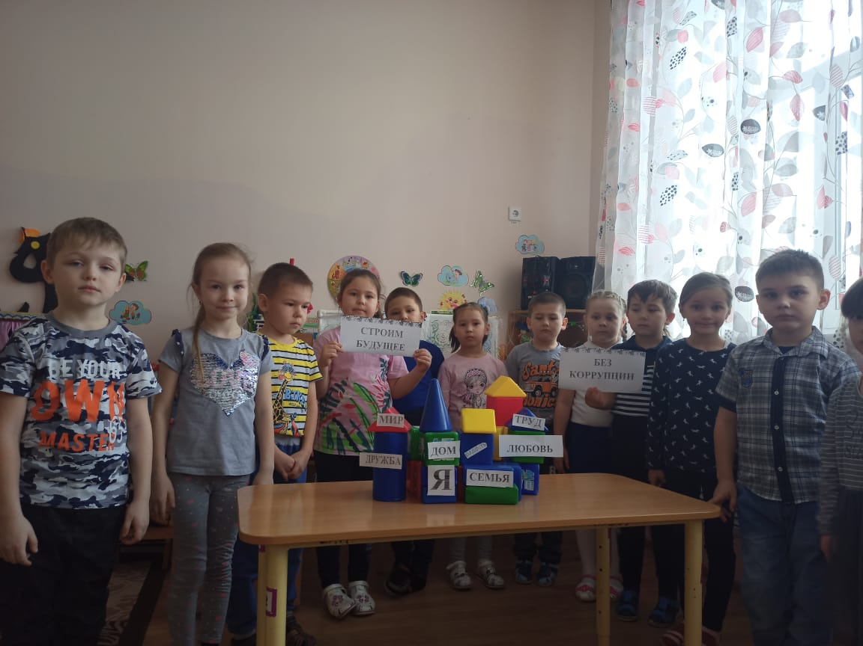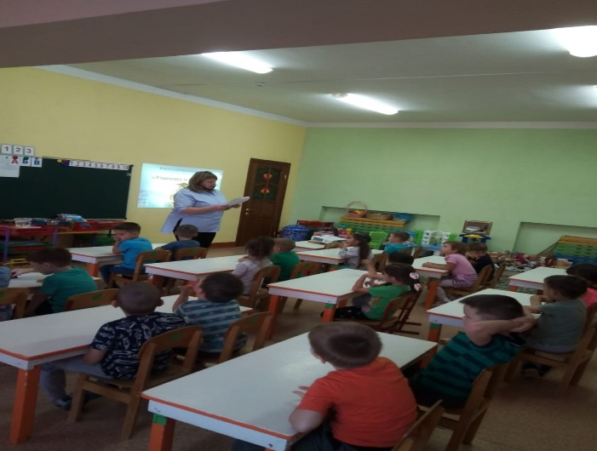

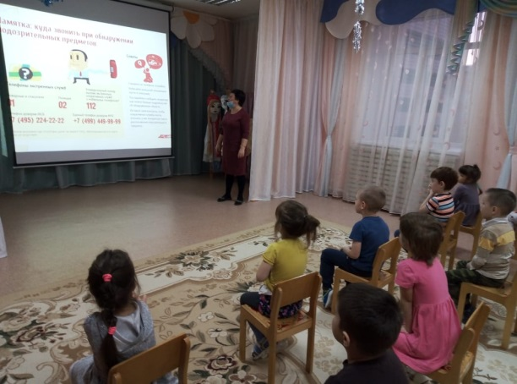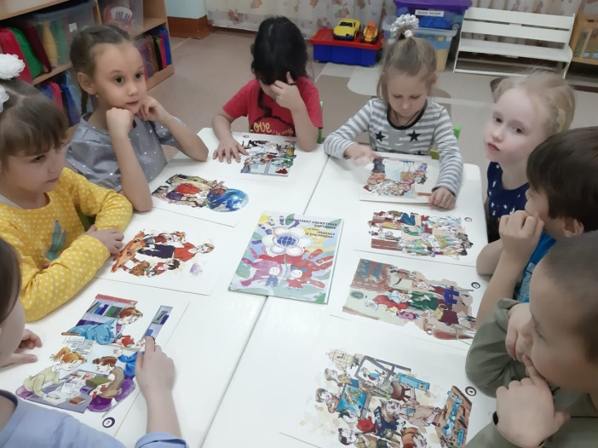

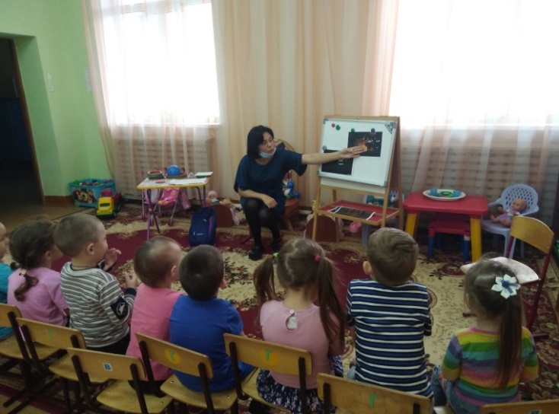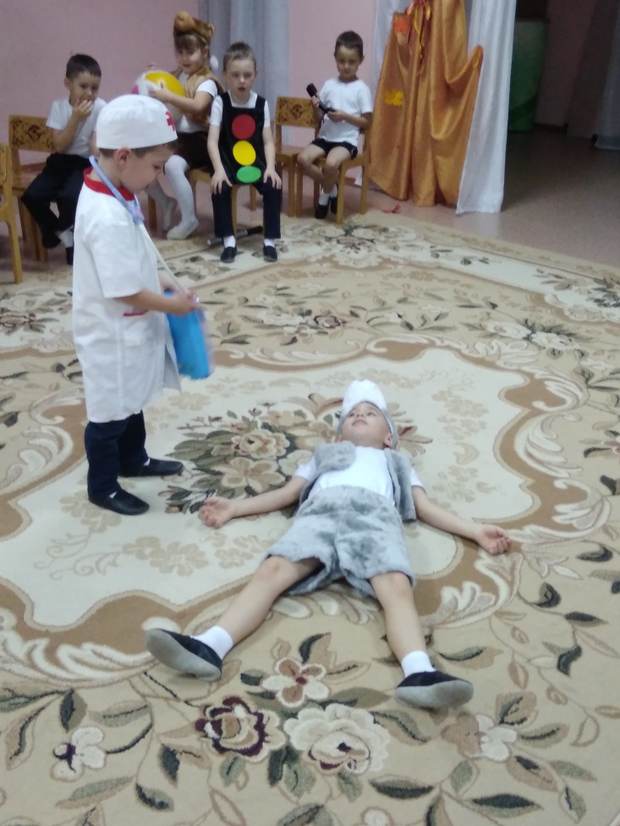

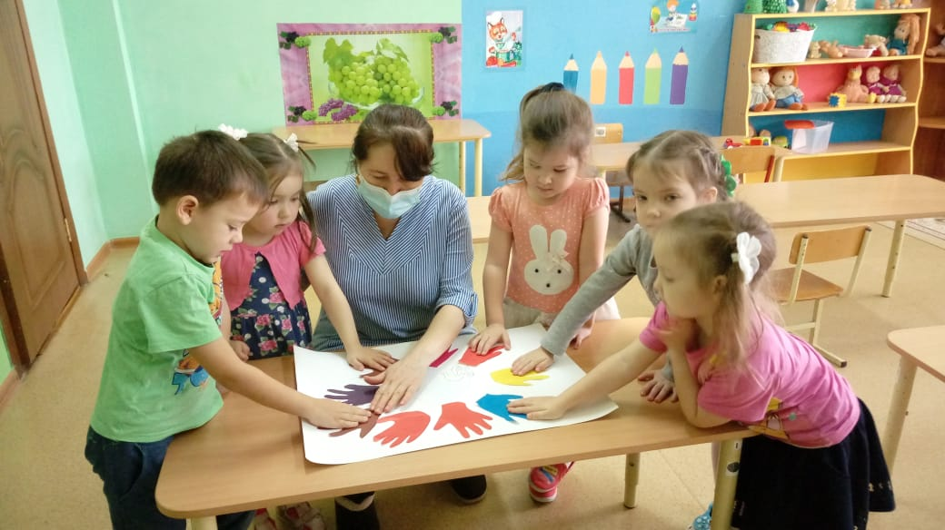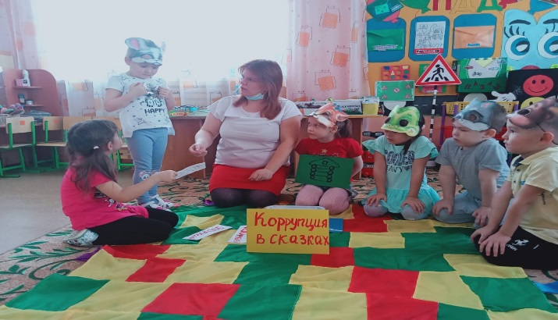
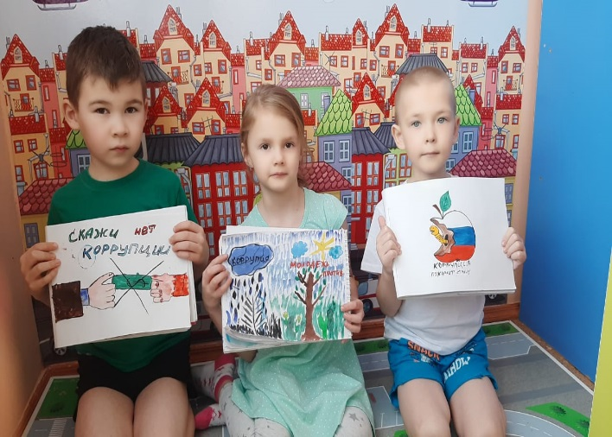
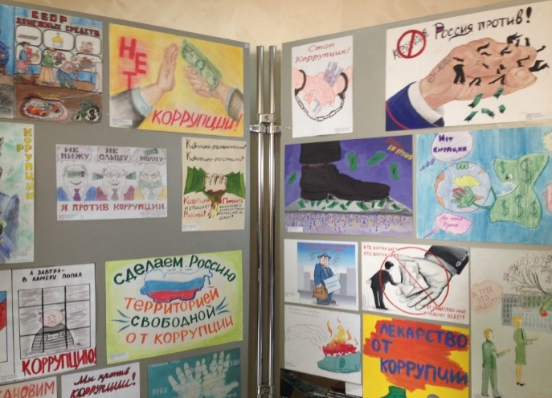

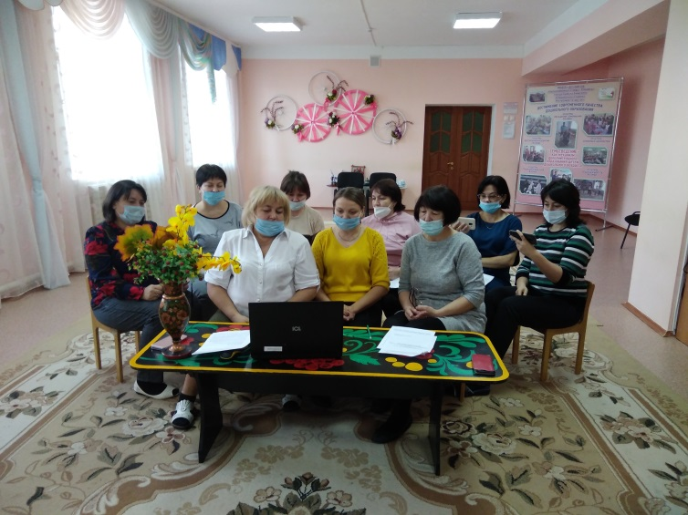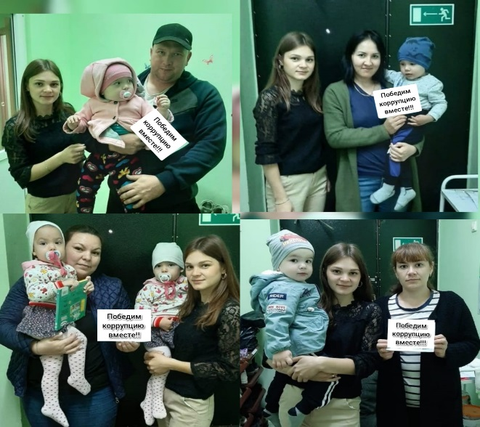

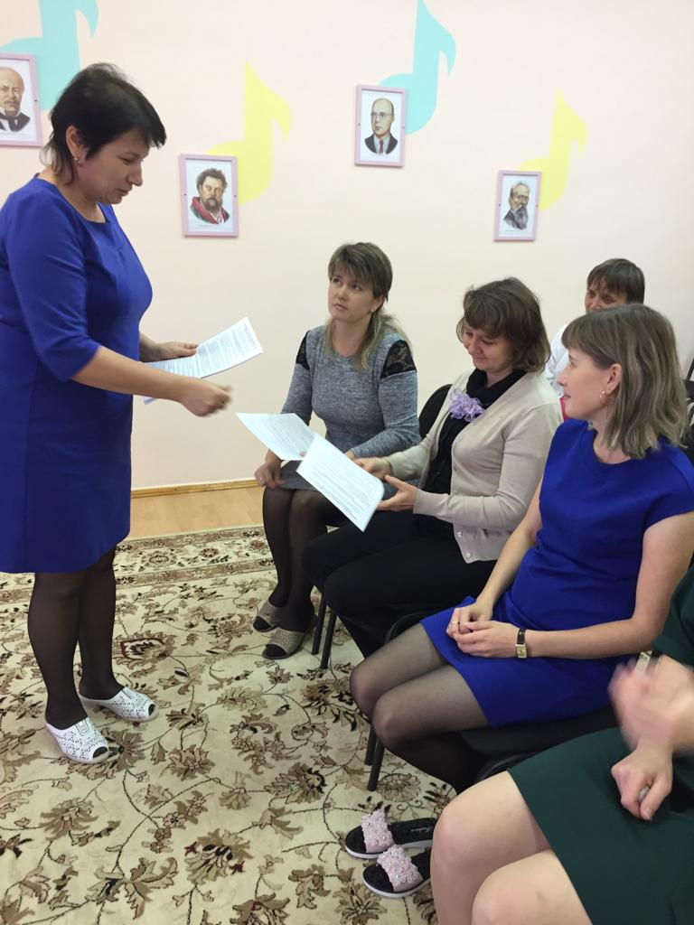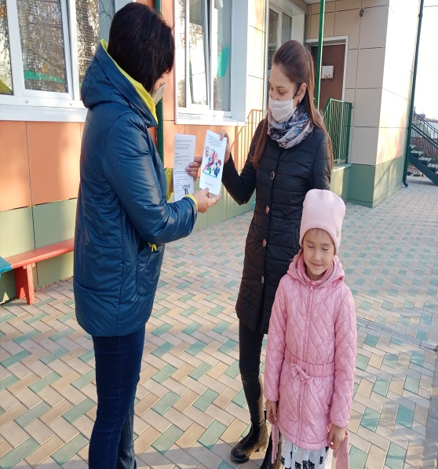

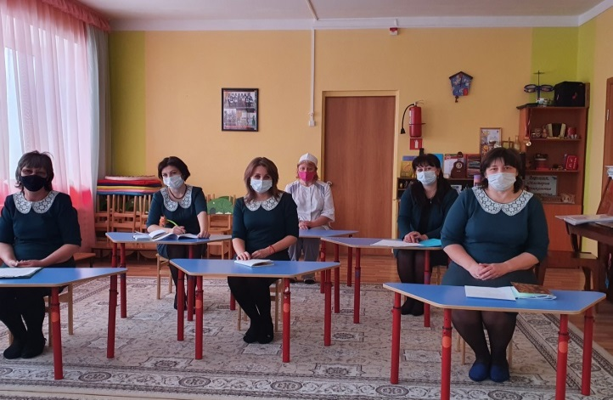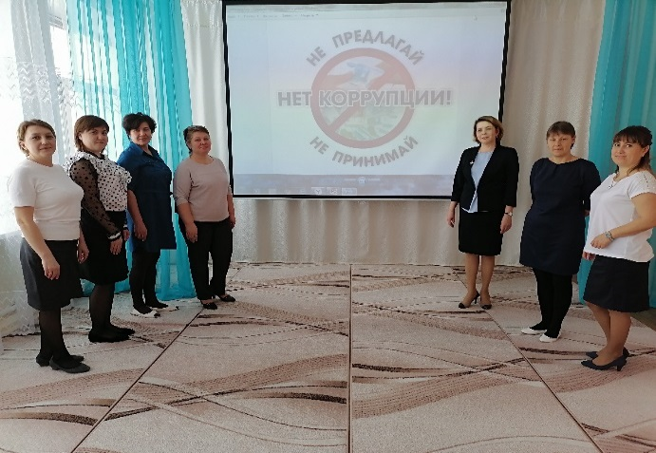

в образовательных организациях Буинского муниципального района

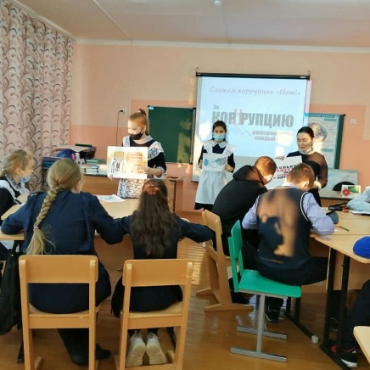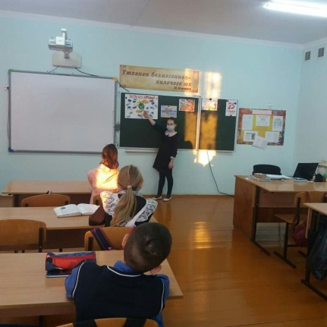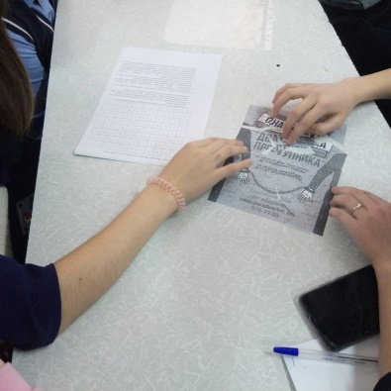
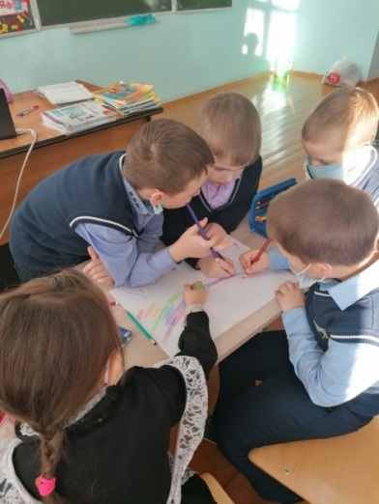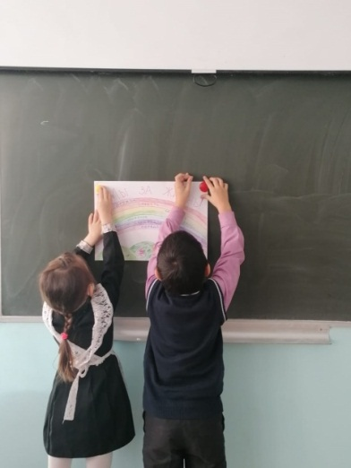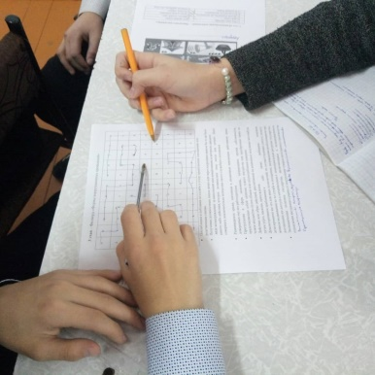
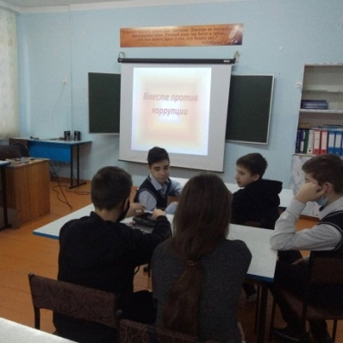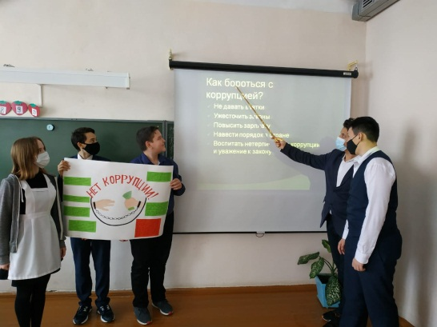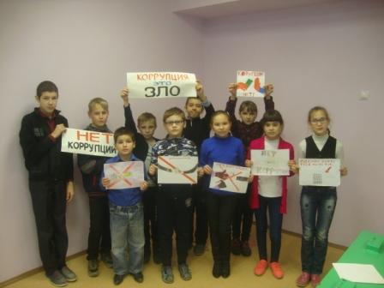
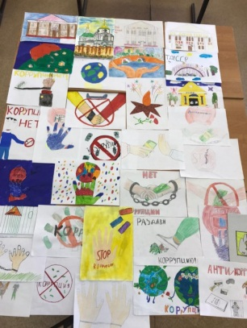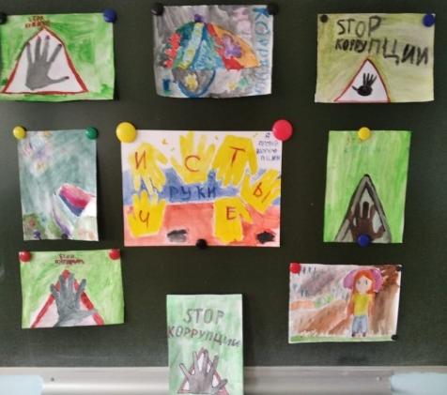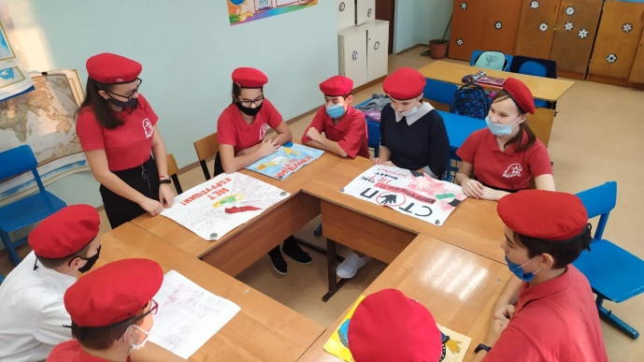

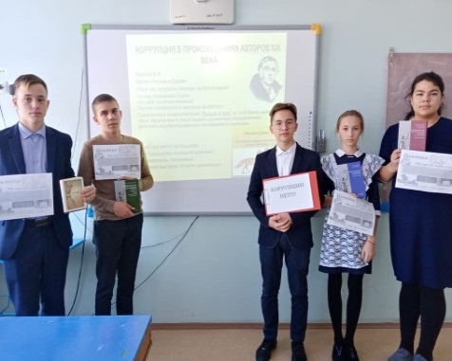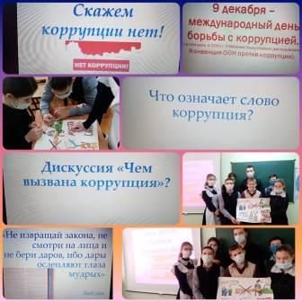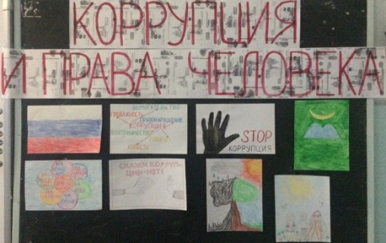

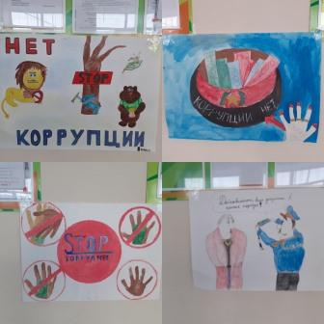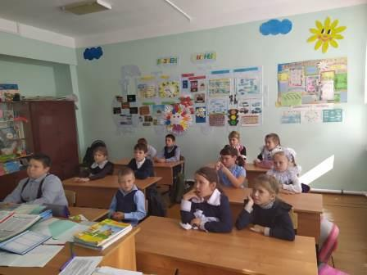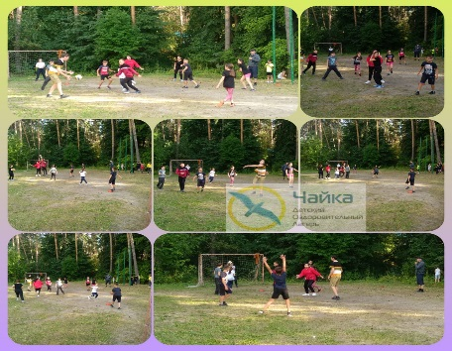

Школьный психолог СОШ им Сагдеева Лошманова М.Г. провела круглый стол со старшеклассниками по теме «Коррупция и права человека», который стал продолжением обсуждения темы на уроках обществознания.
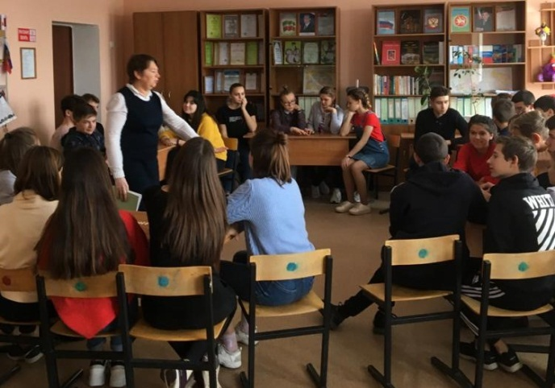

9 декабря в МБУ «Буинский краеведческий музей» для учащихся 8 б класса СОШ имени Сагдеева был проведён открытый урок по теме «Мировой опыт борьбы с коррупцией». В ходе беседы, которая сопровождалась презентацией, с учащимися обсудили ряд вопросов о борьбе с коррупцией.

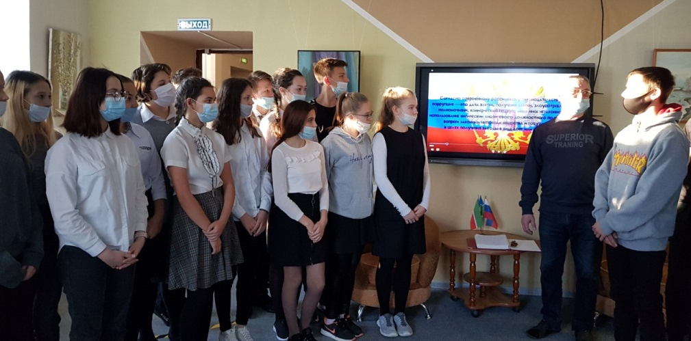
9 декабря в гимназии №5 провели интеллектуально-познавательную викторину для обучающихся 11 класса, посвященную Международному дню борьбы с коррупцией. Викторина проводилась для того, чтобы научить подрастающее поколение характеризовать коррупционные правонарушения, формировать отрицательное отношение к коррупции. Игрокам викторины предстояло пройти несколько разделов: ребусы, ситуации, пословицы и т.д. Ребята с заданиями справились блестяще.
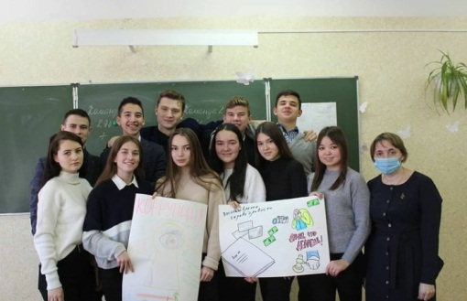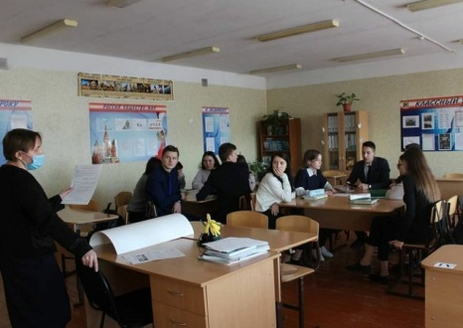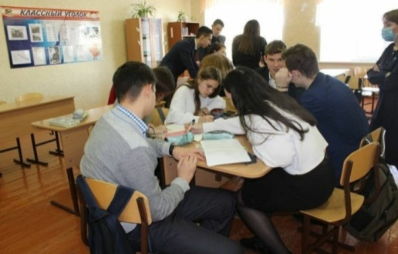
Во всех ОУ были организованы выставки книг и методических пособий по антикоррупционной направленности.
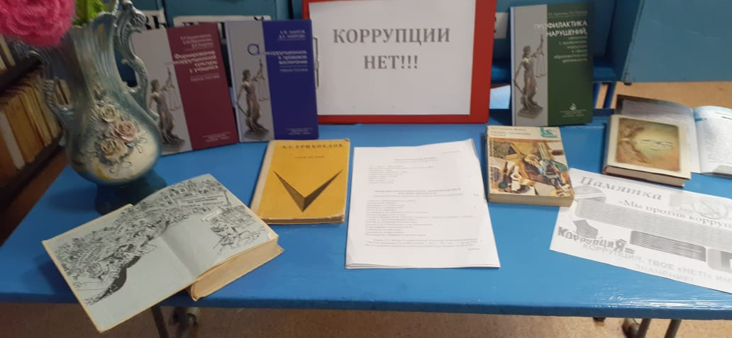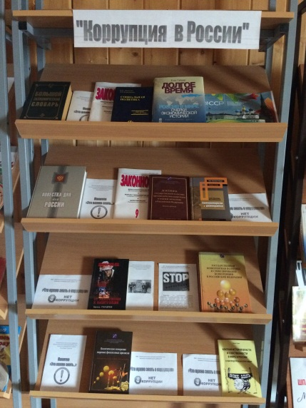

Участники детского движения гимназии имени Вахитова провели акцию на улицах города Буинска «Стоп коррупция!», организовали провели флеш-моб «Мы против Коррупции!»

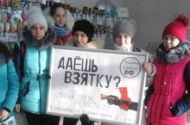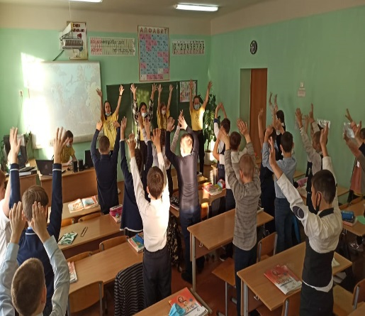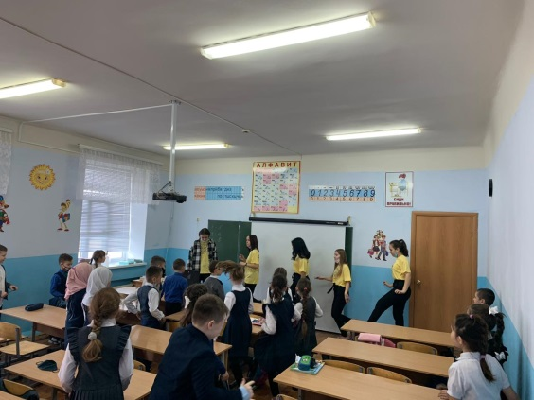

Призерами конкурсов на заключительном этапе признаны следующие обучающиеся: в номинации «Видеоролик» - Вергасов Даниил, обучающийся Киятской СОШ (руководитель –Морозова О.В.) и команда 10 класса «Новое поколение» гимназии №5 г.Буинска (руководитель –Замалиева Р.Р.), в конкурсе творческих работ сочинений –эссе на родном языке -Андреев Михаил, обучающийся Верхнелащинской ООШ (руководитель –Андреева Л.А.).

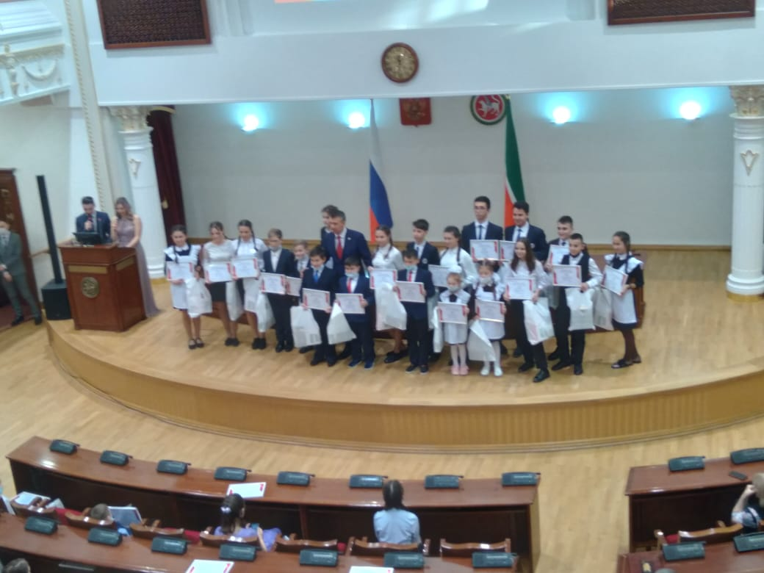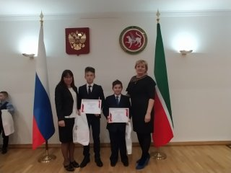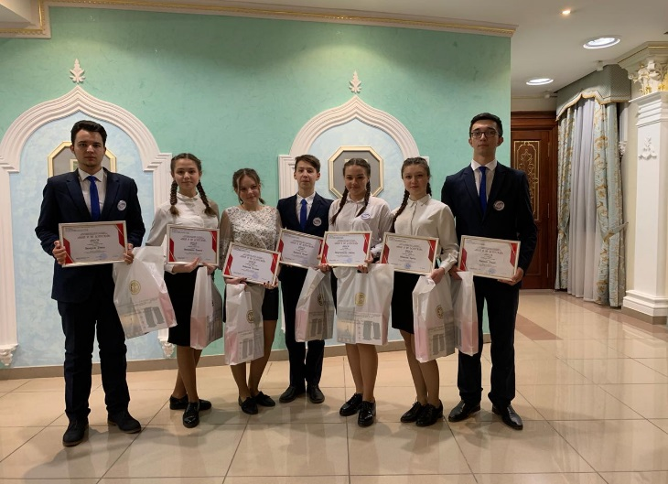

в подведомственных учреждениях Управления культуры
В целях организации информационно-просветительского сопровождения, принимаемых органами государственной власти и местного самоуправления мер по противодействию коррупции, формированию нетерпимого отношения в обществе к коррупционным проявлениям, сотрудники библиотек района проводят разъяснительную работу среди населения, оформляют информационные уголки, стенды, выставки, где каждый пользователь может ознакомиться не только с видами и проявлениями коррупции, но и с правовой основой. Проводятся множества мероприятий с подрастающим поколением на антикоррупционную тематику.

Наименование мероприятия | Фотоотчет | Дата проведения
Книжная выставка «Коррупция в России» | 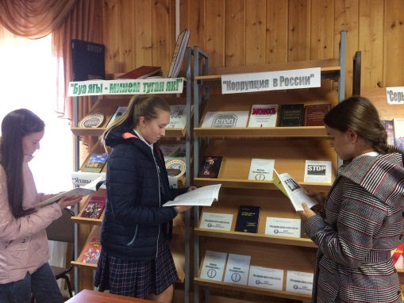 | 03.03.2020  МБУ «Межпоселенческая центральная библиотека»
Выставка-обзор «Коррупции - НЕТ!» | 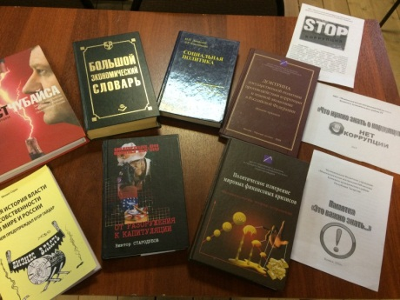 | 22.05.2020  МБУ «Межпоселенческая центральная библиотека»
Информационная акция «Стоп, коррупция» | 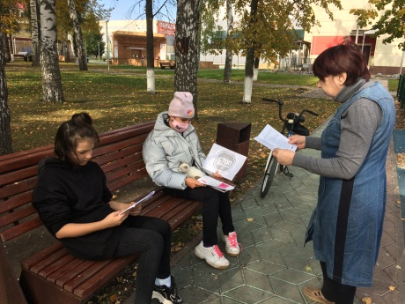 | 25.09.2020  МБУ «Межпоселенческая центральная библиотека»  /ru/site/42217938a/news/154560/
Книжно- иллюстрированные выставки: «Вместе против коррупции», «Мы против коррупции”, “Скажем коррупции – НЕТ!» | 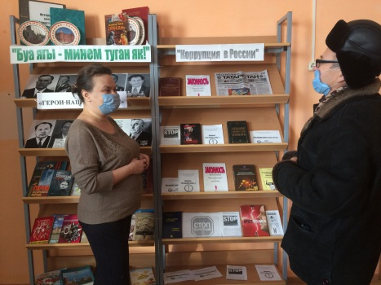 | 08.12.2020  МБУ «Межпоселенческая центральная библиотека»
Онлайн марафон «Стоп коррупция» в сети Инстаграм. Приняло участие молодое поколение района |  | 17.06.2020  МБУ «Районный Дом культуры»  https://www.instagram.com/buinskrdk/
Познавательный час «Мы против коррупции» Раскрывали проблемы коррупции | 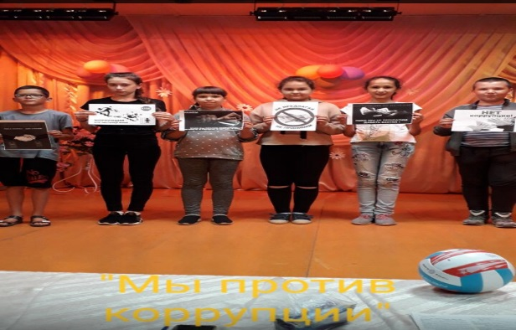 | 06.06.2020  ОСП №3 (АЭМЗ)
«Скажем коррупции НЕТ» конкурс рисунков. |  | ОСП №6 (Черки–Кощаково)  https://www.instagram.com/kazma_klyb/
«Мы говорим коррупции-НЕТ!» | 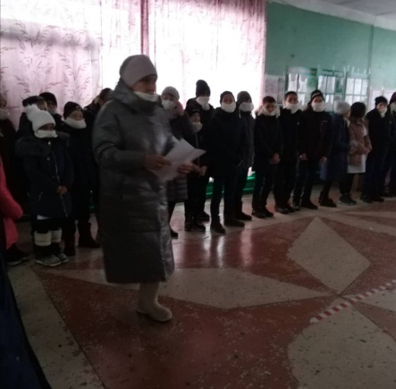 | 22.12.2020  ОСП №7 (Н. Наратбаш)  https://instagram.com/n_naratbash.osp7?igshid=46uxd5garfko
«Мы против коррупции» информационный час | 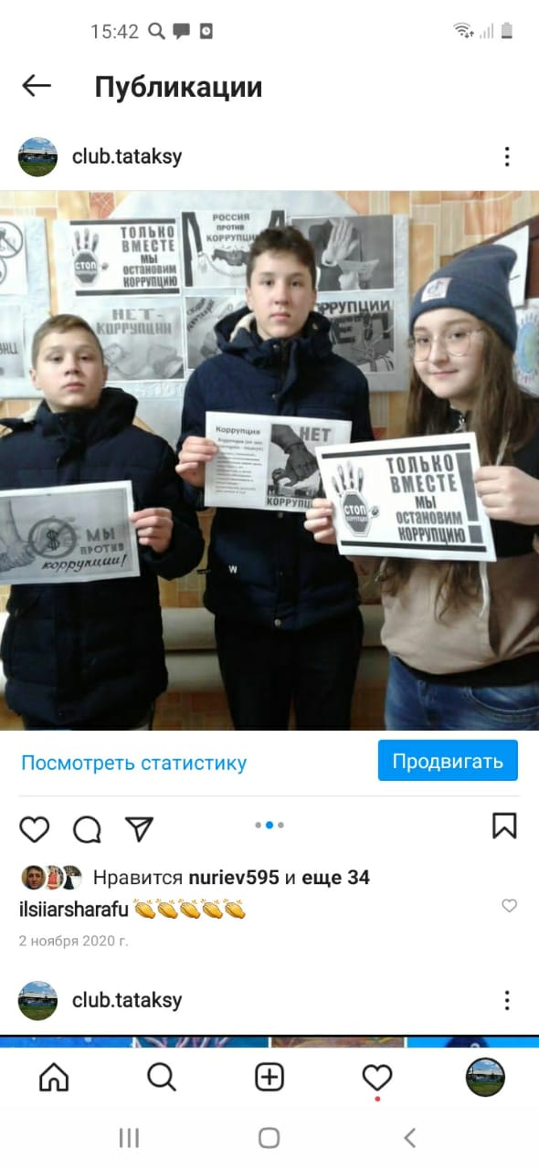 | 31.10.2020  ОСП №20 (Беловолжка Татарская) http://www.instagram.com/p/CDLPXLVssYH/?igshid=16a7xuj18ucnm
Тематический досуг на тему «Противодействия коррупции» |  | 15.10 2020  ОСП №27 (Тингаш)  https://www.instagram.com/p/CGaQl9mDs3c/?igshid=17madqtdev05y
Информационная пятиминутка.  Агитбригада посетила работников Агрофирмы Дружбы с целью ознакомления антикоррупционных законов. |  | 13.11.2020  ОСП №29 (М.Савалеевка)  https://www.instagram.com/p/CHhi_OujTTz/?igshid=1db9iy92mz0hd
Викторина на тему: Коррупции: «НЕТ» Скажем!» |  | 12.12.2020  ОСП №31 (Каменный Брод)  https://www.instagram.com/p/CItaPLTMzCP/?igshid=1x72wleogm3p1
«Скажем коррупции нет»  онлайн конкурс рисунков |  | 10.08-16.08.2020  ОСП №33 (Вольный Стан)  https://www.instagram.com/p/CDeSHQLseDO/?igshid=1l9ee6ahyi1j1
«Коррупции дороги НЕТ!»  тематическая беседа с детьми |  | 6.11.2020  ОСП №33 (Вольный Стан)  https://www.instagram.com/p/CHSuRQBMmbn/?igshid=c8uar336i1du
«Нет коррупционеров среди нас»  Конкурс рисунков среди детей. |  | ОСП №35 (Рунга)  https://vk.com/topic-133636550_34878975
«Борьба с коррупцией»  тематическая беседа с учащимся и со взрослыми | 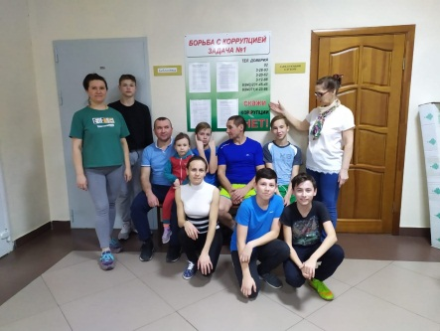 | 16.20.20г  ОСП №36 (Чураково)
Беседа «Вместе против коррупции» | 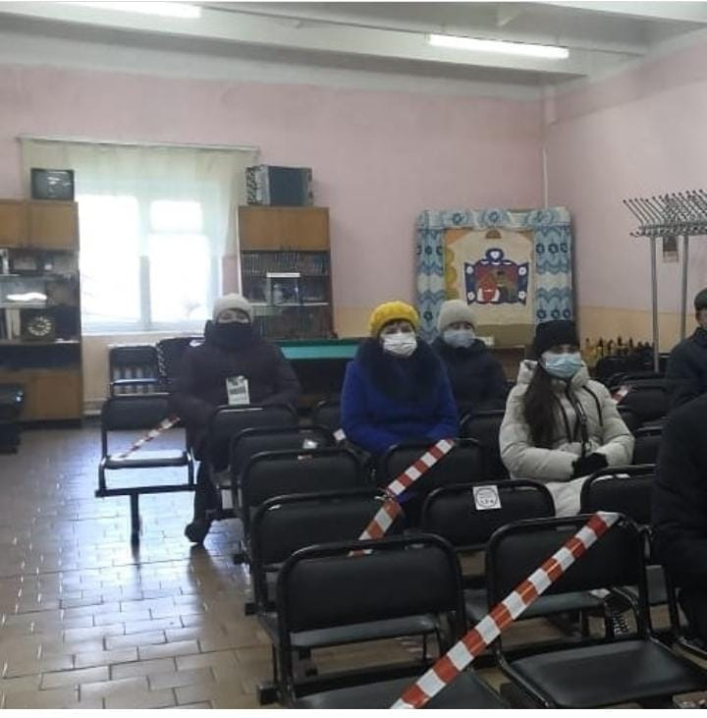 | 8.12.2020  ОСП №37 (Малая Буинка)  https://www.instagram.com/p/CIkcnWqsZGg/?igshid=1t23r27ozg77p
Марафон под названием «Стоп коррупция» | 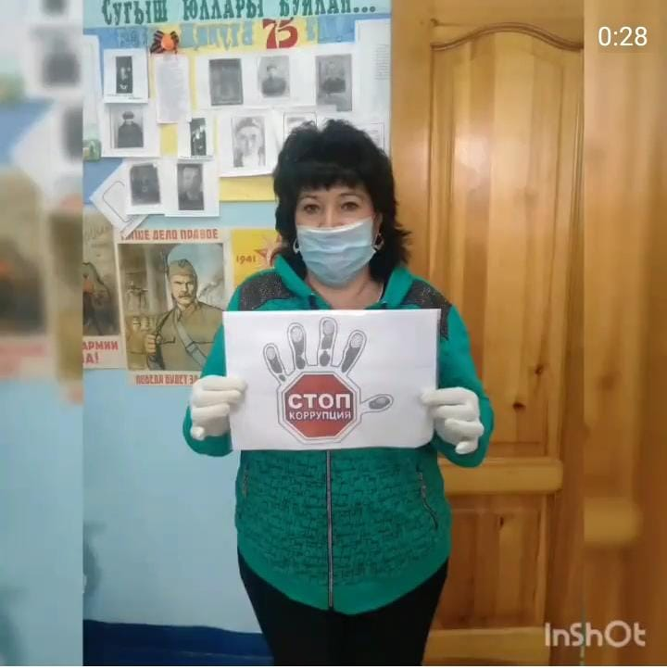 | 10-16.08.2020  Осп №37 (Малая Буинка)  https://www.instagram.com/p/CD-1a-_lWqP/?igshid=110qe1txfjph8
«Молодежь против коррупции» профилактика | 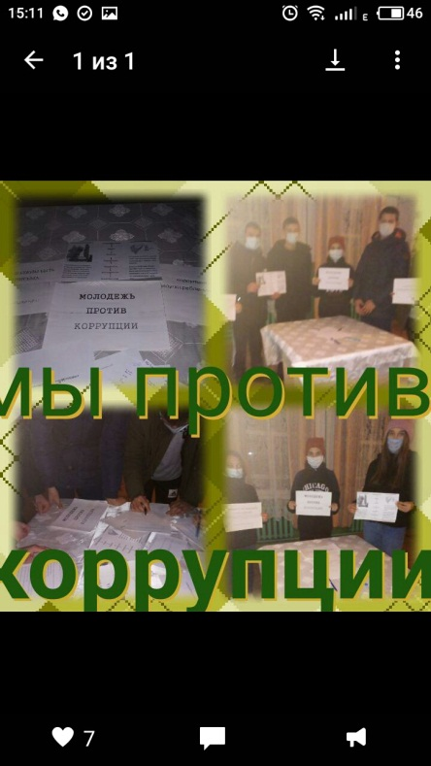 | 15.12.2020  ОСП№39 (Черки-Дюртиле)  https://www.vk.com/id578811089
«В нашей жизни - нет места коррупции» Час общения | 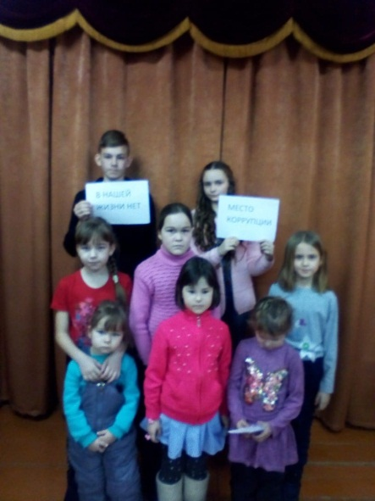 | 07.01.2020  ОСП №42 (Русские Кищаки)  https://instagram.com/osp_42russkiekichakiklub
«Коррупция... Я предупрежден!» Познавательный час. Виды, формы, методы, причины. | 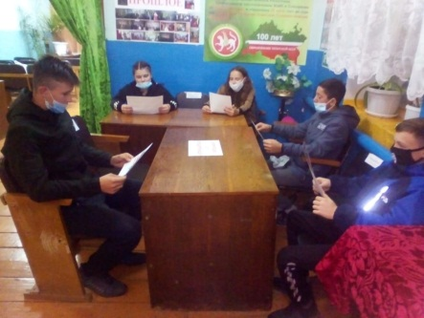 | 17.10.2020  ОСП №42 (Русские Кищаки)  https://instagram.com/osp_42russkiekichakiklub
Вечер профилактической беседы «Мы против коррупции» в беседе приняли участие дети разных возрастов от 5 до 18 лет | 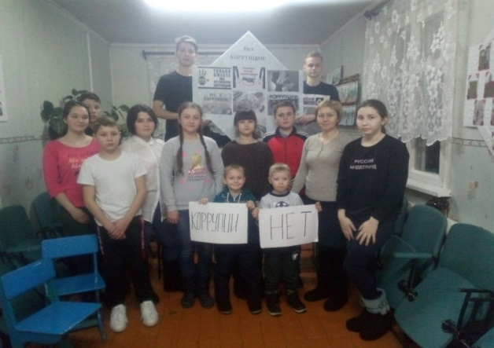 | 15.12.2020  Тат. Аксунский СДК
Выпуск стенгазеты «Коррупции нет» Оформление стенгазеты |  | 15.12.2020  ОСП №51 (Новая Цильна)  https://vk.com/topic-133636550_34879063
Онлайн марафон противодействие коррупции «Скажи коррупции-нет» | 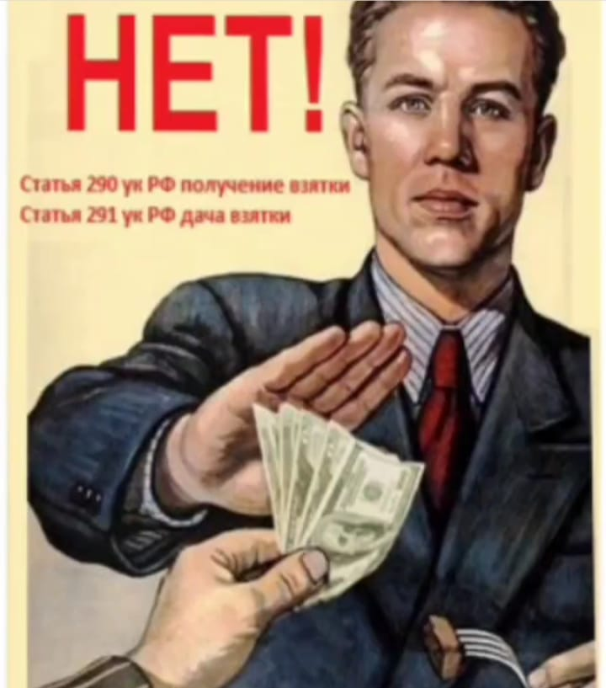 | 19-20.11.2020  ОСП №55 (К-Теняково)  https://www.instagram.com/osp55_tenyakowo
«Скажем НЕТ коррупции» Презентация и показ слайдов.  Провели мероприятие с детьми. Участников 8. | 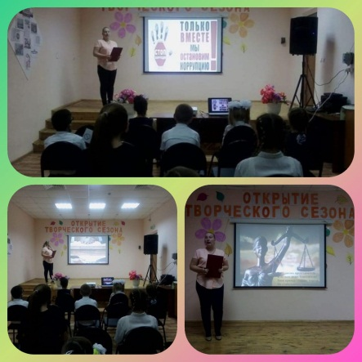 | 25.11.2020  ОСП №57 (Новые Мертли)  https://www.instagram.com/new_mertli_osp_57?r=nametag
Беседа с молодежью и подростками на тему «Нет такой таблетки от коррупции: раз проглотил и вы здоровы» |  | 11.09.2020  ОСП №59 (Старые Мертли)  https://vk.com/photo286194558_457239527
Конкурс рисунков  «Скажем коррупции- Нет!» | 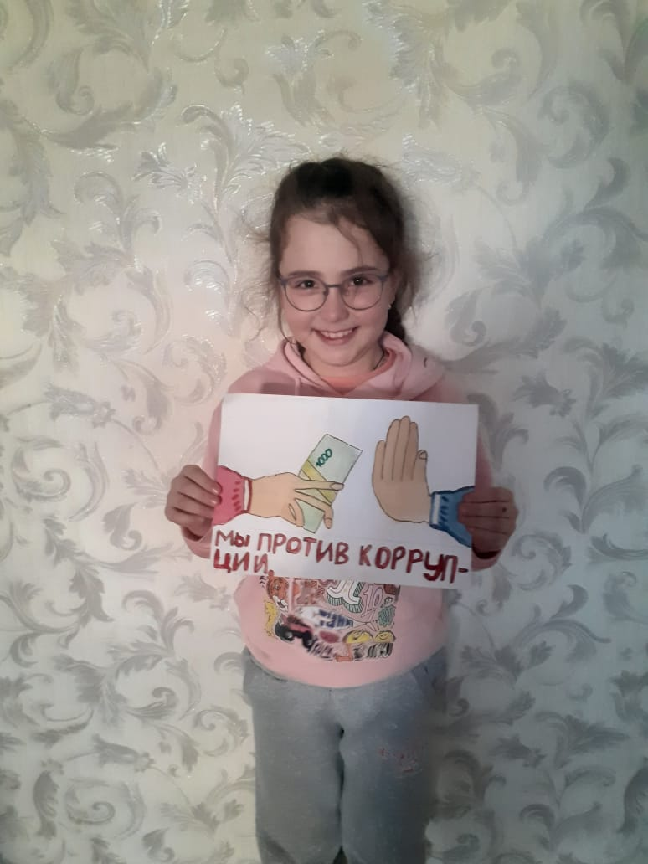 | 10-20.12.2020  ОСП №60 (Бюрганы)  https://www.instagram.com/p/CIxENaqF6iO/?igshid=127gf4uoenaft
«Сказочная коррупция»  профилактическое антикоррупционное мероприятие для детей |  | 25.07.2020  ОСП №60 (Бюрганы)  https://vk.com/topic-133636550_34879098
«Страна без коррупции» - конкурс рисунков | 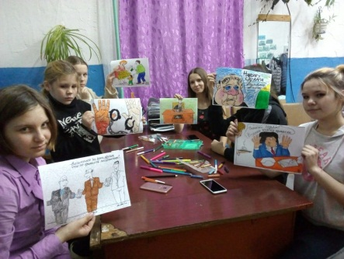 | 06.02.2020  ОСП №61 (Старые Бурундуки)  https://instagram.com/sk.61_staryeburunduki?igshid=dwqf2is9oxvf
Анкетирование по отношению к проблемам коррупции. | 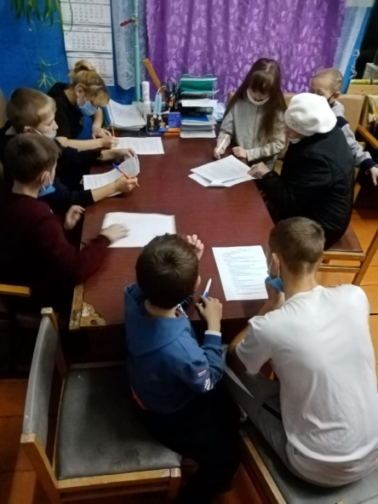 | 17.11.2020  ОСП №61 (Старые Бурундуки)  https://instagram.com/sk.61_staryeburunduki?igshid=dwqf2is9oxvf
Встреча с учащимися 10 класса СОШ М. Вахитова. Тема лекции: «Коррупции –НЕТ!» | 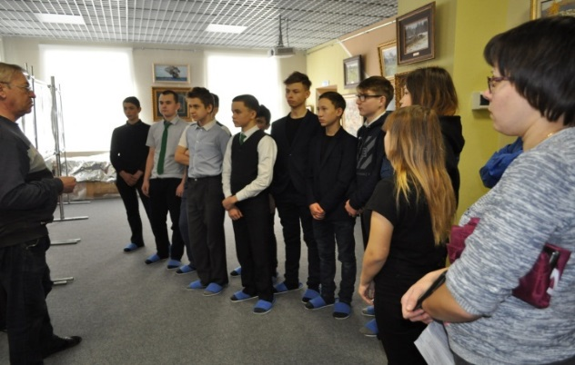 | 13.12.2020  Краеведческий музей
Также прошли мероприятия:
-12 февраля, 13 марта, 9 декабря 2020 года в МБУ «Досуговый центр» Буинского муниципального района Тест-игра «Kahoot» антикоррупционного содержания на тему: «Начнем с себя!», для студентов Буинского ветеринарного техникума. В завершение мероприятия был показан х/ф «Байгал»;
-9 декабря «Скажем коррупции нет» беседа с сельчанами ОСП №51 (Новая Цильна) https://vk.com/topic-133636550_34879063;
-08 января «Против коррупции!» Беседа для ребят, провел участковый Ларин Р. ОСП №44 (Мещеряки) https://vk.com/topic-133636550_34879029;
-7 января показ фильма «Скажи коррупции - НЕТ!» г. ОСП №41 (Кият) https://vk.com/topic-133636550_34879013;
-20 февраля игра «Что? Где? Когда?» на тему «Чем опасна коррупция и как ей противостоять». ОСП №38 (Фролово) https://vk.com/marinababaeva1971;
-с 10 по 16 августа фото марафон рисунков на тему «Коррупция -зло» ОСП №38 (Фролово) https://vk.com/marinababaeva1971;
-01 декабря «Мы против коррупции» Конкурс рисунков с учащимися Протопоповской школы-(М.Савалеевка) https://www.instagram.com/p/CIQci7DDB1O/?igshid=1vye061afy2s9;
-видеопросмотры социальной рекламы «Мир в борьбе с коррупцией» МБУ «Межпоселенческая центральная библиотека»;
-4 февраля, 21 октября «Мы против коррупции», конкурс рисунков ОСП №13 (Бик- Утеево) https://instagram.com/bik_uteevo_klub?igshid=h7qcabwi02es;
-01 февраля «Мы против коррупции» - игра головоломка со студентами ОСП № 15 (Аксу) https://vk.com/topic-133636550_34877659;
-10 декабря конкурс плакатов антикоррупционной направленности «Мир без коррупции» совместно с СОШ ОСП №16 (Новые Чечкабы);
-11 декабря информационный час «Коррупция- это зло!» Осп №22 (Чув.Беловолжка) https://www.instagram.com/p/CIr2x_8s4t0/?igshid=171o7nr6pm0ug.

в подведомственных учреждениях Управления по делам молодежи,
спорту и туризму

УДМСиТ также проводит профилактическую работу среди учащейся и работающей молодежи, направленную на антикоррупционное просвещение, по формированию у молодежи антикоррупционного мышления, мировоззрения, нетерпимого отношению к коррупции. Мероприятия проходят и в игровой форме, и в виде бесед, рассказывают ребятам об опасности коррупции и какой вред она может причинить.

Мероприятие | Дата | фотоотчет
Интеллектуально-познавательная викторина  «Студенты – против коррупции». | 18 февраля 2020 | 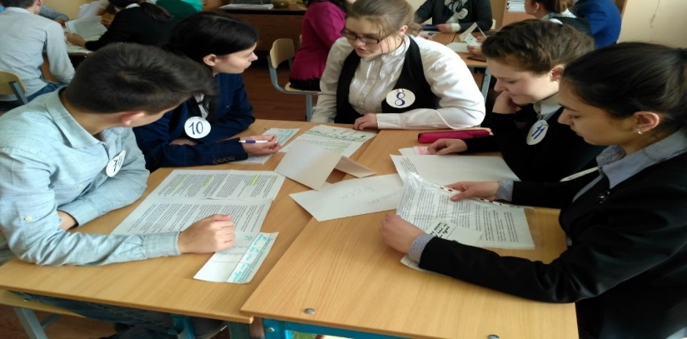
Лекция на тему: «Понятие и признаки коррупции. Ответственность за коррупционные правонарушения и преступления», раздача буклетов. | 03 марта  2020 | 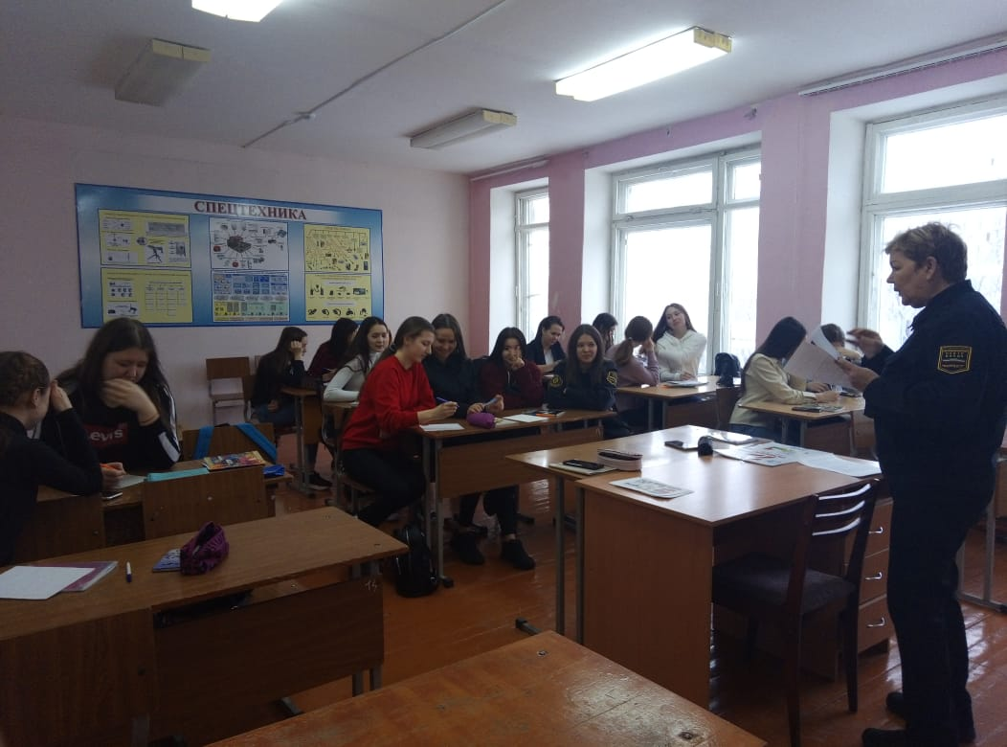  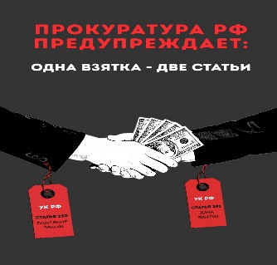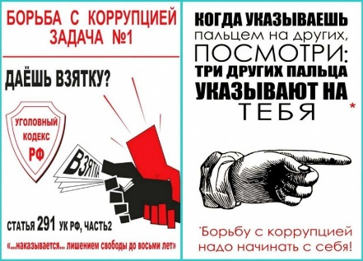
Публикация социального ролика на тему: «Нет коррупции» | 04 июня 2020 | bua_forpost, https://www.instagram.com/p/B5ciuCHotfl/?igshid =gwqqhsvy3nam
Публикация профилактического видеоролика «Вместе против коррупции» | 05 июня 2020 | bua_forpost, https://www.instagram.com/p/B5ciuCHotfl/?igshid =gwqqhsvy3nam
Публикация профилактического видеоролика «Коррупции нет!» | 16 июня 2020 | bua_forpost, https://www.instagram.com/p/B5ciuCHotfl/?igshid =gwqqhsvy3nam
Ребус для любознательных «реши ребус по теме «Коррупция» | 17 июня 2020 | bua_forpost, https://www.instagram.com/p/B5ciuCHotfl/?igshid =gwqqhsvy3nam
Публикация буклетов «Взятки в руки не бери, НЕТ коррупции скажи!» | 17 июня 2020 | 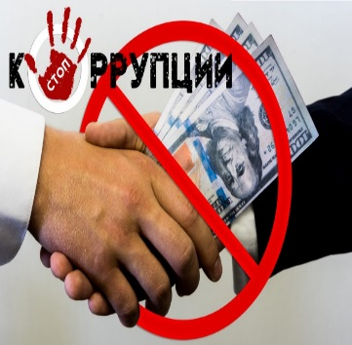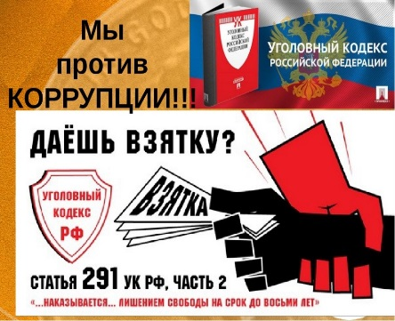
Первенство СШ «Юность» по бадминтону среди юношей и девушек 2004-2008г.р, посвященное по профилактике коррупции | 18 января 2020 СК «Яшьлек» | 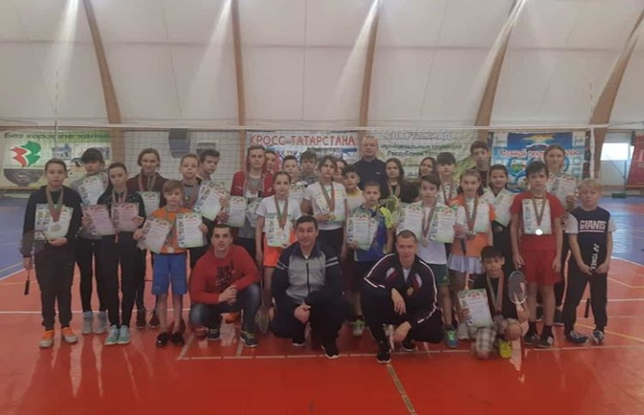
Районный турнир по мини-футболу среди 3-4 классов | 16 февраля 2020  МБУ СШ «Батыр» | 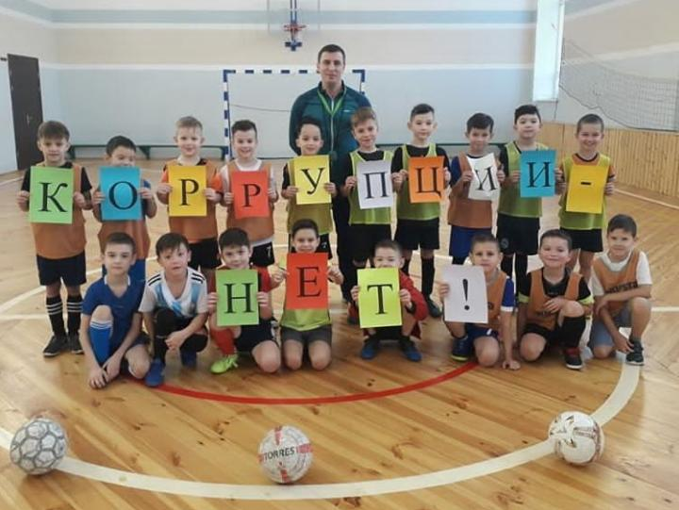
Конкурс рисунков | 9 марта 2020  МБУ СШ «Юность», спорткомплекс«Дельфин» | 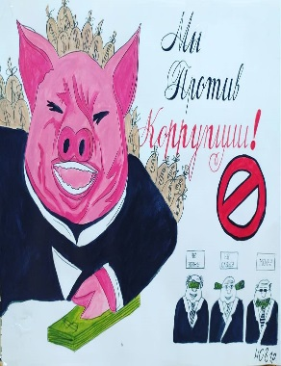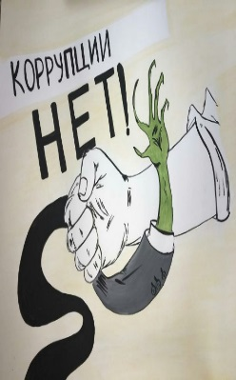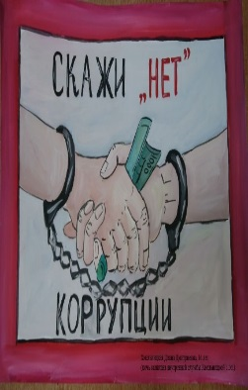
Беседа с посетителями бассейна на тему «Коррупции НЕТ»! | спорткомплекс«Дельфин» | 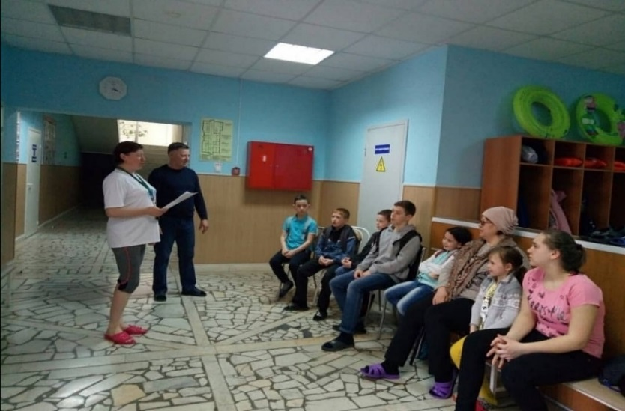
Мероприятие по плаванию среди учеников «Мы против коррупции»! | спорткомплекс«Дельфин» | 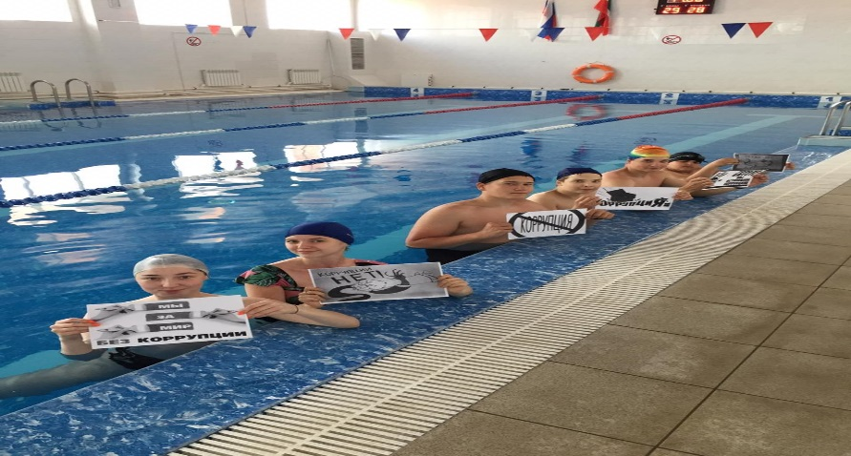
турнир по баскетболу среди мужских команд, под девизом: "Спорт против коррупции" | 9 декабря 2020  МБУ СШ «Юность» | 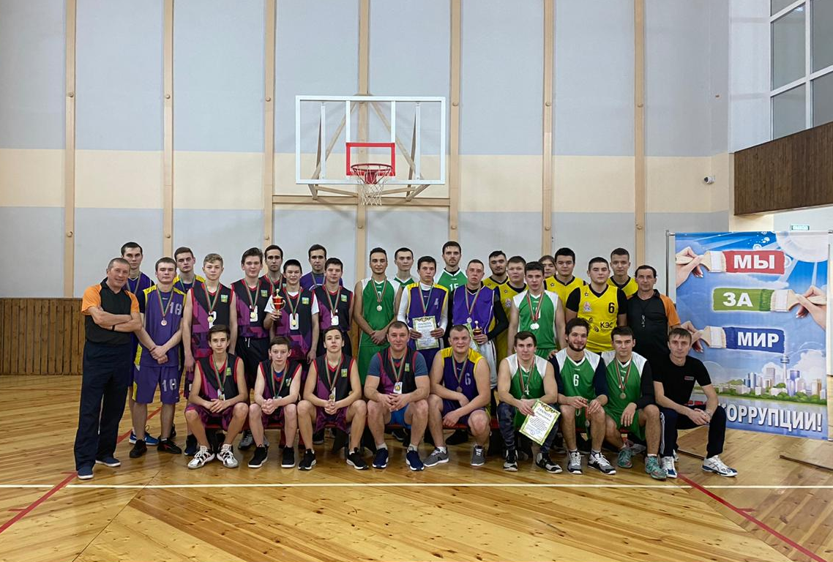
турнир  волейболу среди мужских команд под девизом «Спорт против коррупции | 9 декабря 2020  СК «Яшьлек»
Раздача буклетов форпостовцами в городе Буинск | 8 декабря 2020  улицы города | 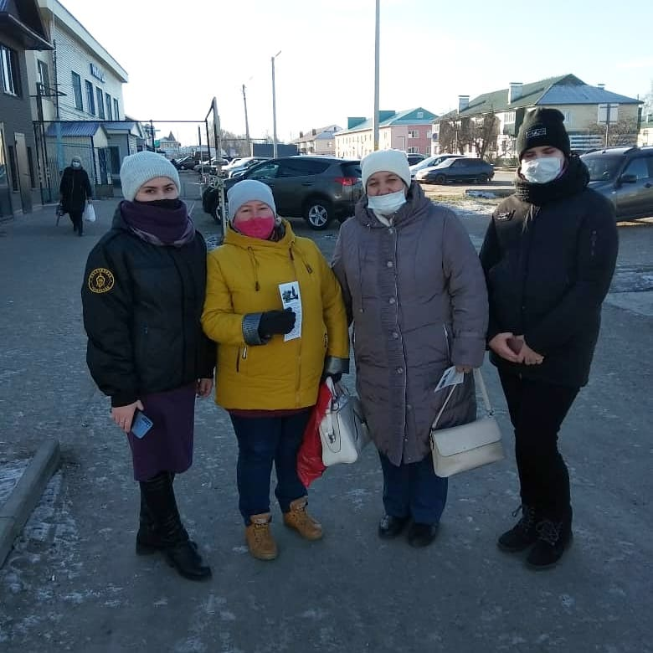

в ГАПОУ «Буинский ветеринарный техникум»

Наименование мероприятия | фотоотчет
Тематические классные часы, беседы, лекции | 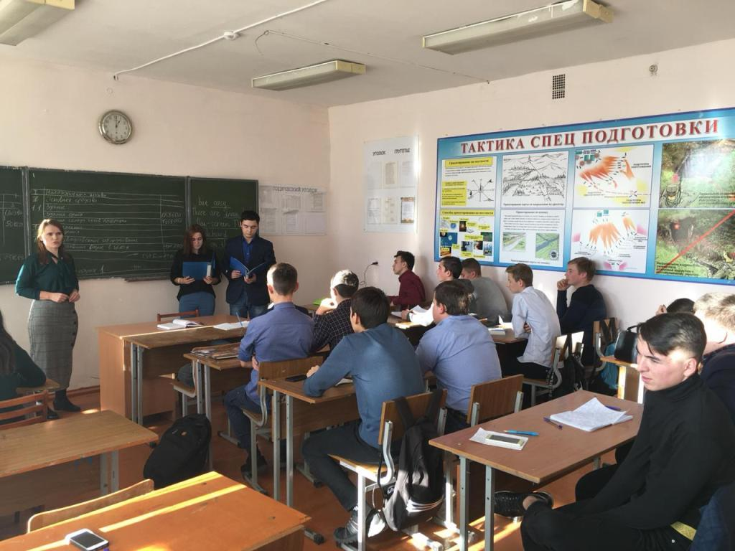
Проведение родительского собрания в режиме ZOOM | 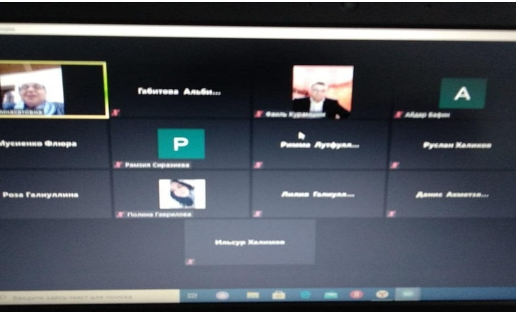
Тренинг с обучающимися:  «Антикоррупционная устойчивость» с участием психолога Буинского района | 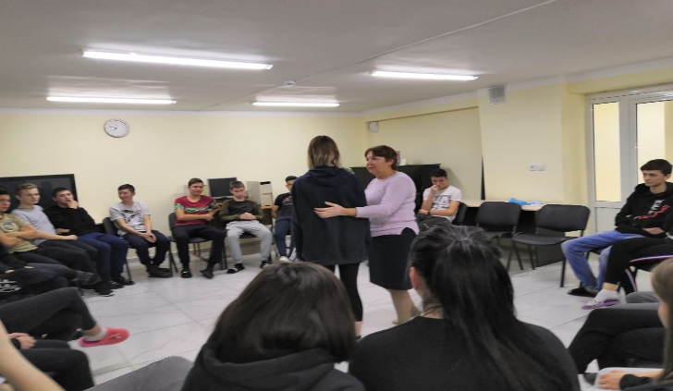
Антикоррупционный марафон:  Выпуск стенгазет,  флешмоб на тему  «Мы против коррупции » | 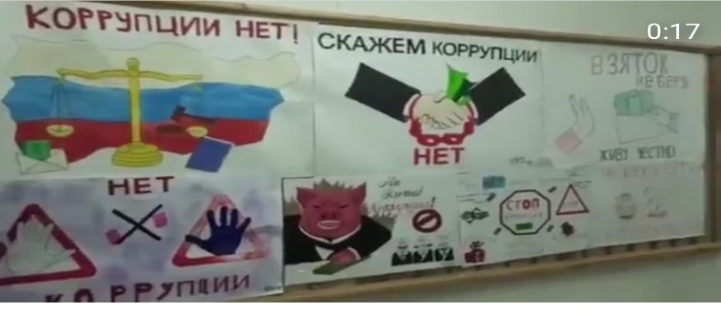
Викторина «Честному –хвала, коррупционеру тюрьма» | 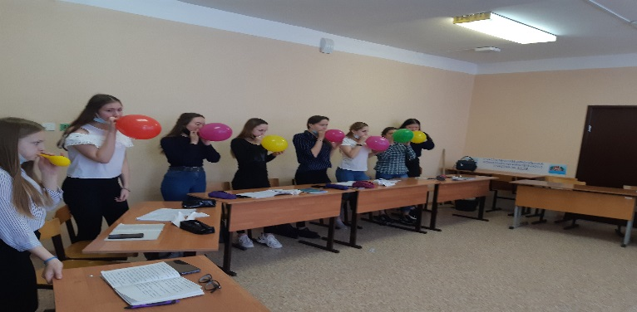
Внеурочная работа, в том числе:  Круглый стол с психологом техникума и кл. руководителями на тему «Не дать! Не взять!» | 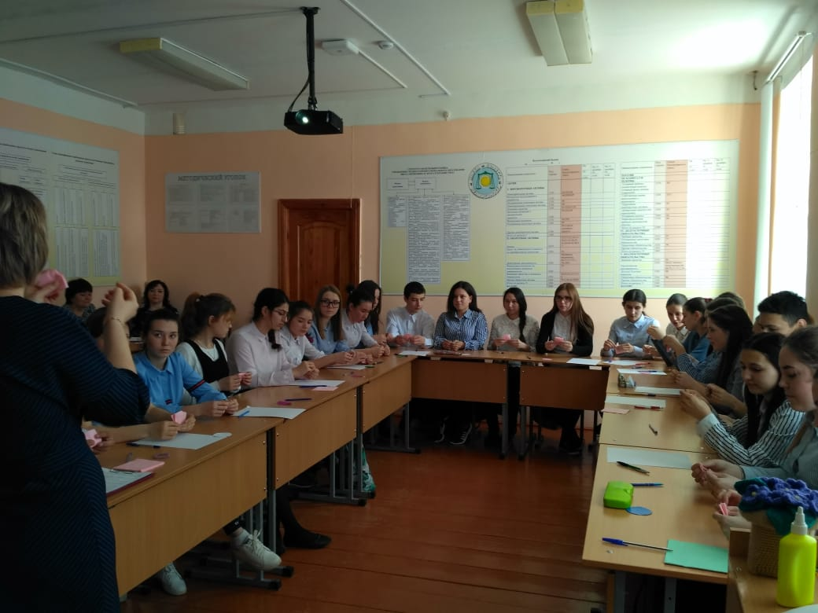
Интеллектуальная игра «Честный КВИЗ» направленное со студентами 1-2 курсов | 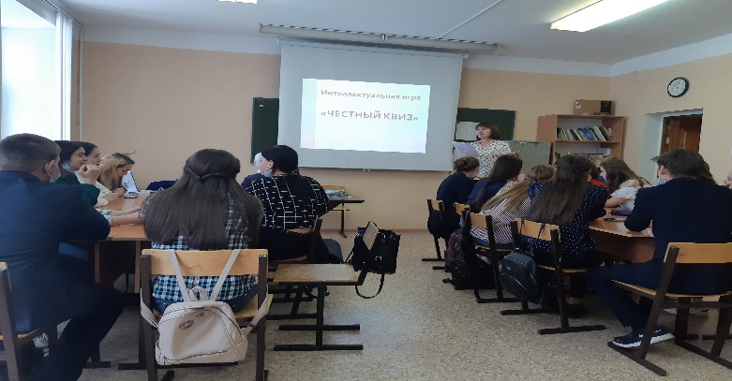
Проведение анонимного анкетирования и социологического исследования среди студентов для антикоррупционного мониторинга | 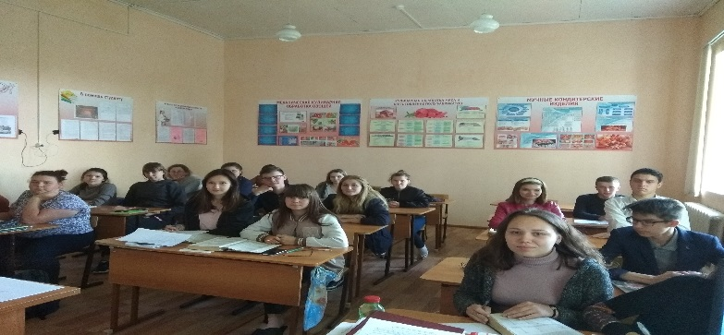
Конкурс видеороликов среди студентов 2 курсов на тему «Я взяток не беру» | Видеоролик выложен на официальную страничку в инстаграмм bvt_buinsk  Официальная страничка в контакте Студенческий совет самоуправления
Студенты техникума провели акцию приуроченному к Международному дню борьбы с коррупцией. Ими были изготовлены буклеты и памятники. | 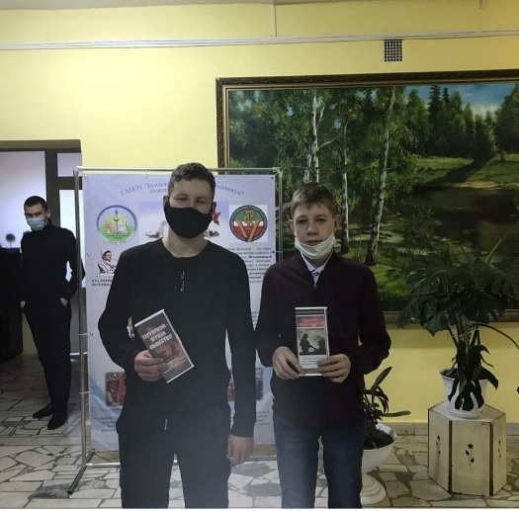
Интеллектуальная игра «Честный КВИЗ» со студентами 3-4 курсов | 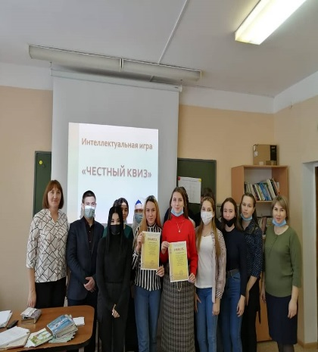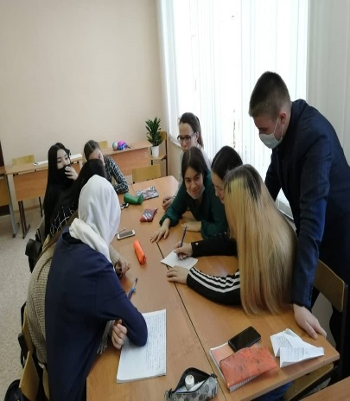

в ГАПОУ «Буинское медицинское училище»

Наименование мероприятия | фотоотчет
04.12.2020  Выпуск газеты «Медик» и конкурс плакатов «Я – против коррупции в медицине» | 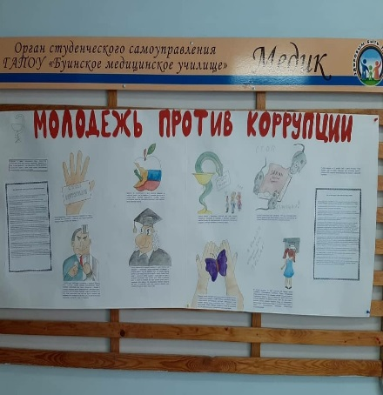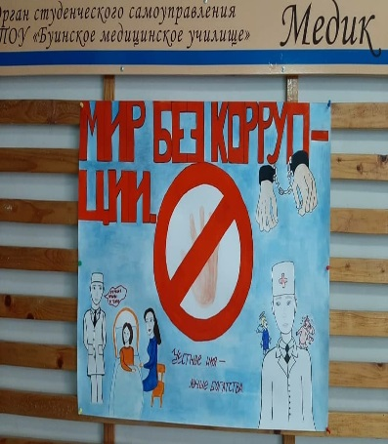
20.11.2020  Беседа студентки 4 курса с первокурсниками о сущности, причинах, видах коррупции и ее последствия | 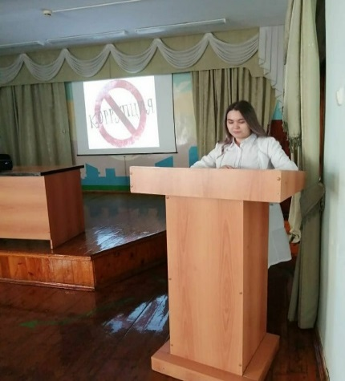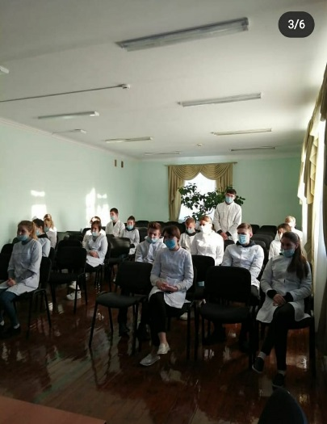
25.11.2020  Беседа со студентами на тему «Коррупция СТОП» | 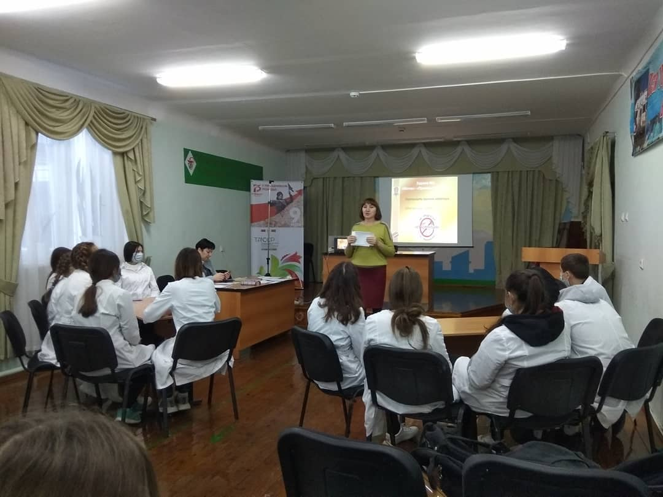
30.10.2020  Конкурс видеороликов «Коррупция глазами молодежи» среди студентов 3-4 курсов | 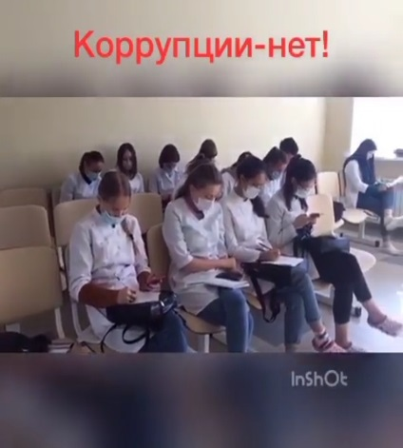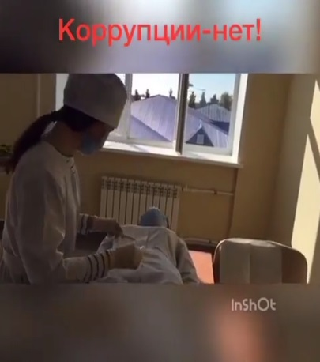

Студентка ГАПОУ «Буинское медицинское училище» Мифтахова Эльвина заняла 2 место в Республиканском конкурсе «Я против коррупции в медицине»
в номинации «Лучшее стихотворение»
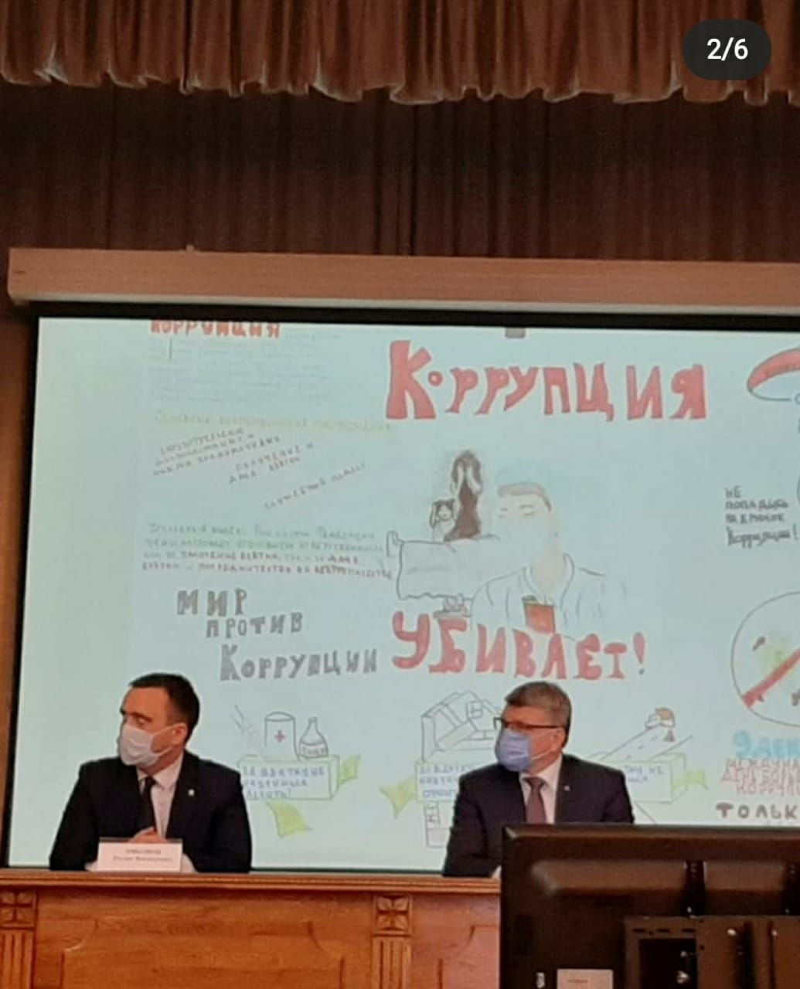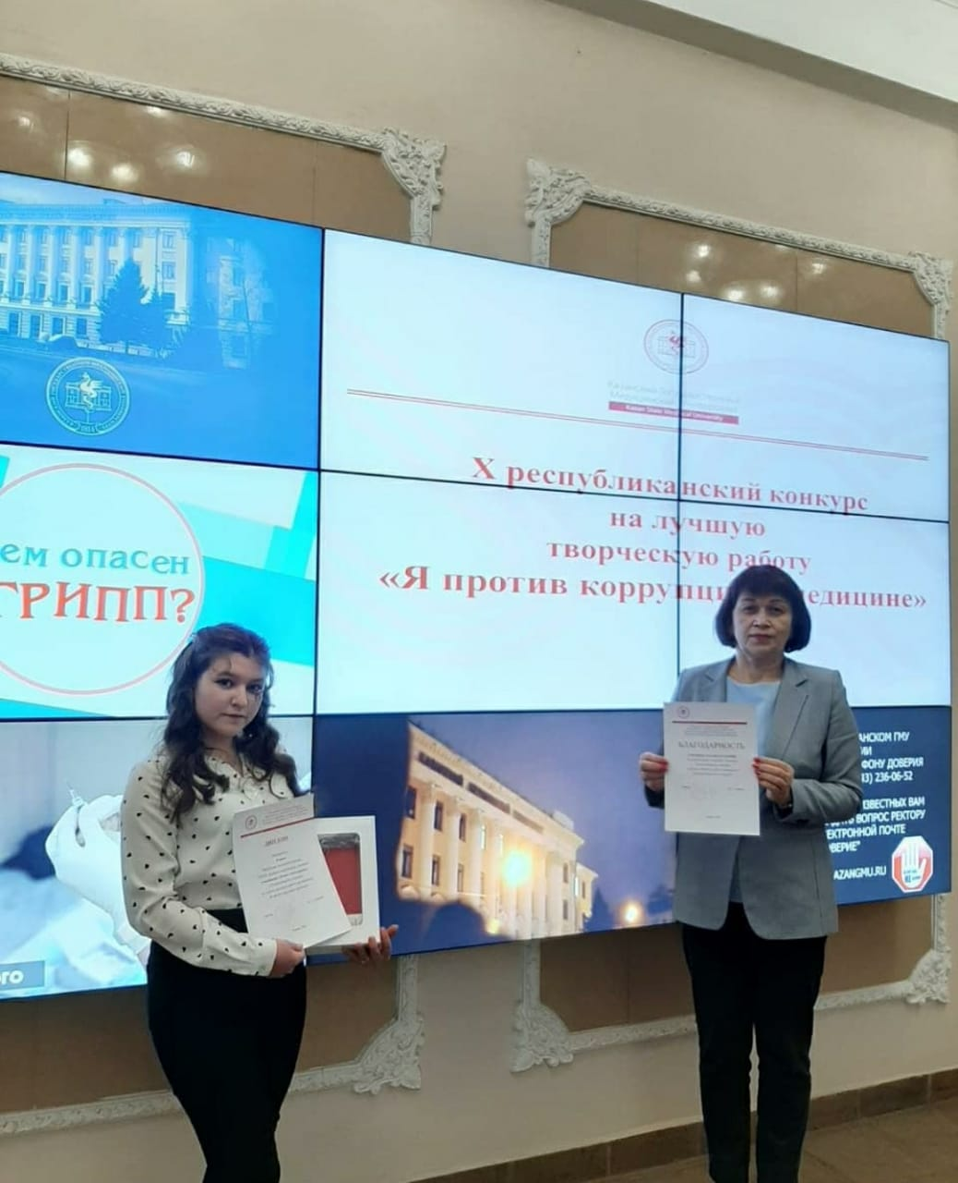

30.11 и 04.12.2020 МБУ «Центр ФООП «Форпост» совместно с помощником главы провели со студентами Буинского ветеринарного техникума и Буинского медицинского училища интеллектуальную викторину «Честный квиз»

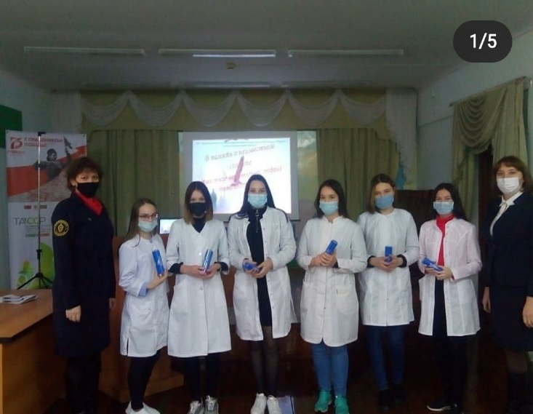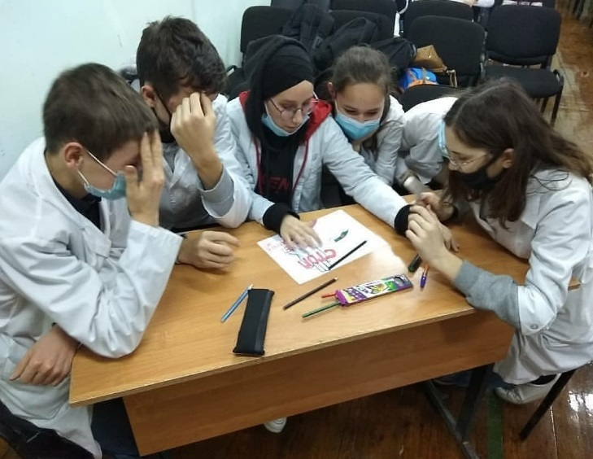

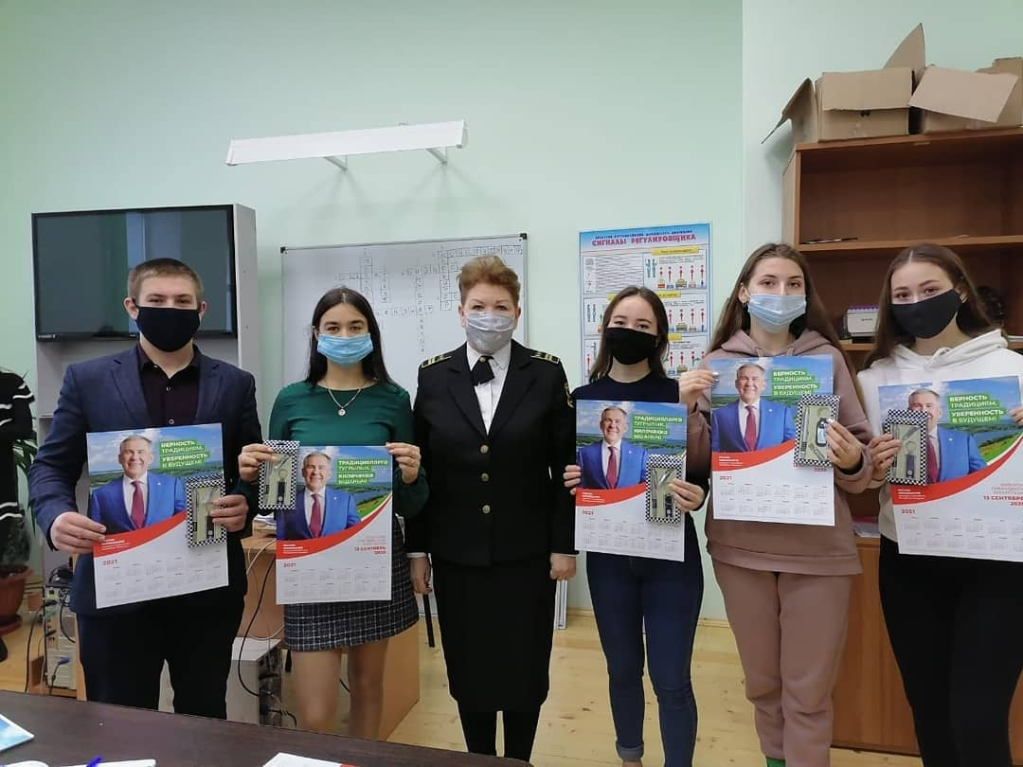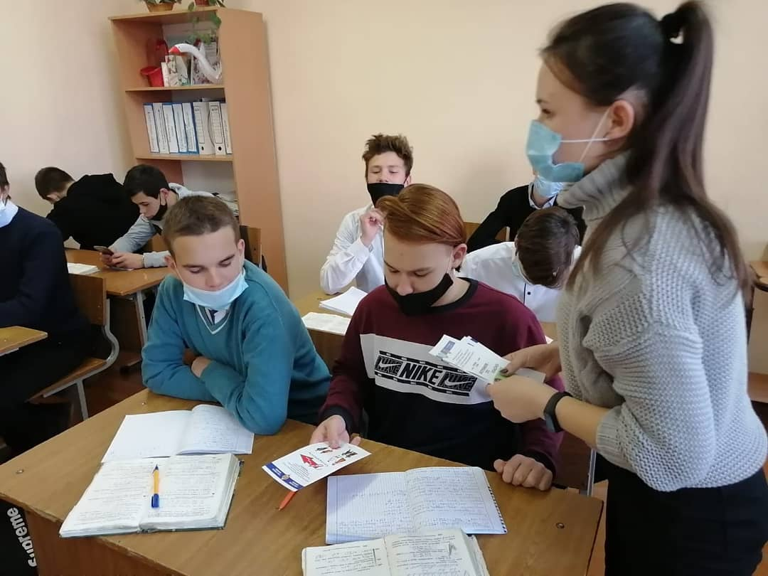

9 декабря 2020 года в МБОУ «Лицей-интернат (школа для одаренных детей)» проведен антикоррупционный квест с обучающимися 9 и 11 классов с участием помощника Буинского городского прокурора и помощника главы

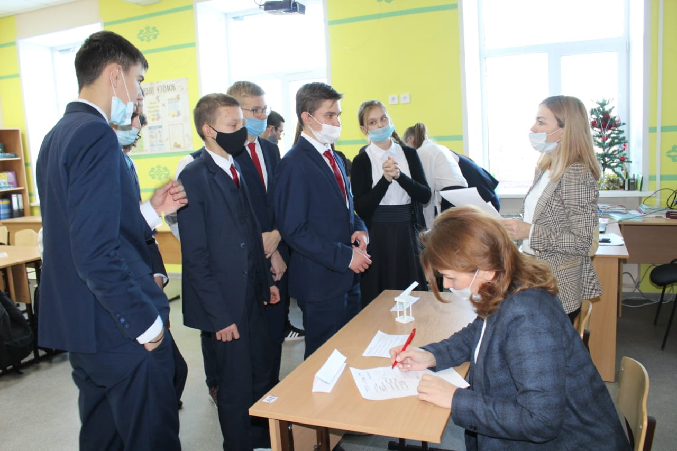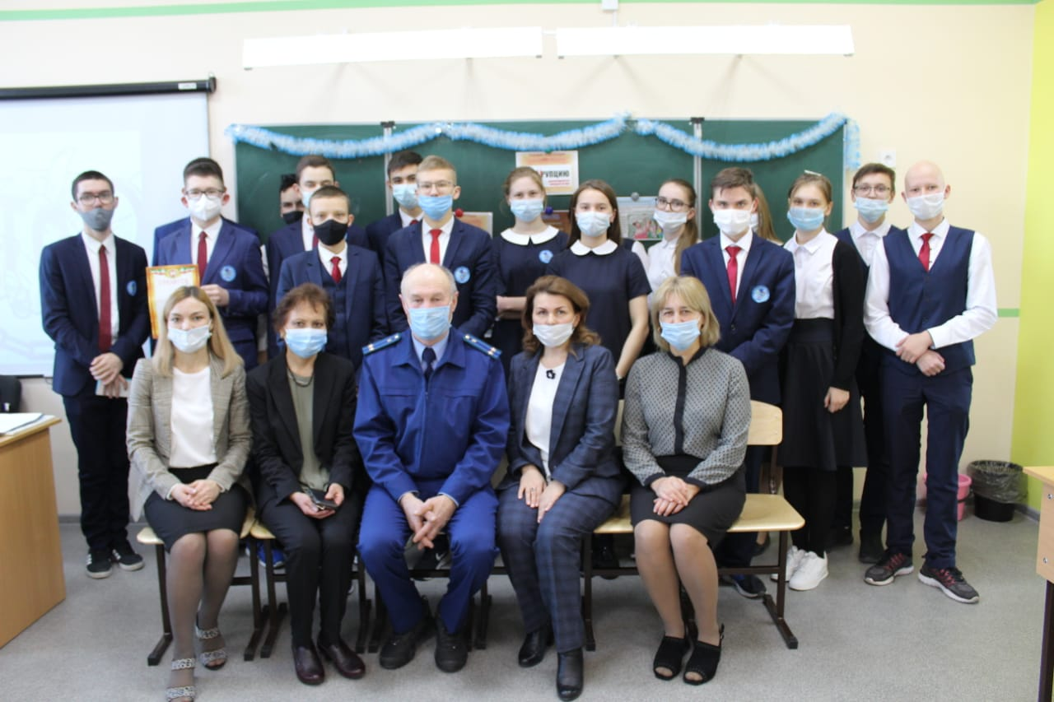

9 декабря ТО ДК Министерства Финансов Буинского района состоялся семинар для сотрудников учреждения с участием помощника Буинского городского прокурора и помощника главы

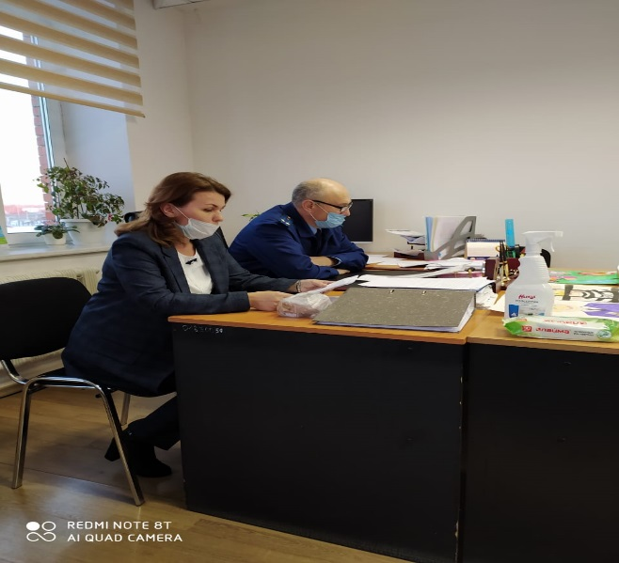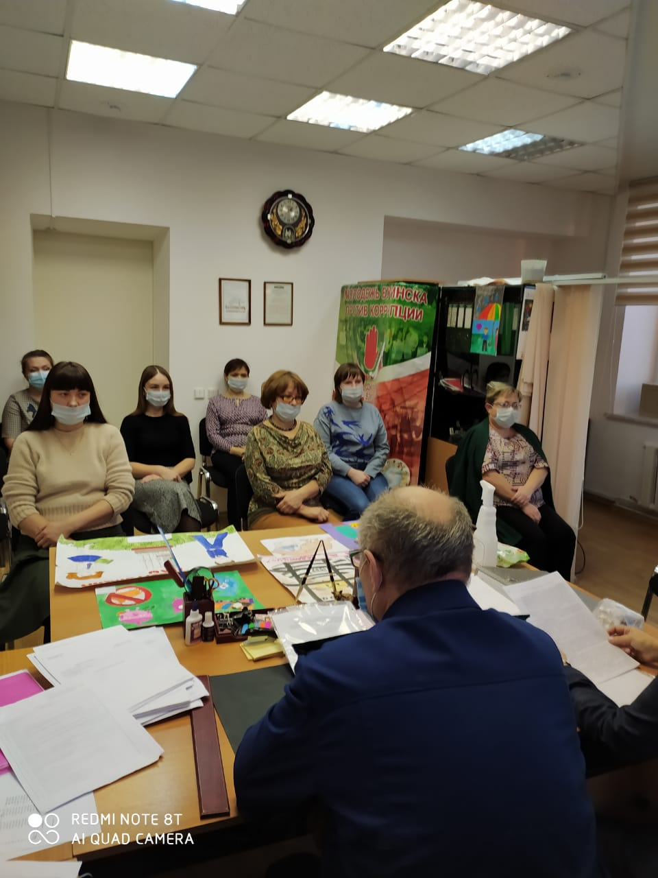

9 декабря в Финансово-бюджетной палате круглый стол на тему: «Предупреждение и противодействие коррупции в организациях» с участием помощника Буинского городского прокурора и помощника главы

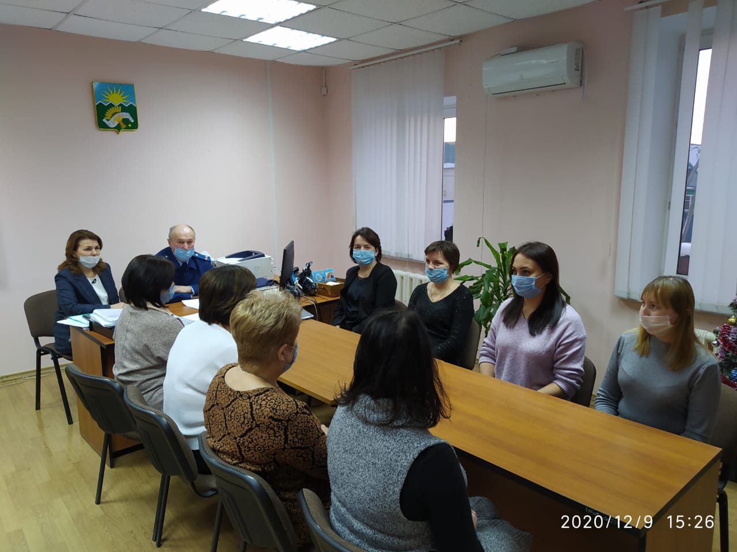

Мероприятия с получателями социальных услуг

С 07 по 13 декабря ГАУСО «КЦСОН «Гармония» МТЗ и СЗ РТ в Буинском муниципальном районе совместно с комиссией по координации работы по противодействию коррупции провели конкурс рисунков «Мы против коррупции» с получателями социальных услуг.
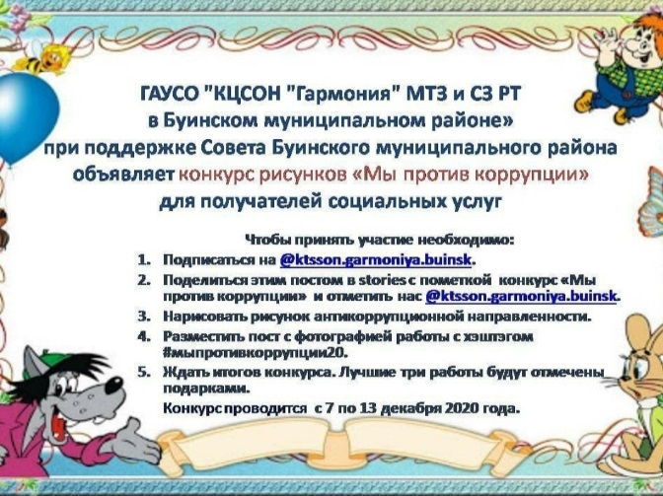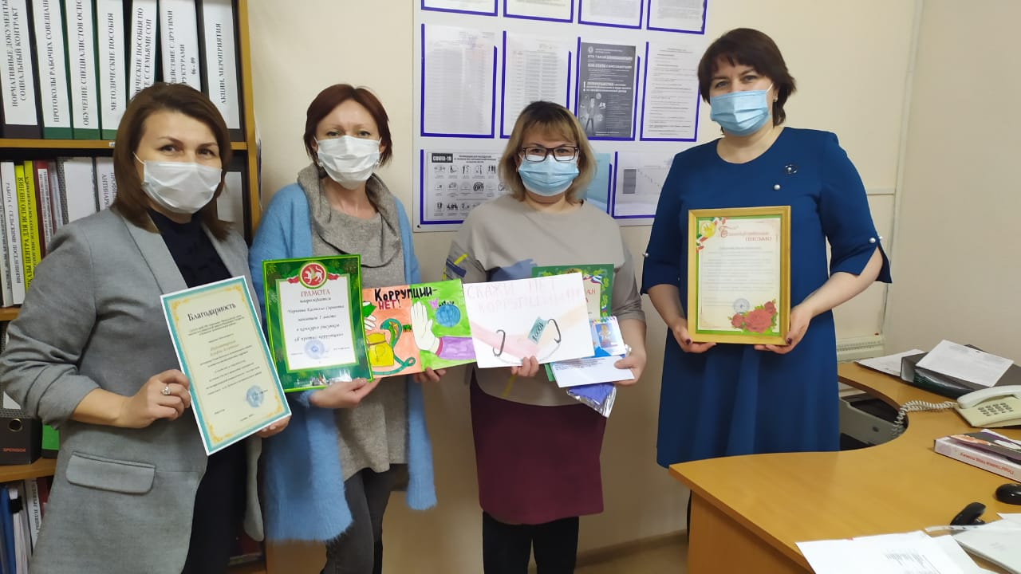

Антикоррупционное мероприятие для пожилых людей «Коррупции НЕТ»

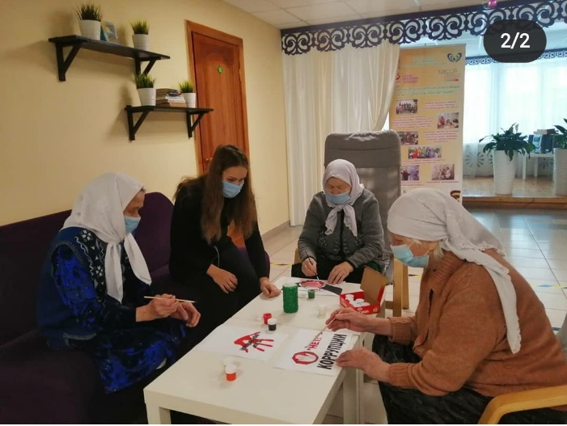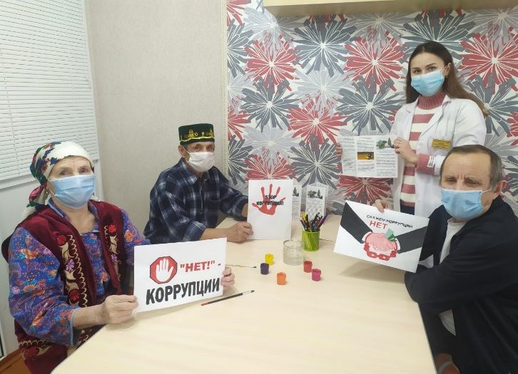

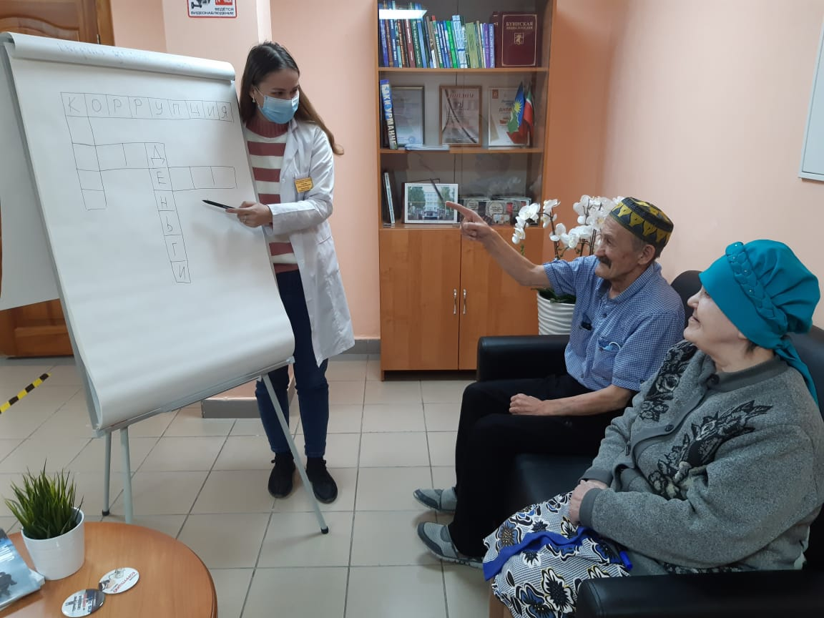

Награждение образовательные учреждения за активное участие
на мероприятиях антикоррупционной направленности

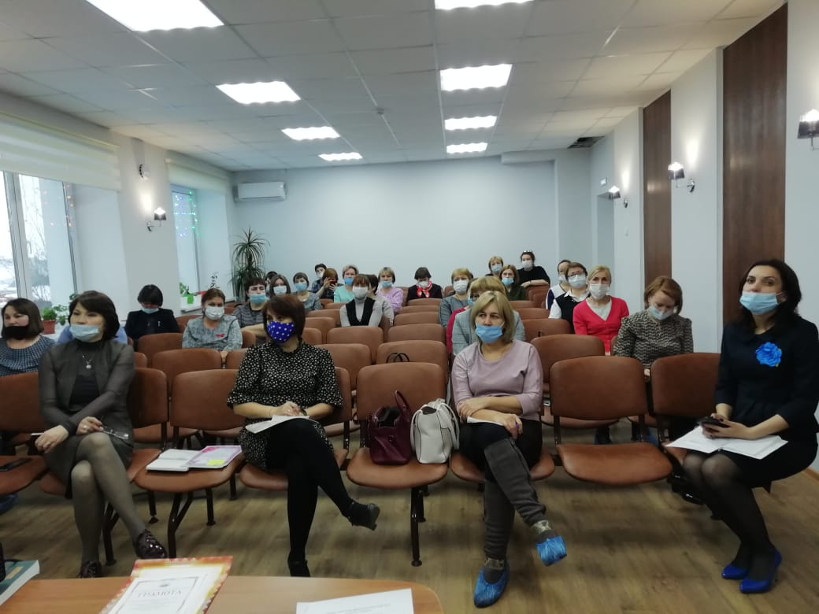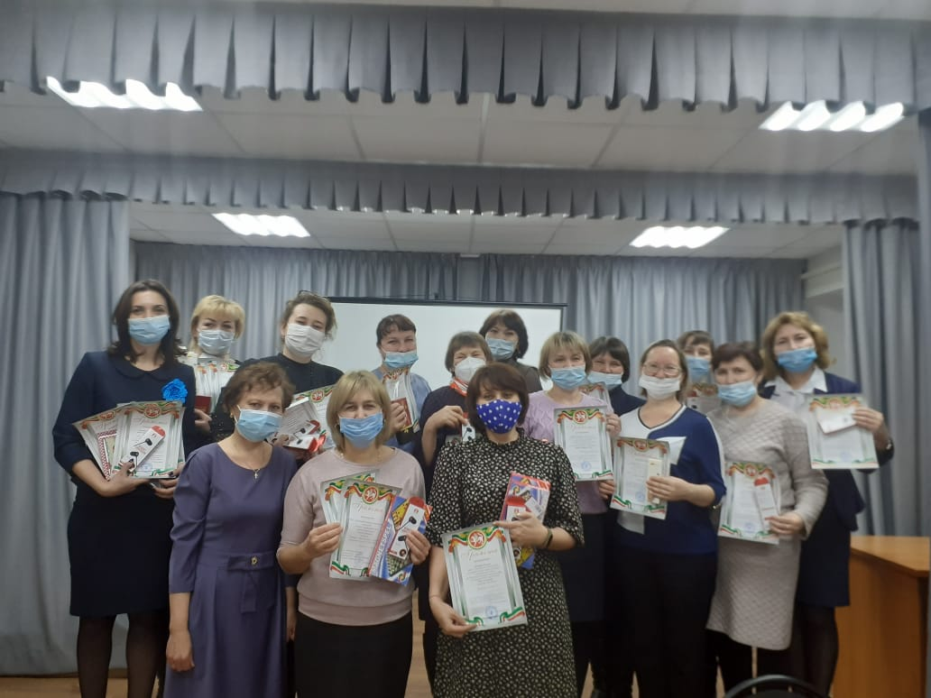

Заседание комиссии по координации работы по противодействию коррупции в Буинском муниципальном районе и комиссии по соблюдению требований к служебному (должностному) поведению и урегулированию конфликта интересов

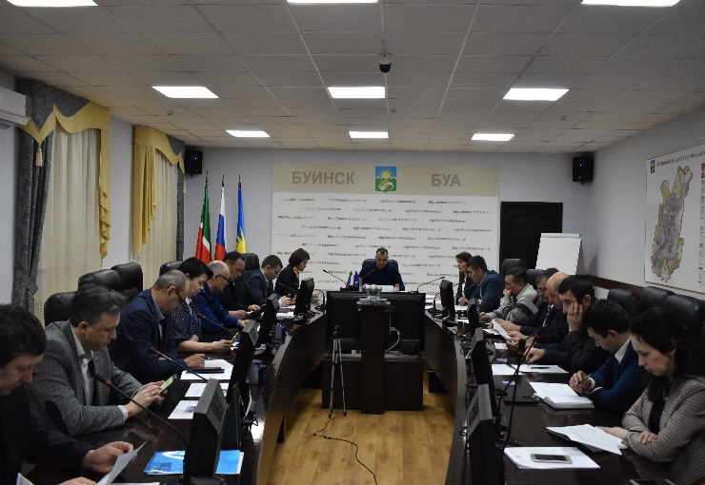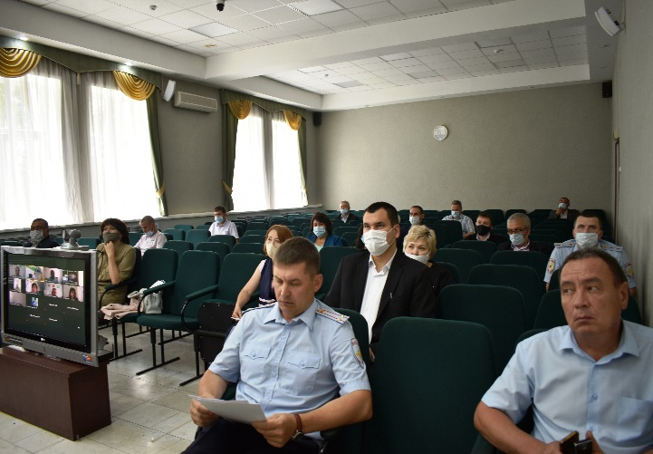

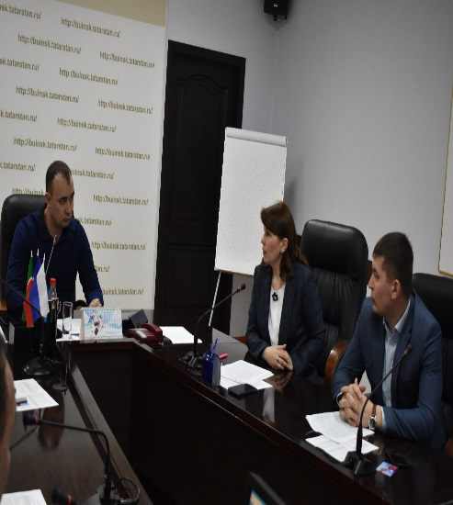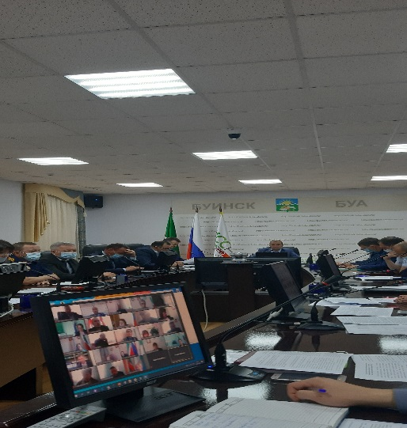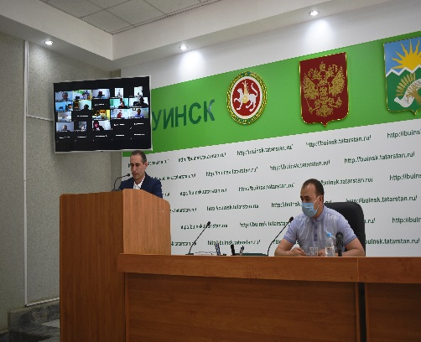

Совещание в режиме видеоконференции по вопросам представления сведений о доходах, расходах, об имуществе и обязательствах имущественного характера

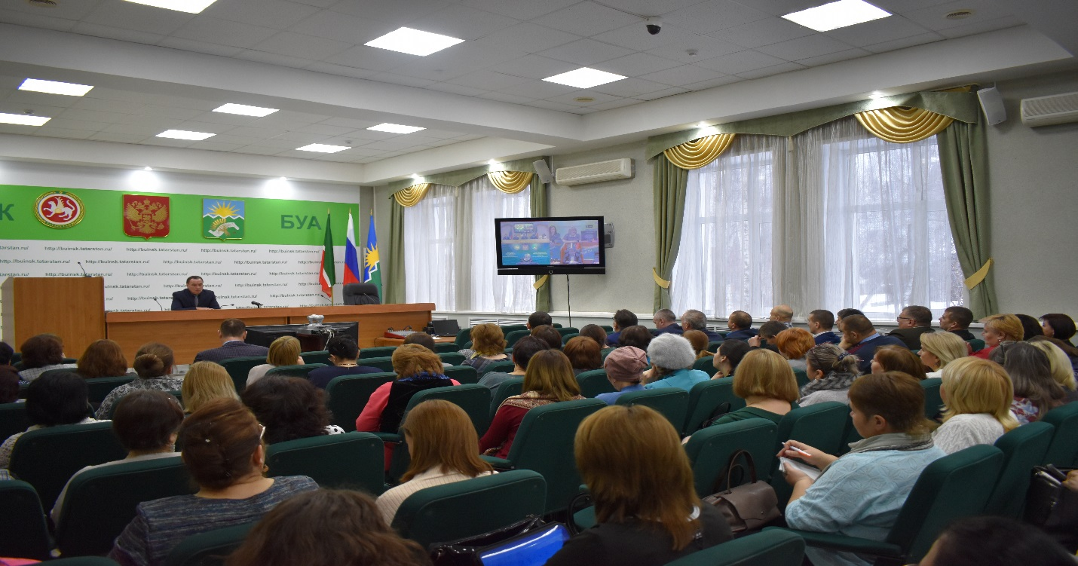
Семинары организованные помощником главы и ответственным лицом по профилактике коррупционных и иных правонарушений в режиме «Zoom»

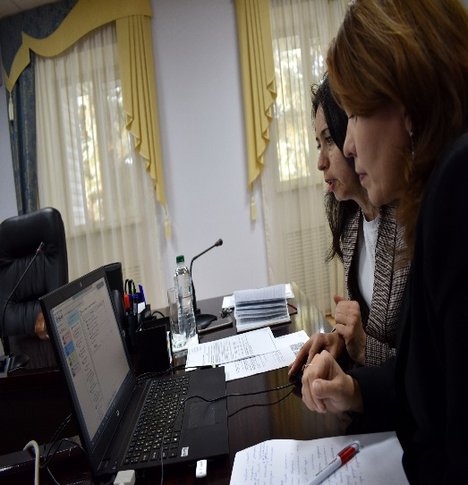

Проверки на знание антикоррупционного законодательства в рамках проведения аттестации муниципальных служащих

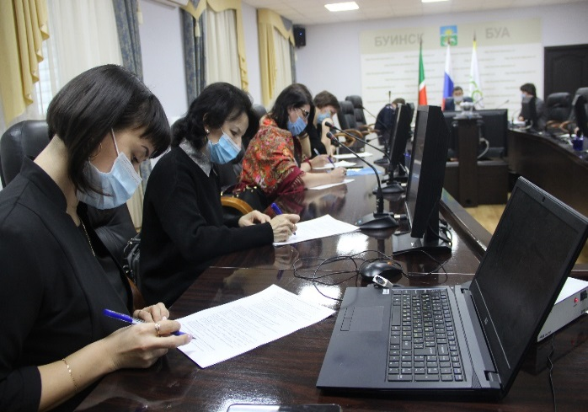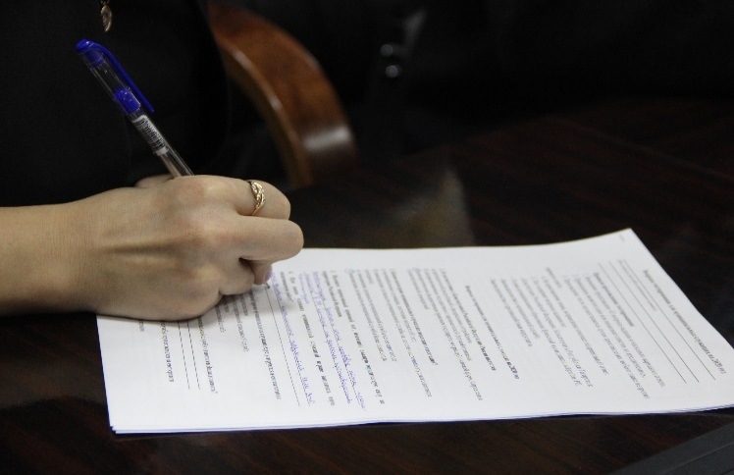

54-е заседание районного Совета Буинского муниципального района третьего созыва, с участием главный советник Управления Президента Республики Татарстан по вопросам антикоррупционной политики Салават Рахимов

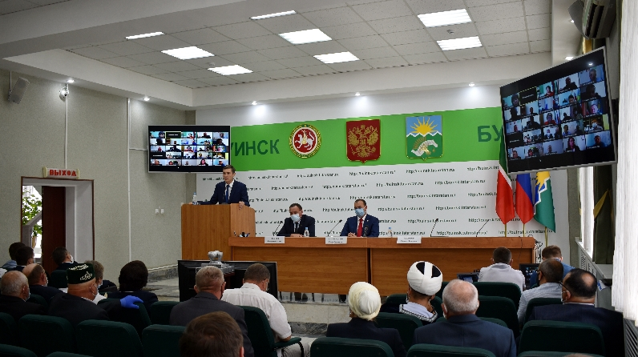
Совместные проверки помощника главы с Контрольно-счетной палатой
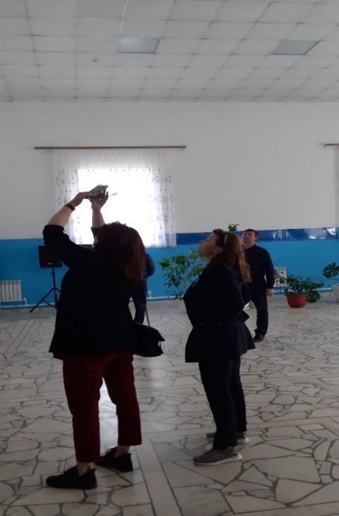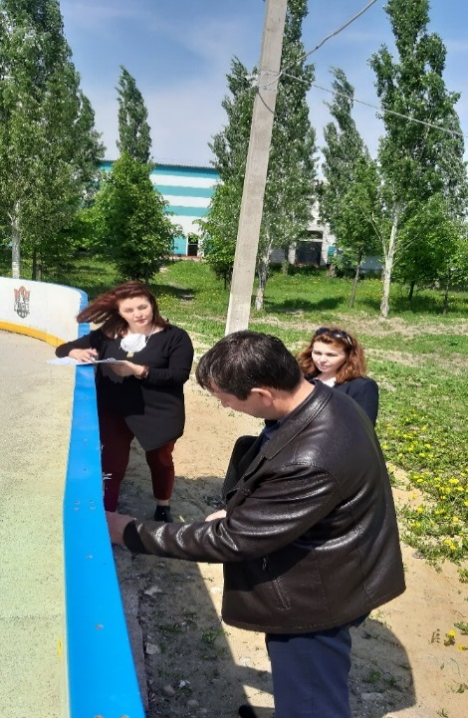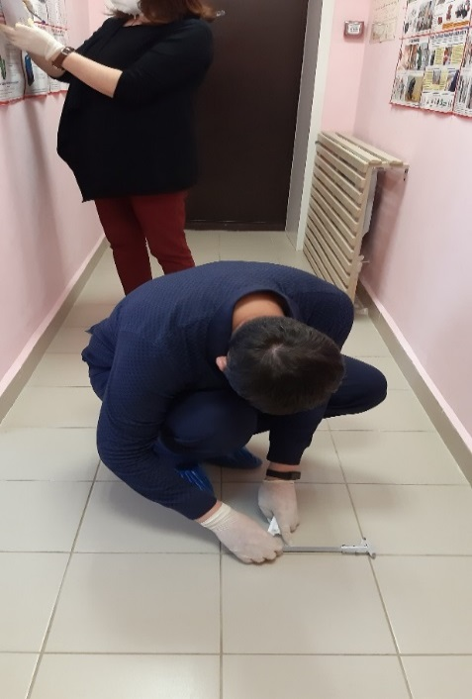
Взаимодействие помощника главы с ПИЗО
Участие на торгах Комиссионный выезд по з/у
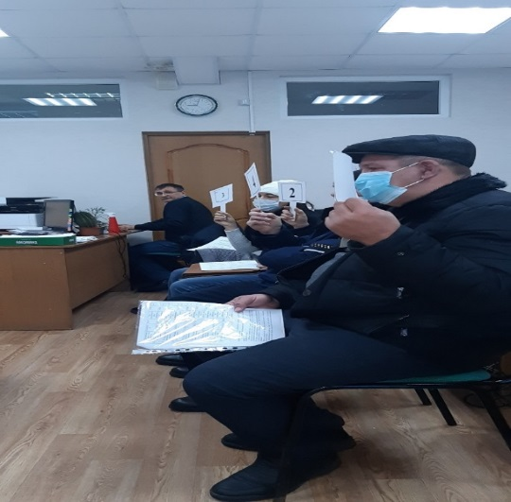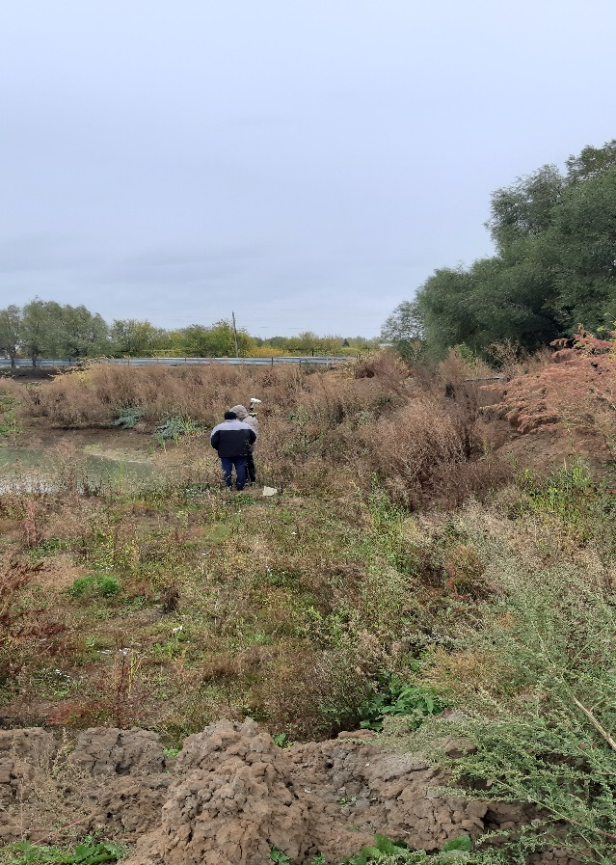

Контрольное мероприятие на предмет установления факта внесения изменений в уставы (положения) учреждений и в трудовые договоры с сотрудниками учреждений и их руководителями

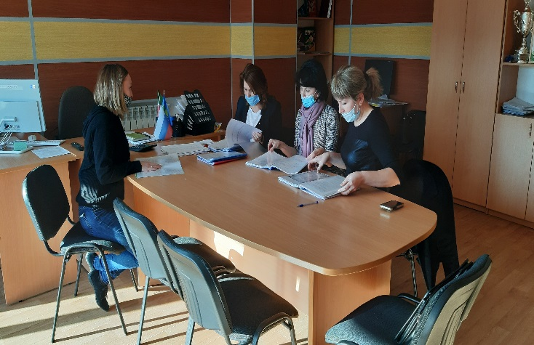

Сбор информации по малым Сбор информации по поставке
архитектурным формам оборудования для заливки и
(парк «Молодежный) уборки льда СШ «Арктика»
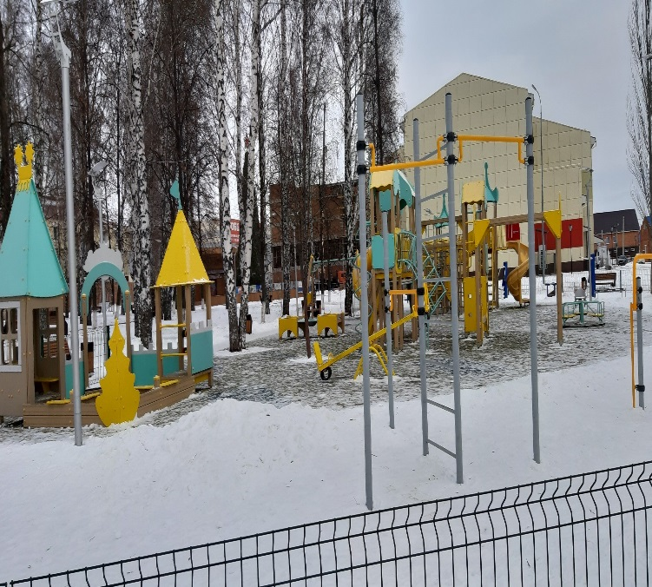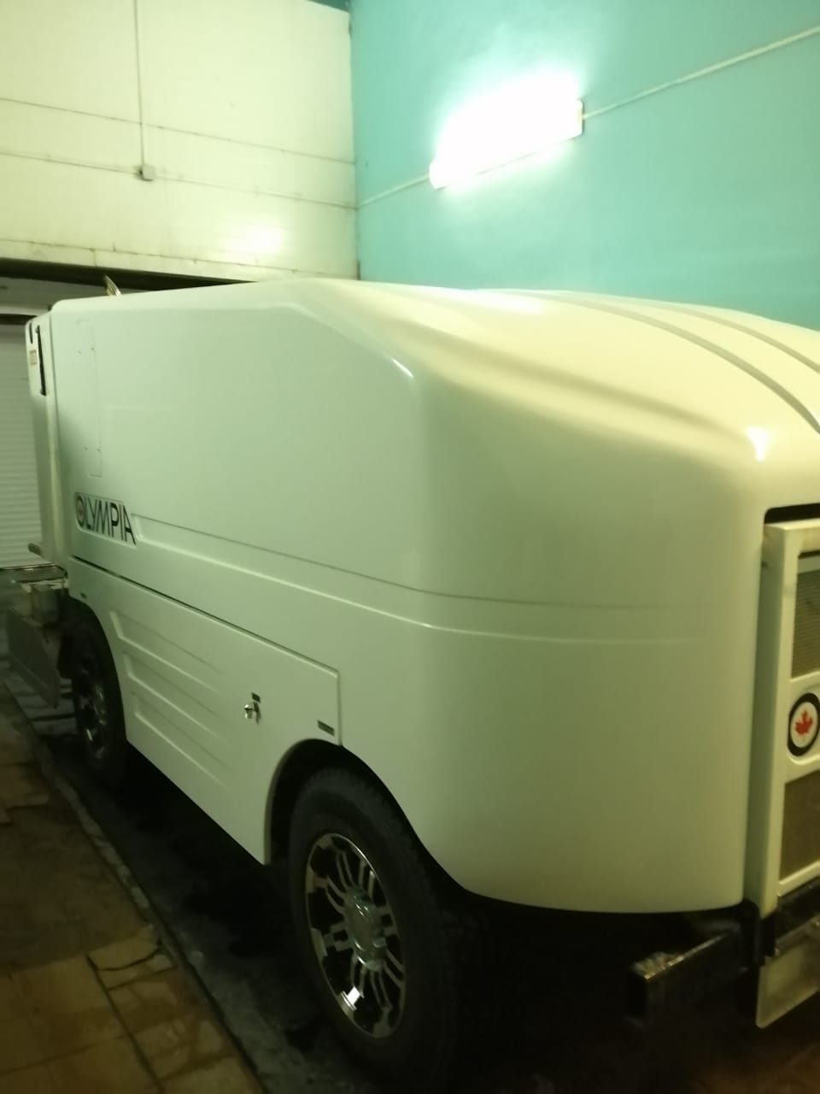

Выезд по обращению. Устранение недостатков по Б. Фроловской основной школе в период действия гарантийного срока
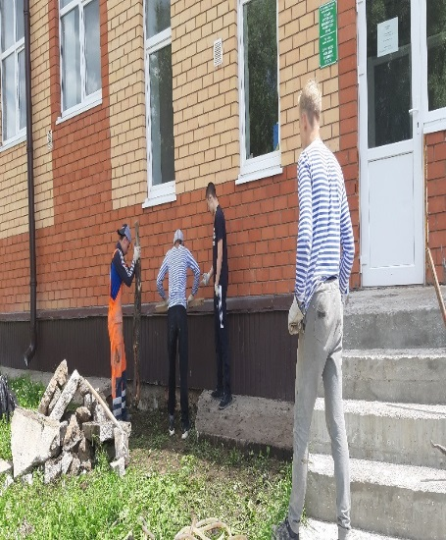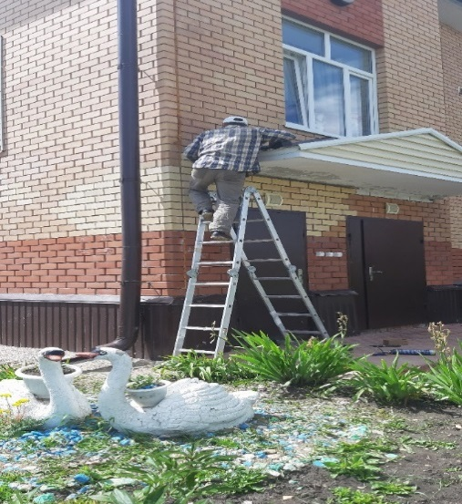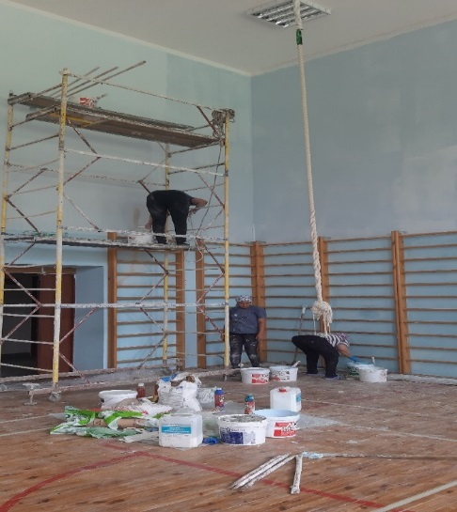

Обмен опытом профессиональной деятельности с помощником главы по вопросам противодействия коррупции Апастовского муниципального района
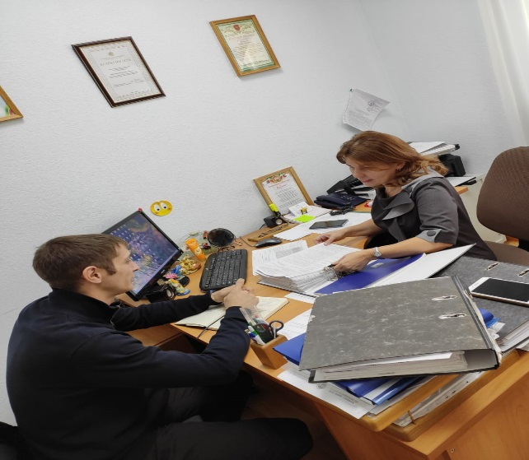

Обучение по программе «Результативная команда: стратегия успеха. Управление стрессом».
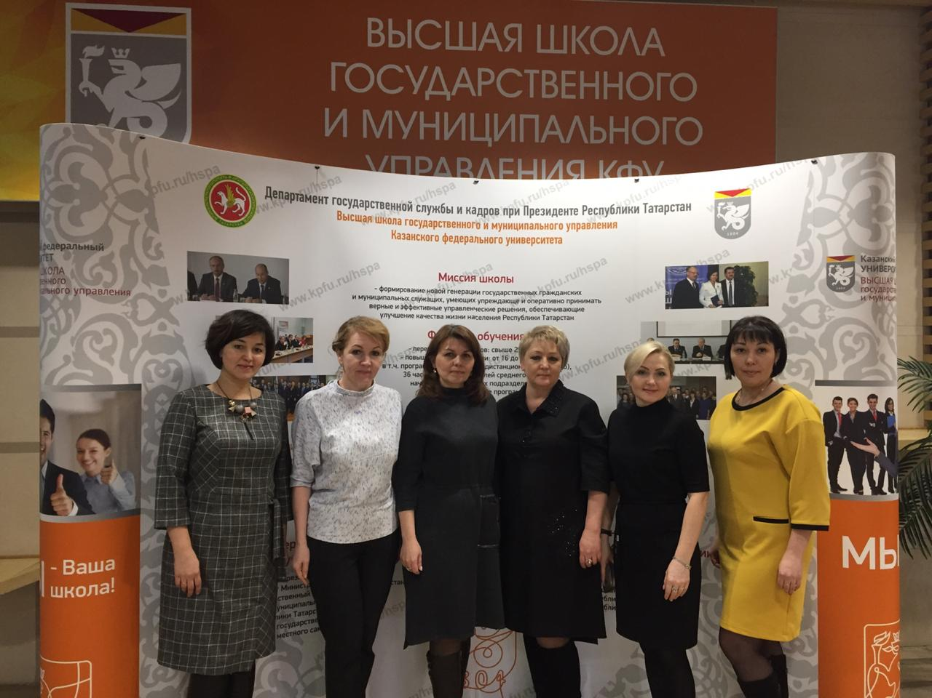

Атрибутика и раздаточные материалы, подготовленные в отчетном периоде

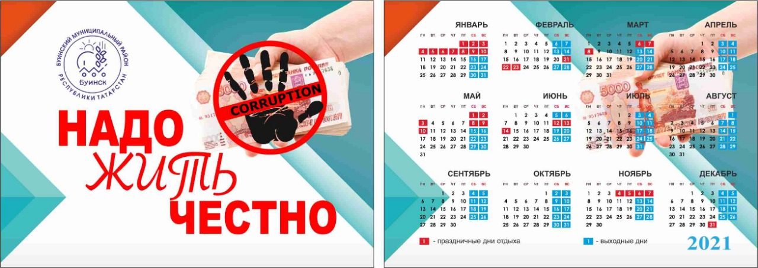

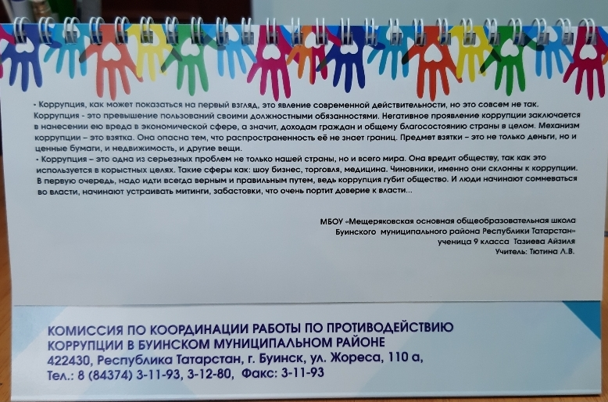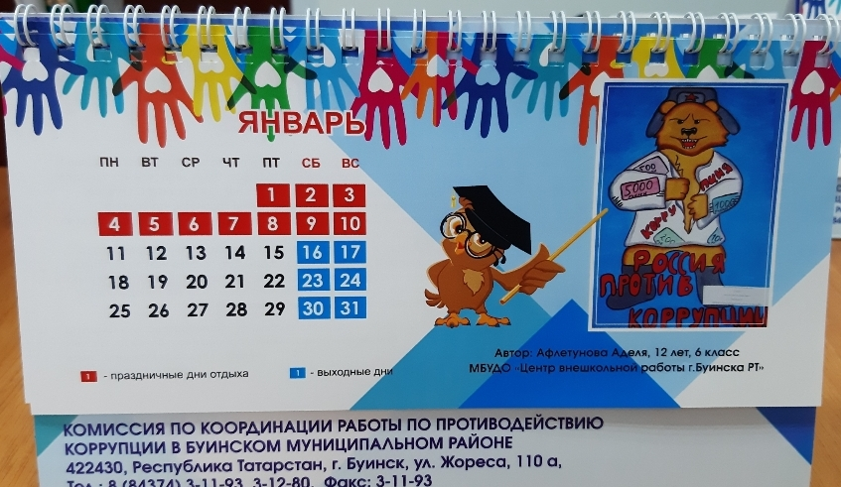

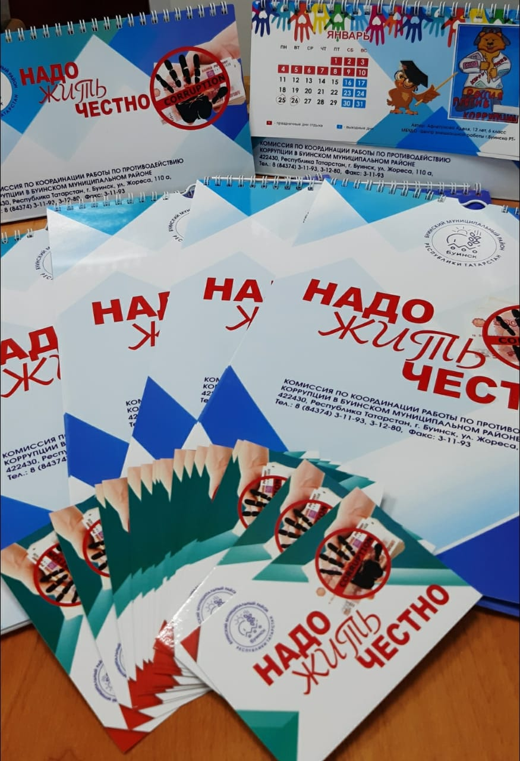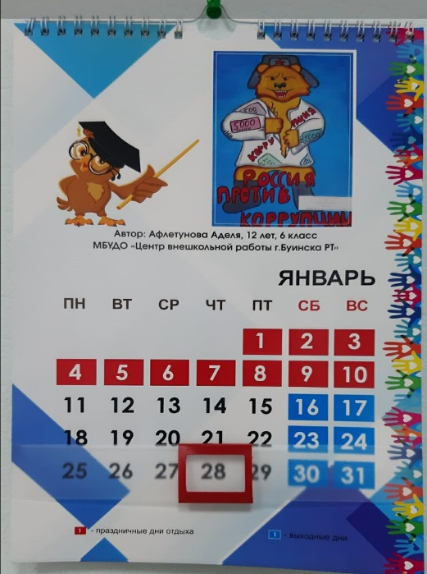

Часть публикаций в средствах массовой информации, на сайте района

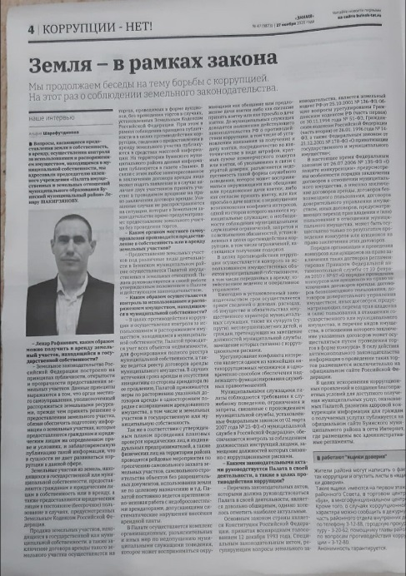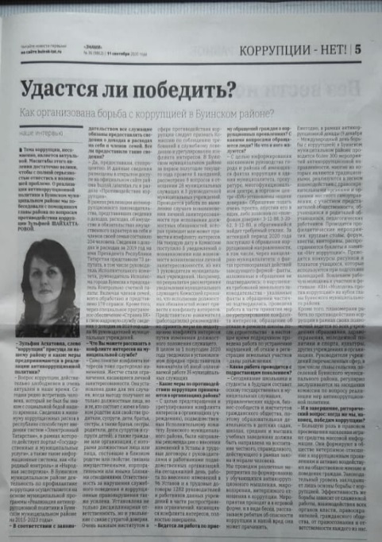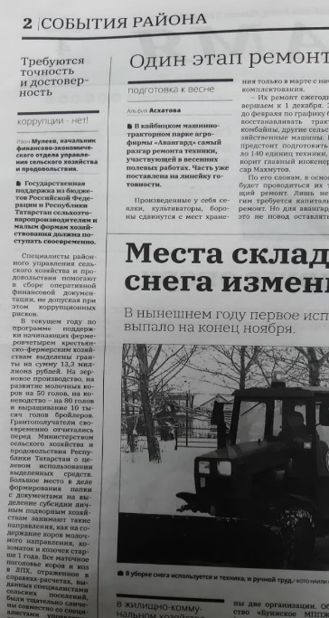

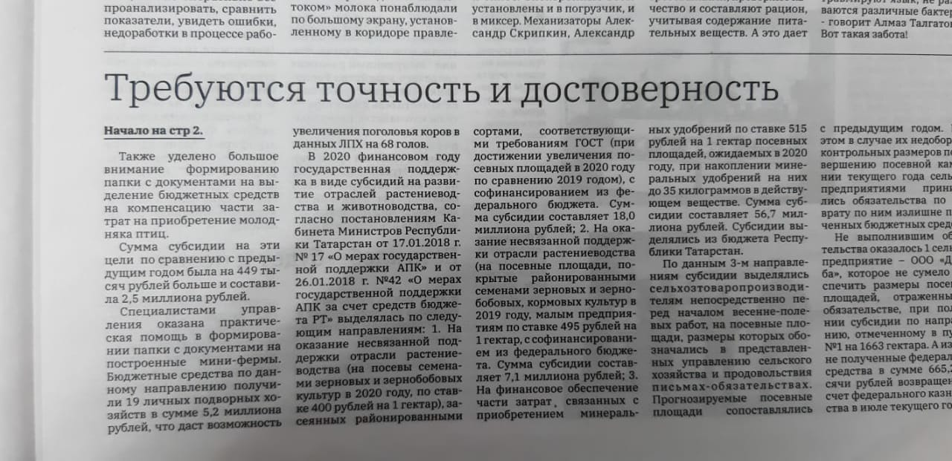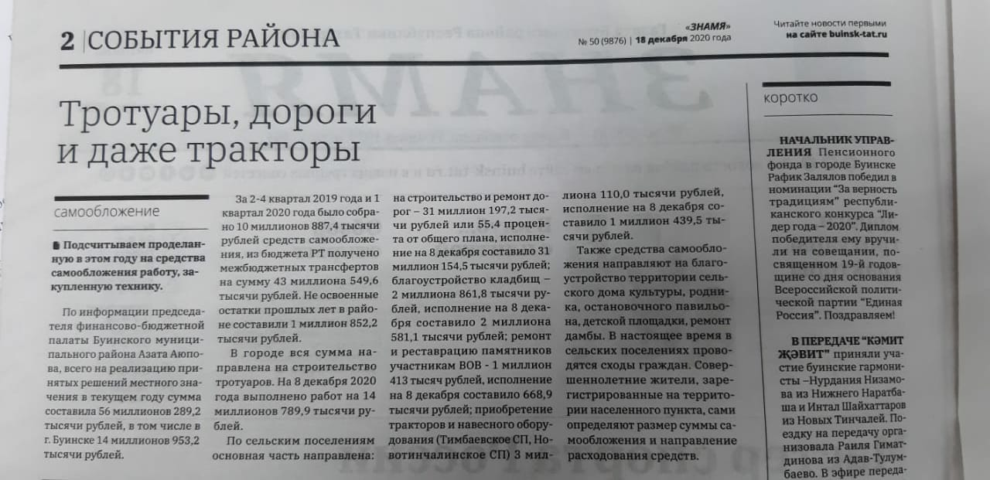

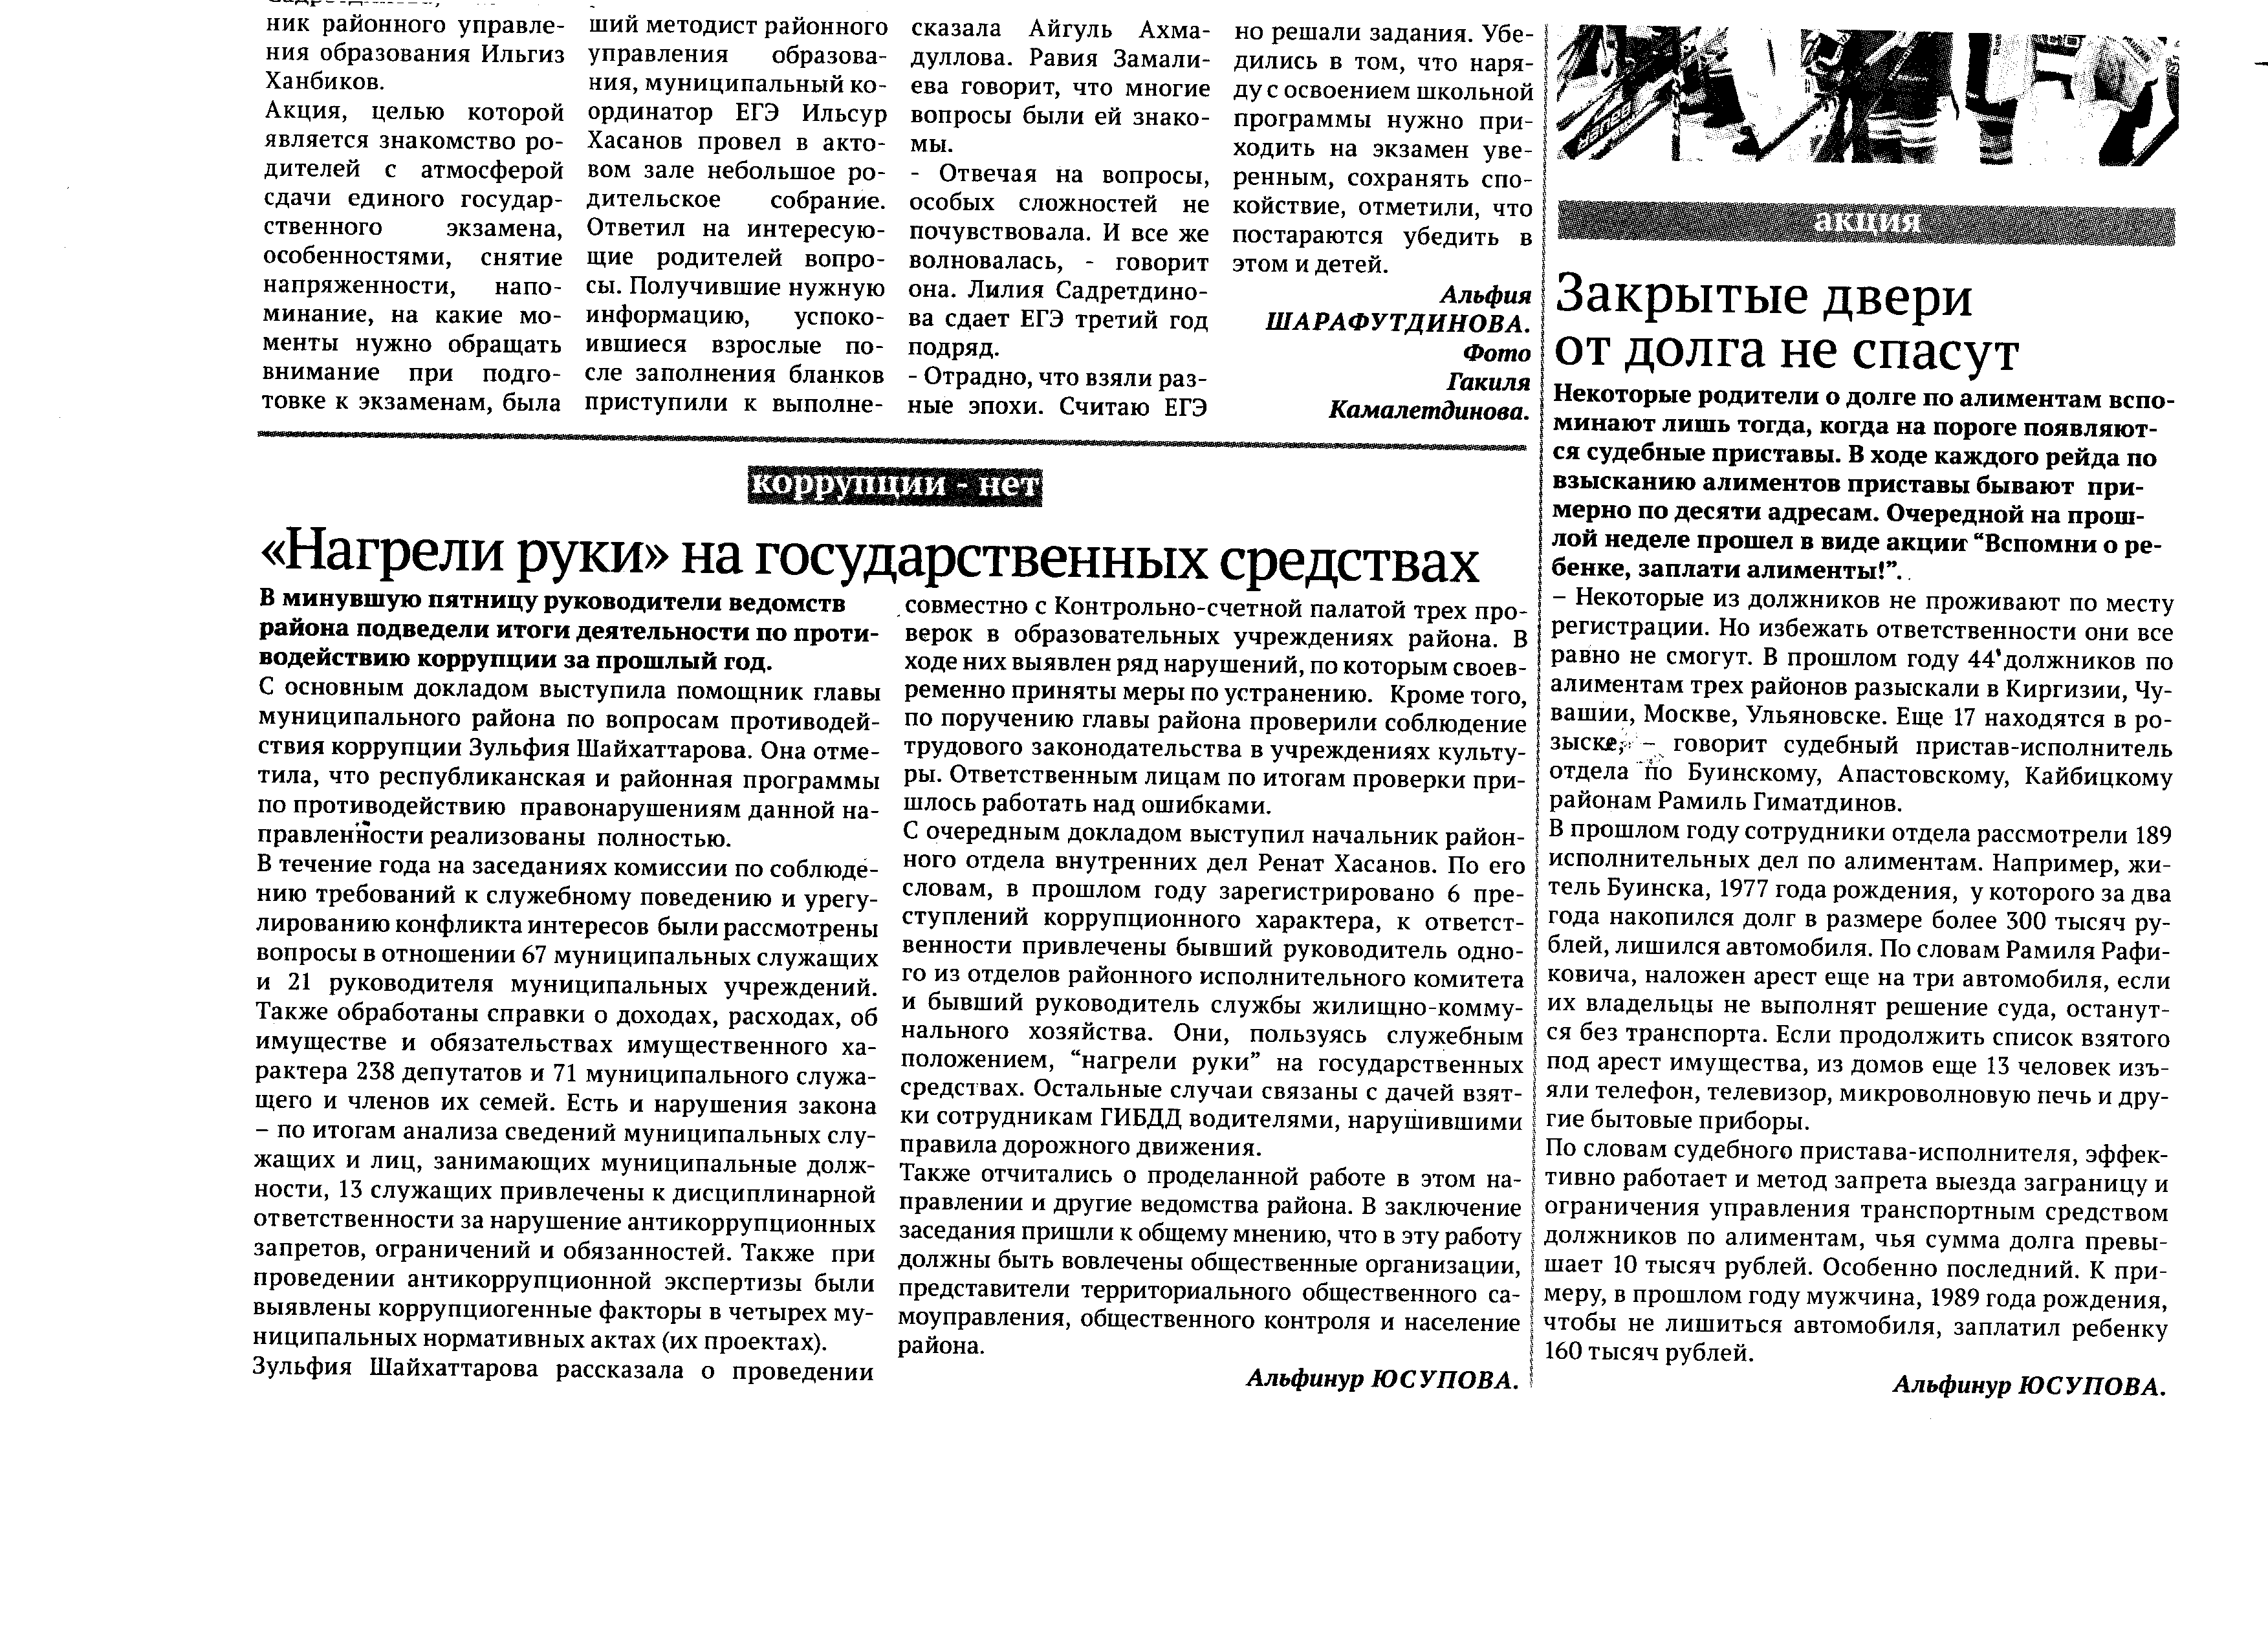

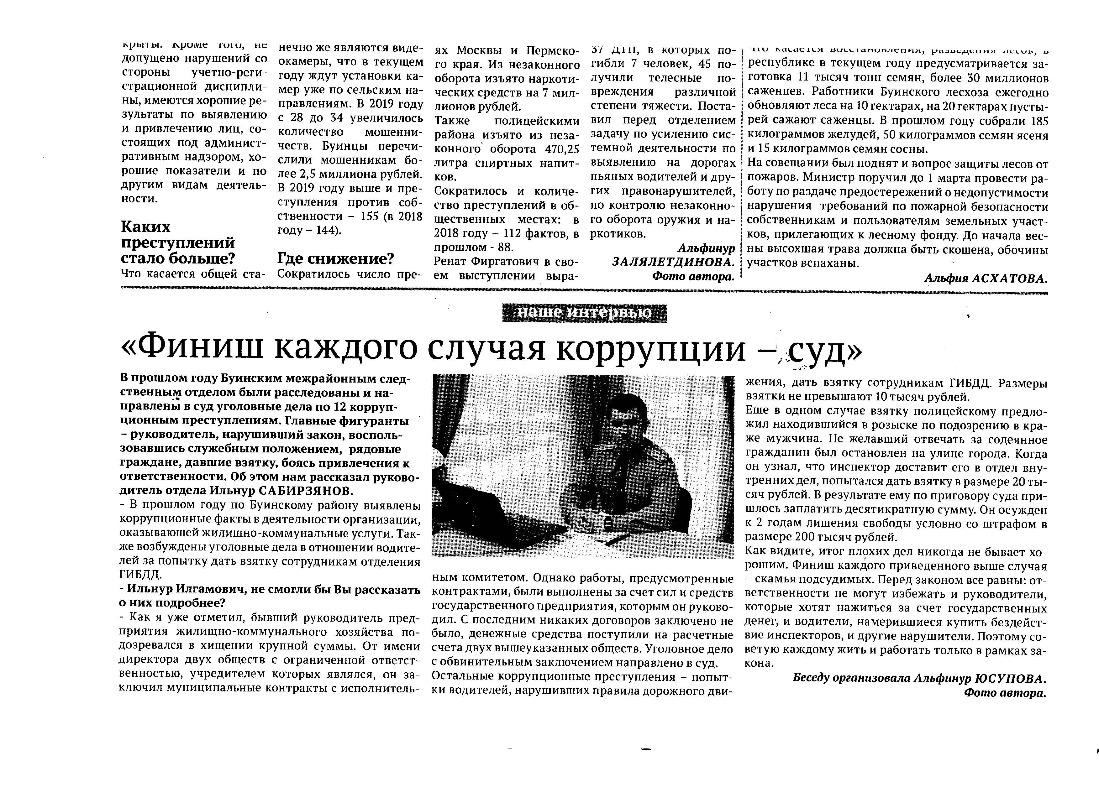

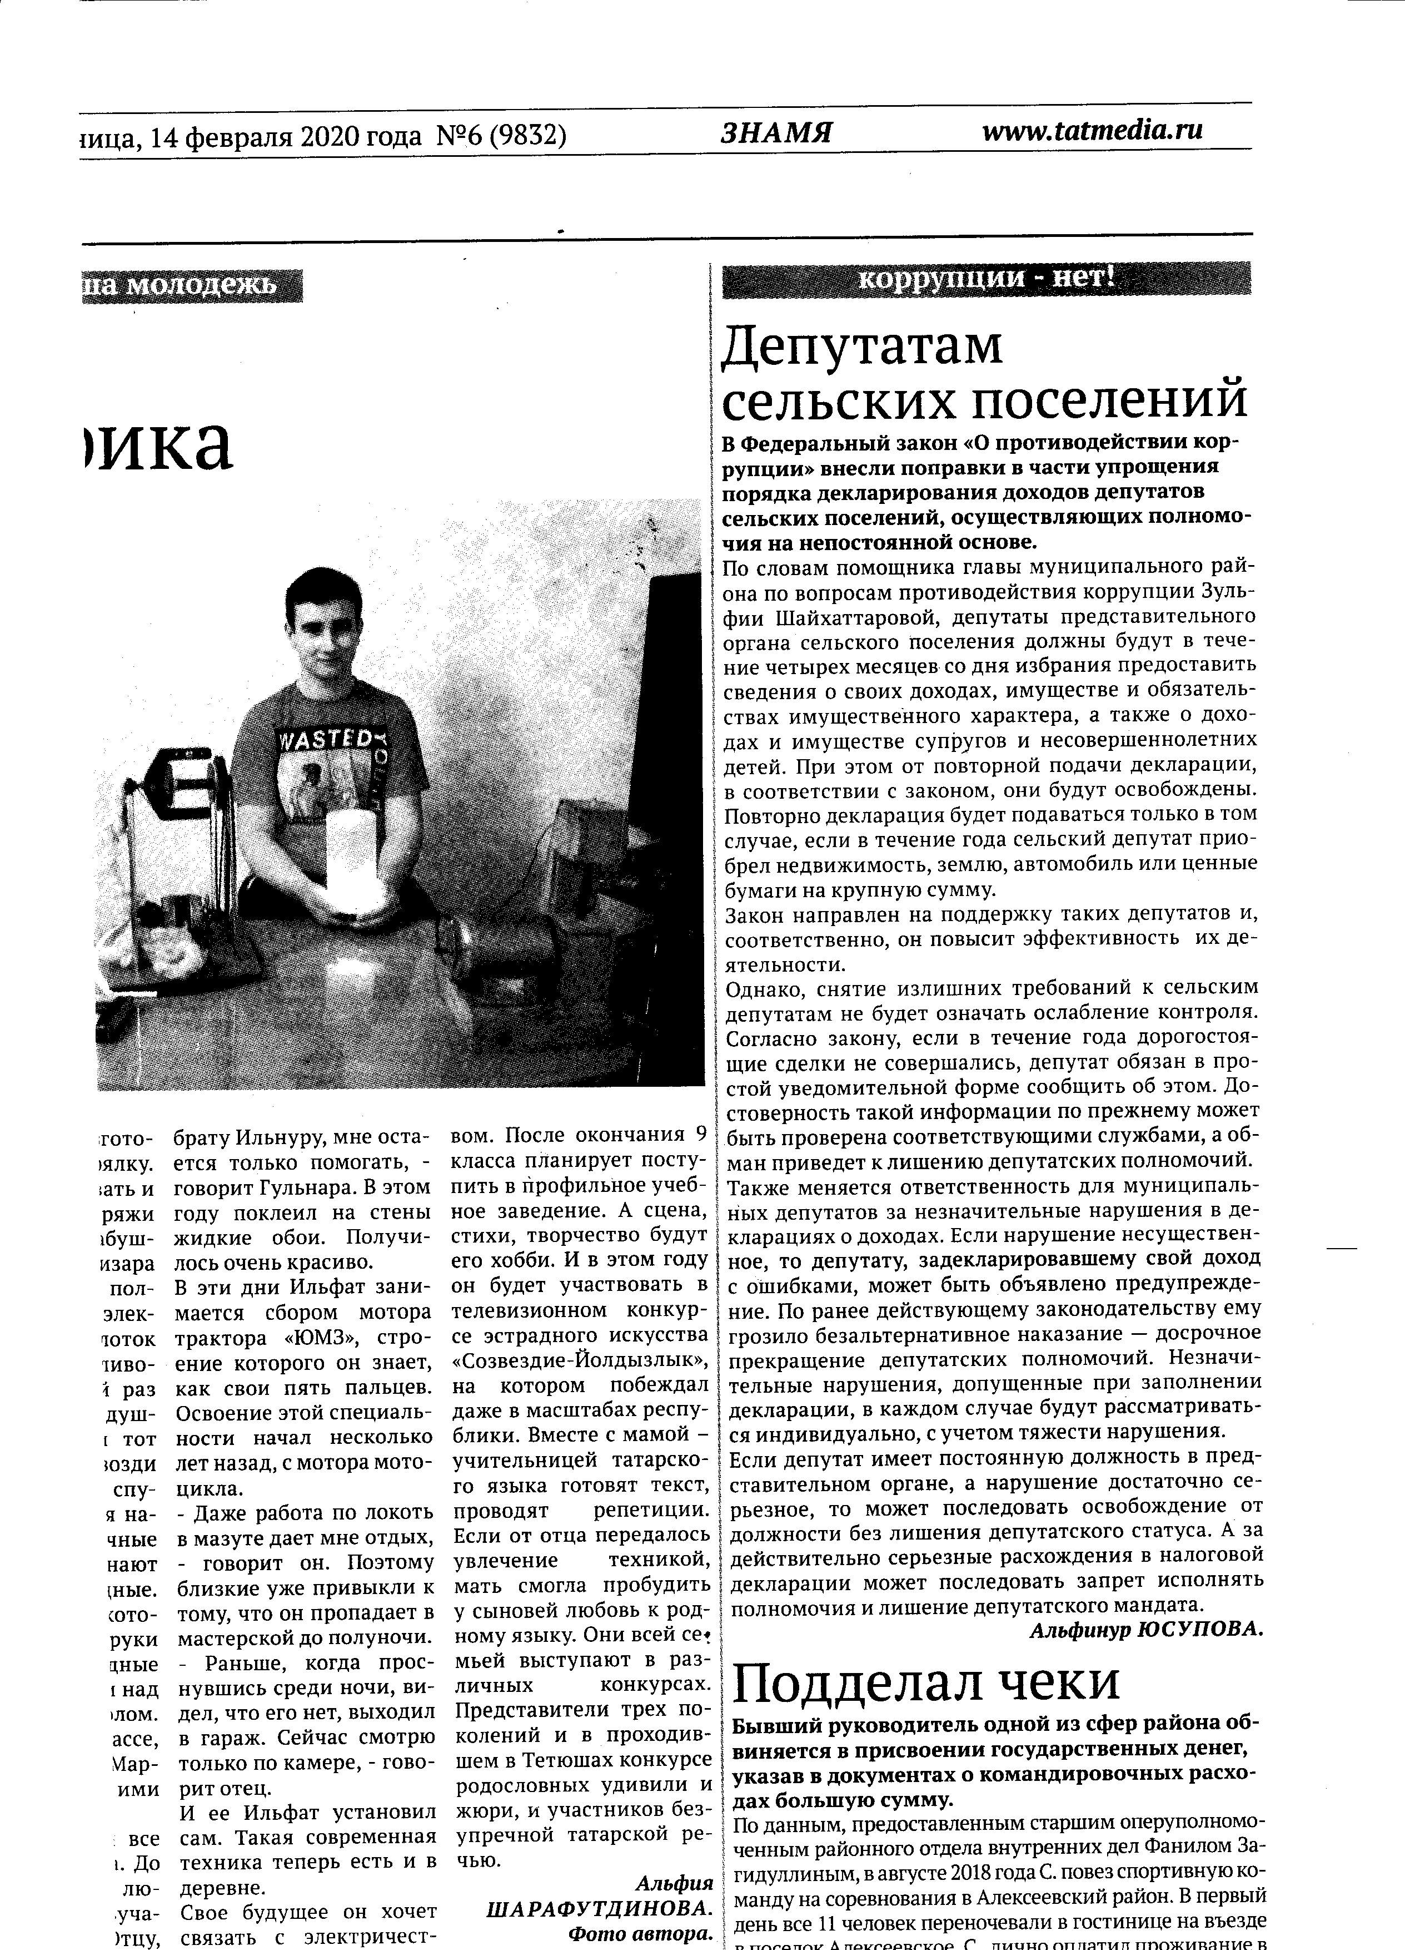

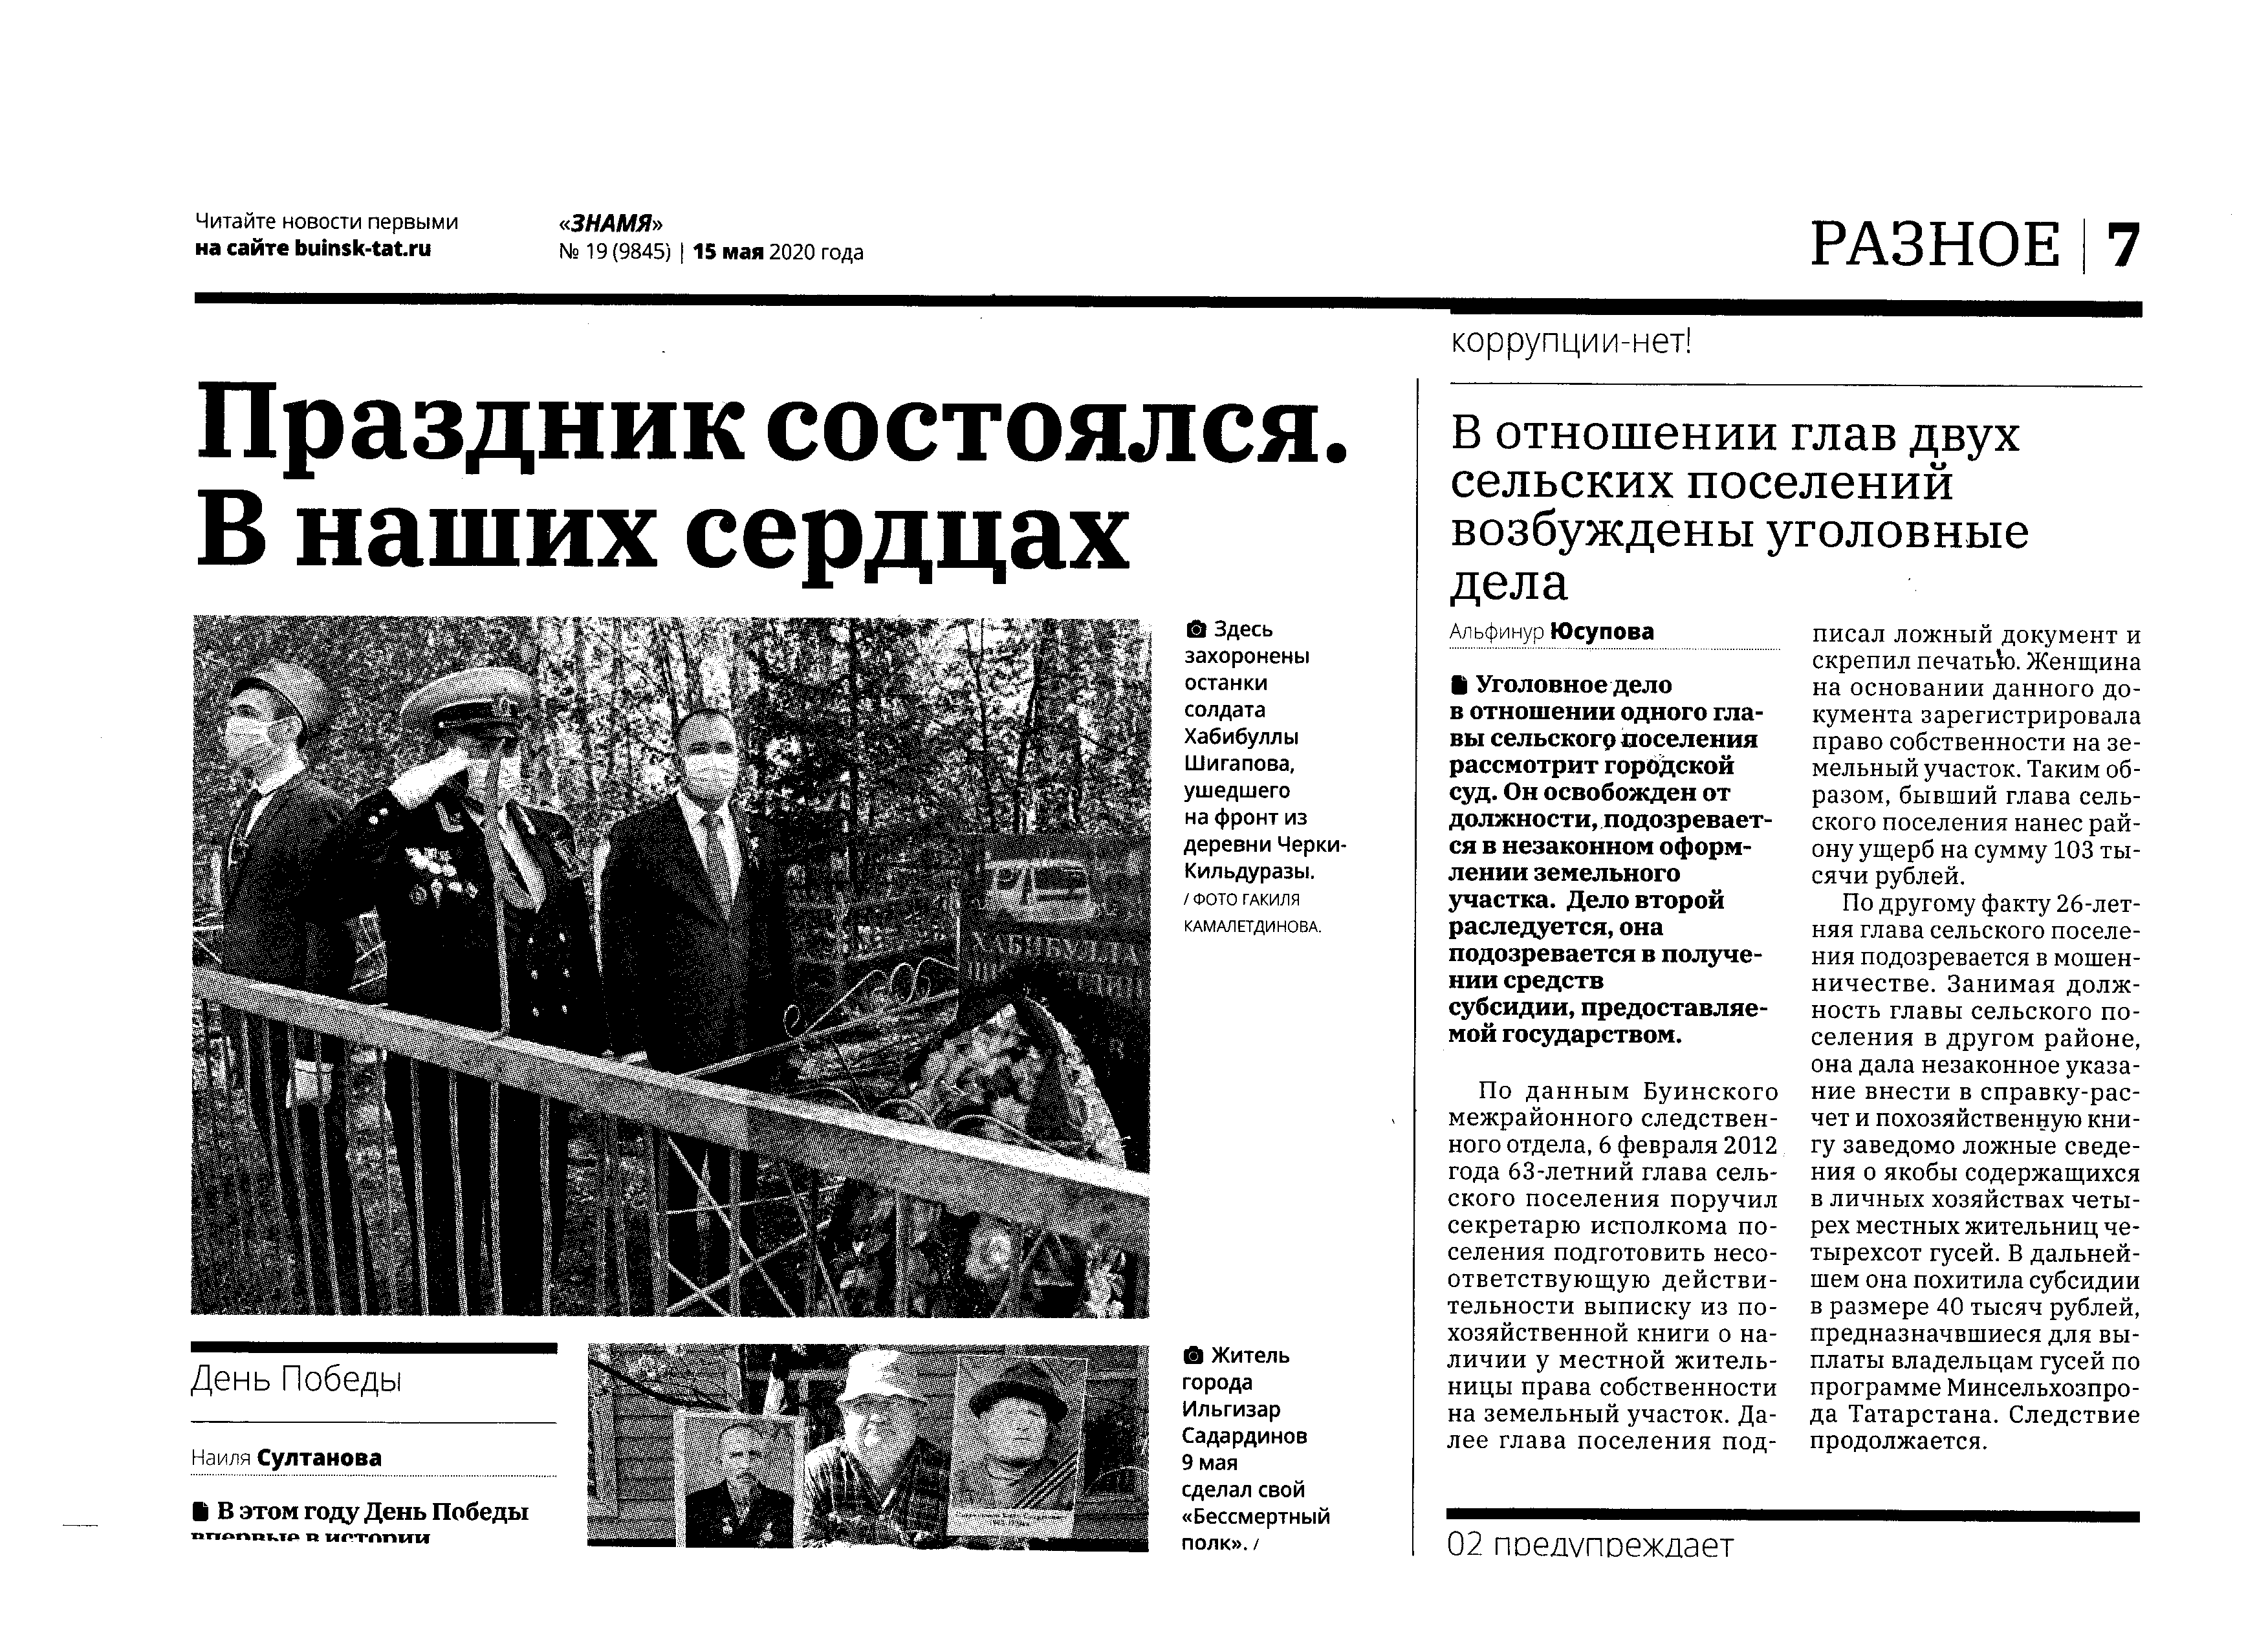

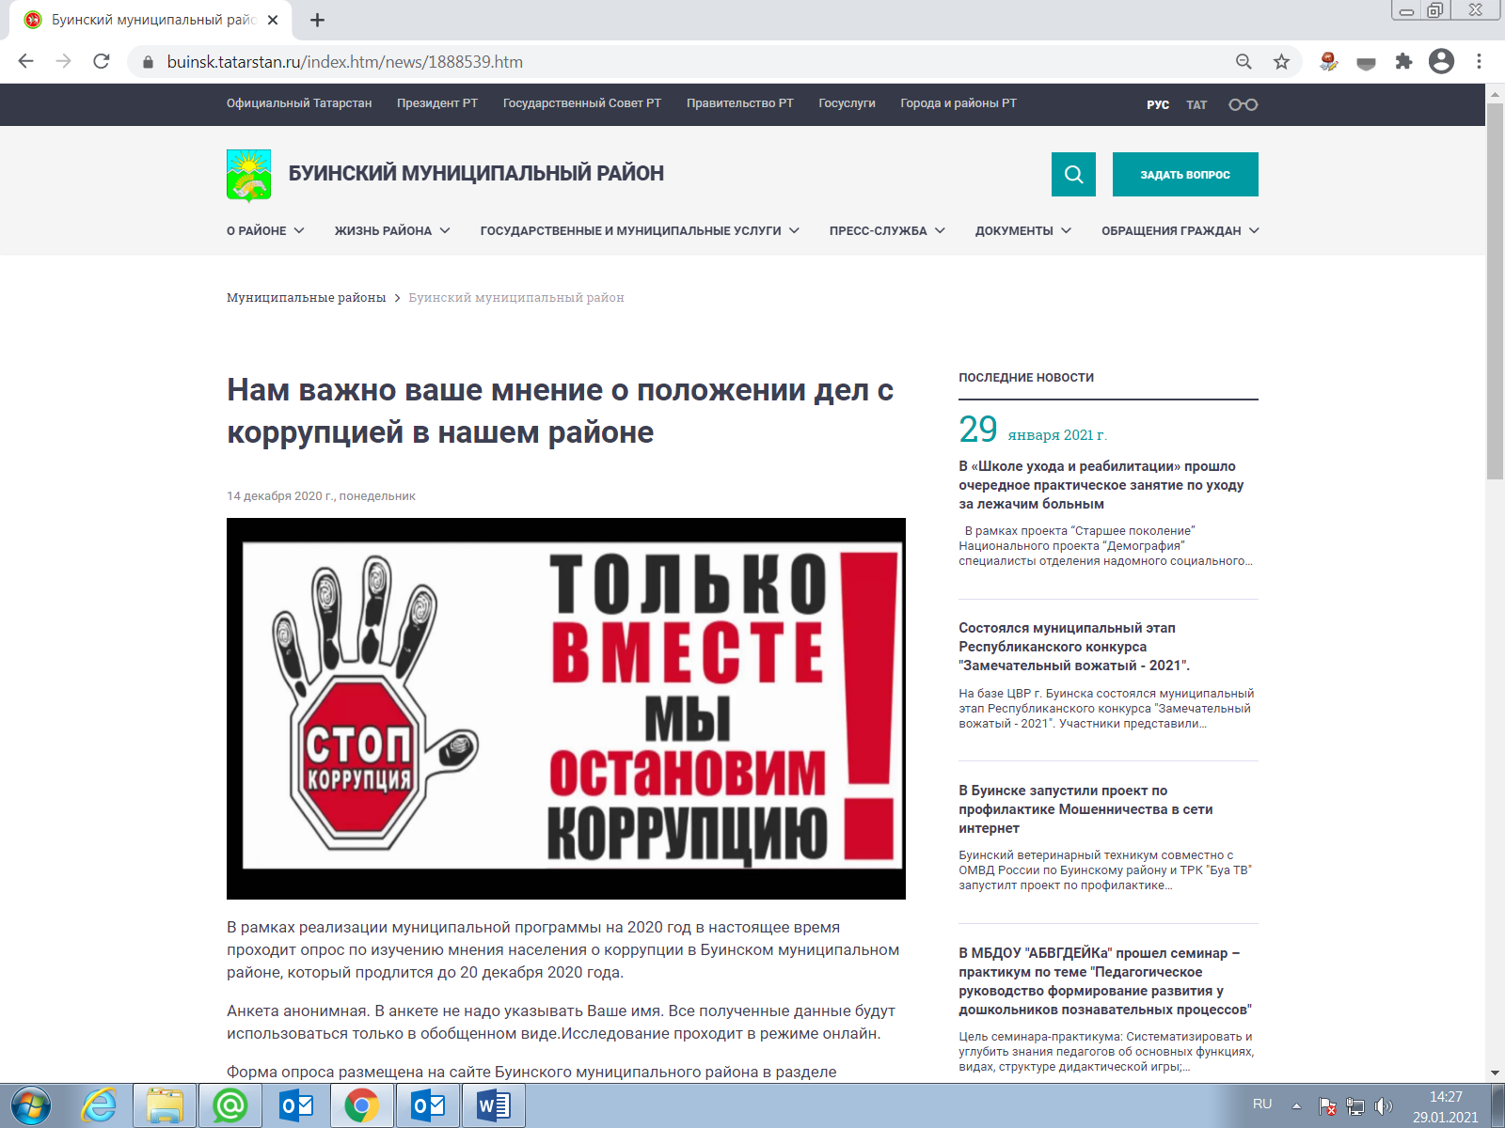

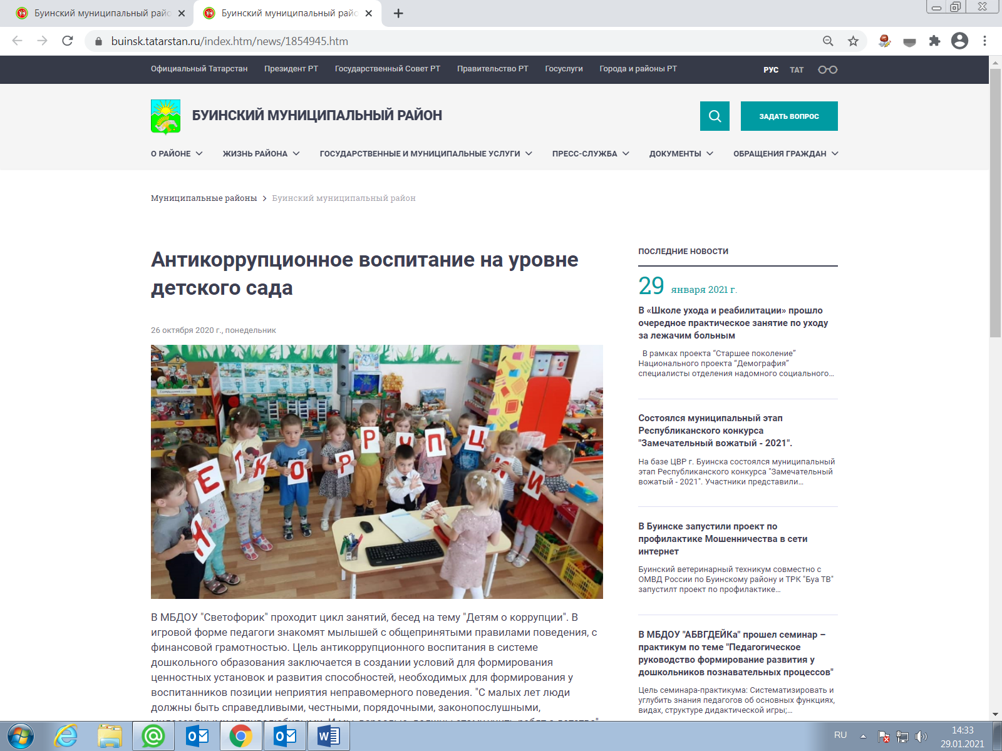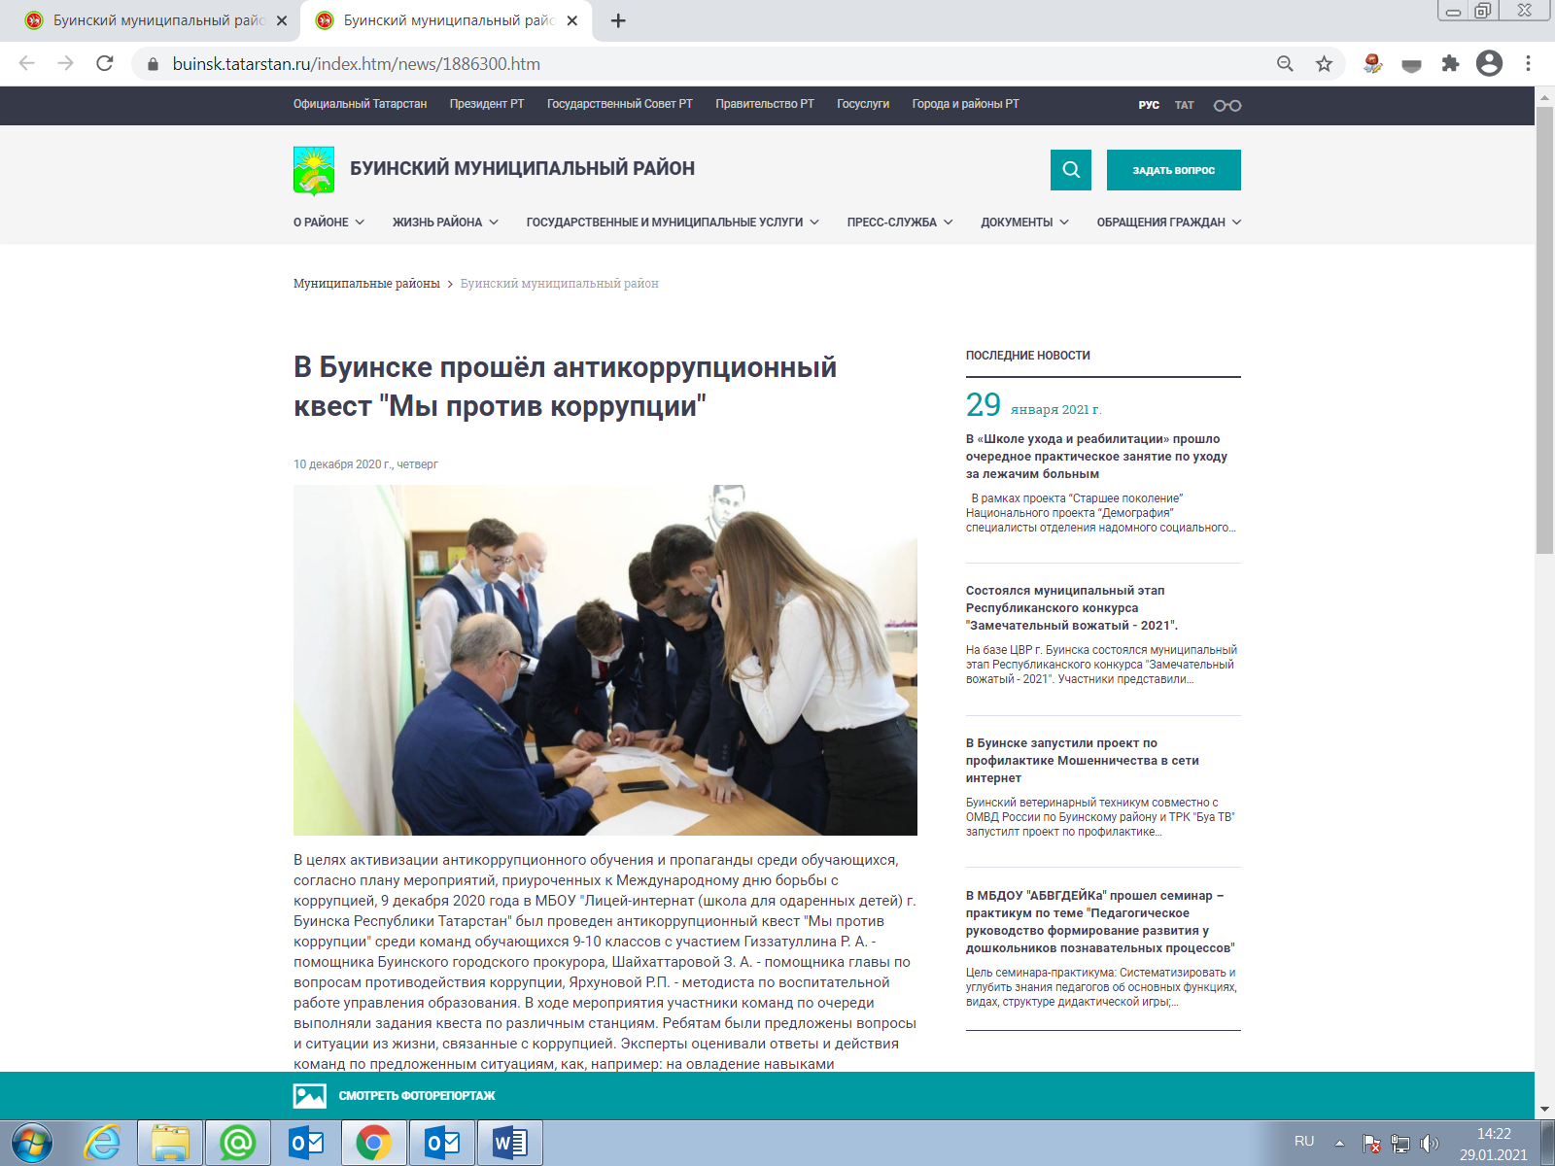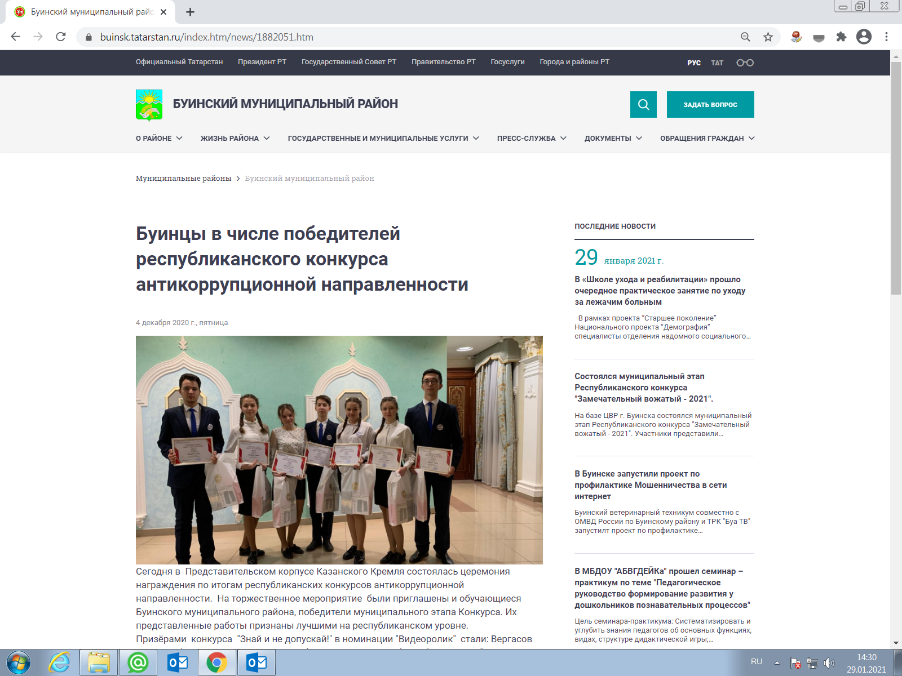

В Буинском муниципальном районе ведется последовательная работа по сокращению и предупреждению коррупционных правонарушений. Мероприятия, предусмотренные муниципальной программой «Реализация антикоррупционной политики в Буинском муниципальном районе за 2015-2023 годы» выполняются.

